3. LINII ELECTRICE

3.1. Modelul liniei electrice; parametrii lineici
Linia electrică este o structură de ghidare a undelor electromagnetice, constând din mai multe conductoare paralele plasate într-un mediu dielectric, în care se pot propaga unde transversal electromagnetice (TEM). O linie electrică poate fi folosită pentru transportul la distanţă al energiei electromagnetice (în care caz este denumită şi line electrică lungă) dar, mai ales, pentru transmiterea semnalelor purtate de câmpul electromagnetic (în care caz este denumită şi linie electrică de transmisiune).
Pentru analiza propagării ghidate a undelor electromagnetice va fi analizată o linie electrică bifilară (adică o linie simplă, formată din numai două conductoare), omogenă (sau uniformă – adică având structura şi parametrii constitutivi constanţi de-a lungul liniei) şi liniară (adică realizată cu materiale liniare).
Fenomenele asociate propagării câmpului electromagnetic de-a lungul liniei electrice sunt înţelese mai uşor dacă este analizată comportarea unui aşa numit tronson elementar de linie electrică, adică o regiune a liniei cuprinsă între două plane paralele, normale direcţiei conductoarelor, suficient de apropiate (fig.3.1).
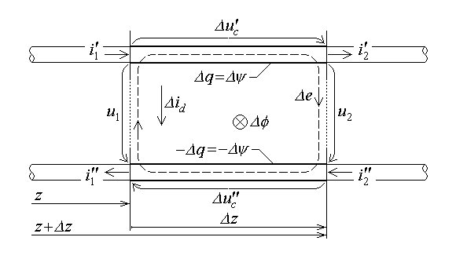
Fig.3.1.
Deoarece dielectricul dintre conductoare este un izolant imperfect, care permite trecerea unui curent de pierderi Δi_{d} între conductoarele liniei, şi deoarece este luat în considerare şi curentul de deplasare d(Δψ)/dt = d(Δq)/dt asociat variaţiei în timp a câmpului electric, rezultă că intensitatea curentului electric nu este constantă de-a lungul fiecărui conductor neramificat al liniei electrice, i₁ ≠ i₂ . De asemenea, datorită caracterului imperfect al materialului conductoarelor liniei, care determină o cădere de tensiune Δu_{c}' + Δu_{c}" asociată trecerii curentului prin aceste conductoare, ca şi tensiunii electromotoare autoinduse Δe = –d(Δφ)/dt de-a lungul unor curbe închise care urmăresc perimetrul de delimitare a tronsonului elementar considerat, nici tensiunea electrică dintre conductoarele liniei electrice nu este constantă de-a lungul acesteia, u₁ ≠ u₂ .
În această situaţie, deoarece curentul electric nu este constant de-a lungul liniei, nu poate fi definită o rezistenţă globală, totală, a acesteia, şi nici o inductanţă totală a liniei; similar, deoarece tensiunea electrică nu este constantă de-a lungul liniei, nu poate fi definită nici o conductanţă (de pierderi) totală şi nici o capacitate gobală, totală, între conductoarele liniei. Linia electrică se constituie, astfel, ca un exemplu tipic de element de circuit cu parametri distribuiţi, care nu poate fi reprezentat printr-un număr finit de elemente ideale de circuit (rezistoare, condensatoare, bobine şi, eventual, generatoare de tensiune sau de curent) interconectate.
Pentru a efectua o analiză sistematică a propagării undelor transversal electro-magnetice (TEM) de-a lungul liniei electrice, sunt introduse câteva denumiri şi notaţii şi sunt considerate câteva aproximaţii simplificatoare.
Direcţia de-a lungul conductoarelor liniei electrice (presupuse rectilinii) este considerată ca direcţie a axei Oz , numită direcţie longitudinală; aceasta este chiar direcţia de propagare. Direcţiile şi planele Oxy normale direcţiei longitudinale (de propagare) sunt atunci denumite transversale.
Fenomenele asociate propagării undelor electromagnetice de-a lungul unei linii electrice vor fi analizate mai jos în termenii unor aproximaţii (ipoteze) simplificatoare, care corespund aşa numitului model Thomson al liniei electrice:
(1) Este neglijat peste tot câmpul electric indus de variaţia în timp a componentei longitudinale a inducţiei magnetice; formal, aceasta corespunde impunerii unei condiţii de forma B_{l} = 0 .
(2) Este neglijat peste tot câmpul magnetic indus de variaţia în timp a câmpului electric (curentul de deplasare) sau de curentul de pierderi longitudinale în dielectric; formal, aceasta corespunde impunerii condiţiilor J_{l,diel} = 0 , D_{l} = 0 .
(3) Sunt neglijate căderile de tensiune conductive transversale în interiorul conductoarelor; formal, aceasta corespunde impunerii condiţiei E_{t,cond} = 0 .
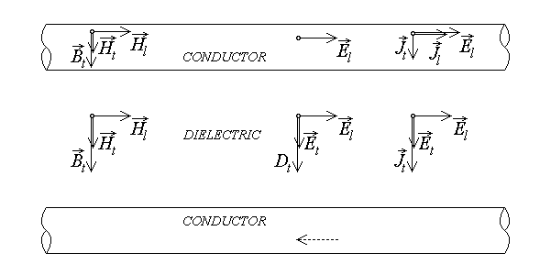
Fig.3.2.
Aceste ipoteze simplificatoare stau la baza formulării unui model matematic al liniei electrice coerent constituit prin considerarea unor materiale anisotrope, în care direcţia longitudinală şi două direcţii transversale oarecare sunt direcţii principale. Conform ipotezelor simplificatoare, rezultă imediat următoarele consecinţe formale care caracterizează modelul anisotrop al liniei electrice:
μ_{l} = 0 ; ε_{l} = 0 , σ_{l,diel} = 0 ; ρ_{t,cond} = 0 .
μ_{t} = μ ; ε_{t} = ε , σ_{t,diel} = σ_{d} ; ρ_{l,cond} = ρ_{c} .
Rezultă atunci următoarea configuraţie a componentelor vectorilor câmpului electromagnetic al liniei electrice (fig.3.2):
H_{cond} = H , H_{diel} = H ,
B_{cond} = B_{t} , B_{cond} = B_{t} ;
E_{cond} = E_{l} , E_{diel} = E ,
D_{cond} = 0 , D_{diel} = D_{t} ;
J_{cond} = J , J_{diel} = J_{t} .
Mai mult, fiind vorba de unde electromagnetice, sunt presupuse absente (nule) mărimile permanente (P_{p} = 0 , M_{p} = 0) şi imprimate (E_{i} = 0 , J_{i} = 0). În fine, în dielectricul considerat izolant imperfect, este considerată absentă (nulă) sarcina electrică – în particular densitatea de volum a acesteia (ρ_{V} = 0) .
Ipotezele simplificatoare admise şi modelul Thomson al liniei electrice descris mai sus permit formularea unor consecinţe foarte importante:
1°. Fiecare plan transversal π satisface condiţia de suprafaţă de separaţie (la borne) în sensul definiţiei elementului de circuit:
$\frac{∂B}{∂t}⋅n|_{ π}=\frac{∂B_{l}}{∂t}⋅n|_{ π}=0 , \frac{∂D}{∂t}⋅n|_{ π}=\frac{∂D_{l}}{∂t}⋅n|_{ π}=0$ ,
$n×E|_{ π}=n×E_{t}|_{ π}=0$ în conductoare .
În aceste condiţii, deoarece orice plan transversal z = z₀ = const. este o suprafaţă de separaţie, secţiunile transversale S' şi S'' determinate de un asemenea plan în conductoarele liniei reprezintă bornele unui element (aici) dipolar de circuit, unul corespunzător părţii din dreapta (z > z₀) , altul corespunzător părţii din stânga (z < z₀) în raport cu planul transversal considerat. În virtutea teoremei completitudinii curenţilor prin bornele unui element de circuit, în orice plan transversal intensităţile curenţilor electrici în cele două conductoare ale liniei sunt opuse. De asemenea, în virtutea orientării longitudinale a câmpului electric în conductoare, fiecare bornă (secţiune transversală S' sau S") este echipotenţială, şi poate fi definit potenţialul electric v al fiecărei borne, ca şi tensiunea electrică u între conductoare în fiecare plan transversal.
2°. Orice tronson finit de linie electrică, cuprins între planele transversale z = z₁ şi z = z₂ , este un element cuadripolar de circuit, şi, având în vedere punctul anterior, este un diport (fig.3.3):
i₁(t) = i(z₁,t) = i₁'(z₁,t) = –i₁"(z₁,t) , i₂(t) = i(z₂,t) = i₂'(z₂,t) = –i₂"(z₂,t) ,
u₁(t) = u(z₁,t) = v₁'(z₁,t) – v₁"(z₁,t) , u₂(t) = u(z₂,t) = v₂'(z₂,t) – v₂"(z₂,t) .
3°. Câmpul magnetic transversal satisface, în orice plan transversal, condiţiile de regim cuasistaţionar anelectric,
$\oint{ H⋅dr}=\int{J⋅n \text{dS}}+\frac{d}{\text{dt}}\int{D⋅n \text{dS}} ⇔$
$⇔ \oint{H_{t}⋅dr}=\int{J_{l}n \text{dS}}+\frac{d}{\text{dt}}\int{D_{l}n \text{dS}} ⇔$
$⇔ \oint{H_{t}⋅dr}=\int{J_{l}n \text{dS}} ⇔ \oint{H_{t}dr}=i_{S_{Γ_{t}}}$ ;
$\text{div} B=0 ⇔ \text{div} B_{t}=0$ ;
$B=μ \text{H }⇔{\text{ B}}_{t}=μ_{t}H_{t}$ .
Atunci, conform teoremelor de unicitate şi superpoziţie corespunzătoare acestui regim, câmpul magnetic transversal din fiecare punct al unui plan transversal {H_{t} , B_{t}} este determinat numai de curentul i(z,t) prin secţiunile conductoarelor liniei din acelaşi plan transversal, iar în medii liniare este proporţional cu acest curent; câmpul magnetic transversal satisface astfel, în orice plan transversal, chiar condiţiile de regim staţionar al câmpului magnetic în medii liniare.
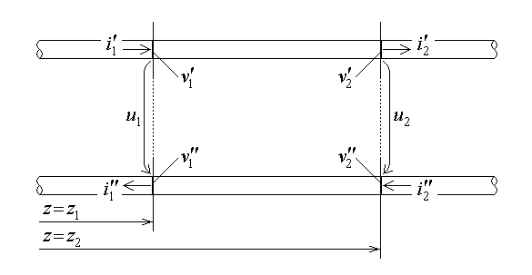
Fig.3.3.
4°. Câmpul electric transversal satisface, în orice plan transversal, condiţii particulare (fără sarcină electrică) de regim cuasistaţionar amagnetic,
$\oint{ E⋅dr}=−\frac{d}{\text{dt}}\int{B⋅n \text{dS}} ⇔ \oint{E_{t}dr}=−\frac{d}{\text{dt}}\int{B_{l}n \text{dS}} ⇔$
$⇔ \oint{E_{t}⋅dr}=0$ ;
$\text{div} D=ρ_{V} ⇔ \text{div} D_{t}=0$ ;
$D=ε \text{E }⇔{\text{ D}}_{t}=ε_{t}E_{t}$ .
Atunci, conform teoremelor de unicitate şi superpoziţie corespunzătoare acestui regim, câmpul electric transversal din fiecare punct al unui plan transversal {E_{t} , D_{t}} este determinat numai de tensiunea u(z,t) dintre secţiunile conductoarelor liniei din acelaşi plan transversal, iar în medii liniare este proporţional cu această tensiune; câmpul electric transversal satisface astfel, în orice plan transversal, chiar condiţiile de regim static al câmpului electric în medii liniare.
5°. Câmpul electrocinetic transversal din dielectric satisface, în orice plan transversal, condiţiile de regim cuasistaţionar rezistiv,
$\oint{ E⋅dr}=−\frac{d}{\text{dt}}\int{B⋅n \text{dS}} ⇔ \oint{E_{t}dr}=−\frac{d}{\text{dt}}\int{B_{l}n \text{dS}} ⇔$
$⇔ \oint{E_{t\text{,diel}}⋅dr}=0$ ;
$\text{div} J_{\text{diel}}=−\frac{∂ρ_{V}}{∂t} ⇔ \text{div} J_{t\text{,diel}}=0$ ;
$J_{\text{diel}}=σ_{\text{diel}}E_{\text{diel}} ⇔{\text{ J}}_{t\text{,diel}}=σ_{d}E_{t\text{,diel}}$ .
Atunci, conform teoremelor de unicitate şi superpoziţie corespunzătoare acestui regim, câmpul electrocinetic transversal din dielectric în fiecare punct al unui plan transversal {E_{t} , J_{t}} este determinat numai de tensiunea u(z,t) dintre secţiunile conductoarelor liniei din acelaşi plan transversal, iar în medii liniare este proporţional cu această tensiune; câmpul electrocinetic transversal satisface astfel, în orice plan transversal, chiar condiţiile de regim staţionar al câmpului electrocinetic în medii liniare.
6°. În plus, câmpul electrocinetic longitudinal, prezent numai în conductoarele liniei {E_{l} , J_{l}} are, similar, structura simplă corespunzătoare unui regim cuasistaţionar rezistiv. Tensiunea electrică elementară de-a lungul fiecărui segment elementar de conductor al liniei este instantaneu proporţională cu intensitatea curentului electric prin acesta, ca în regim electrocinetic staţionar.
Pe baza acestor consecinţe ale modelului Thomson al liniei electrice, comportarea unui tronson elementar de linie electrică, cuprins între planele transversale z şi z + dz , poate fi caracterizată în termenii unor parametri lineici, definiţi ca mai jos.
Căderea de tensiune longitudinală totală Δu_{c} de-a lungul segmentelor de conductor din tronsonul elementar (fig.3.4) este instantaneu proporţională cu curentul prin acesta,
Δu_{c}(z,t) = Δu _{c}'(z,t) + Δu_{c}"(z,t) = ΔR'⋅i(z + α⋅Δz,t) + ΔR"⋅i(z + β⋅Δz,t) ,
cu α şi β subunitare convenabil alese, unde ΔR' şi ΔR" sunt rezistenţele segmentelor de conductor considerate. Poate fi atunci definită rezistenţa lineică (independentă de z pentru linia uniformă)
$R_{l}=\underset{Δz→0}{\text{lim}}$ ,
astfel încât
${Δu}_{c}\left(z,t\right)={Δu}_{c}'\left(z,t\right)+{Δu}_{c}\text{ left (z,t right )=R rSub \{ size 8\{l\} \} cdot Δz cdot i left (z,t right )\} \{}$ .
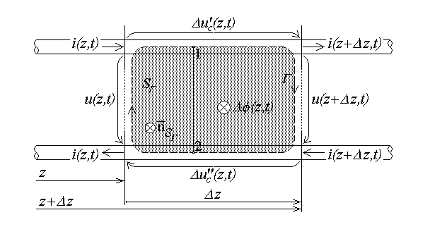
Fig.3.4.
Fluxul magnetic Δφ prin suprafaţa S_{Γ} , delimitată de conturul Γ dus de-a lungul liniei de câmp magnetic nul prin conductoare în limitele tronsonului şi prin planele transversale ce delimitează tronsonul elementar (fig.3.4), este
$Δφ\left(z,t\right)=\int{B⋅n_{S_{Γ}} \text{dS}}=\int{B_{t}n_{S_{Γ}} \text{dS}}=Δz⋅\int{B_{t}\left(z+γ⋅Δz,t\right)n_{S_{Γ}} \text{ds}}$ ,
unde ds este elementul de arc pe curba transversală 12 în planul z + γ⋅Δz . Integrandul este instantaneu proporţional cu intensitatea locală i(z+γ⋅Δz,t) a curentului electric prin conductoare, ceea ce inseamnă că poate fi definită inductanţa lineică (independentă de z pentru linia uniformă)
$L_{l}=\underset{Δz→0}{\text{lim}}\frac{Δφ\left(z,t\right)}{i\left(z+γ⋅Δz,t\right)⋅Δz}=\underset{Δz→0}{\text{lim}}\frac{ΔL}{Δz}$ ,
astfel încât
$Δφ\left(z,t\right)=L_{l}⋅Δz⋅i\left(z,t\right)$ .
Curentul transversal de pierderi prin dielectric Δi este curentul de conducţie prin suprafaţa laterală S_{l} a unuia din conductoarele tronsonului elementar considerat – de exemplu, cel superior (fig.3.5),
${Δi}_{d}\left(z,t\right)=\int{J⋅n_{S_{l}} \text{dS}}=\int{J_{t\text{,diel}}n_{S_{l}} \text{dS}}=Δz⋅\oint{J_{t\text{,diel}}\left(z+α⋅Δz,t\right)n_{S_{l}} \text{ds}}$ ,
unde ds este elementul de arc pe conturul Γ_{l} ce înconjoară strâns conductorul superior în planul transversal z + α⋅Δz . Integrandul este instantaneu proporţional cu tensiunea electrică locală u(z+α⋅Δz,t) dintre conductoare în planul transversal considerat, ceea ce înseamnă că poate fi definită conductanţa lineică (independentă de z pentru linia uniformă)
$G_{l}=\underset{Δz→0}{\text{lim}}\frac{{Δi}_{d}\left(z,t\right)}{u\left(z+α⋅Δz,t\right)⋅Δz}=\underset{Δz→0}{\text{lim}}\frac{ΔG}{Δz}$ ,
astfel încât
${Δi}_{d}\left(z,t\right)=G_{l}⋅Δz⋅u\left(z,t\right)$ .
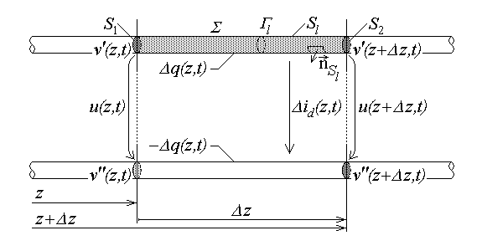
Fig.3.5.
Pe fiecare din suprafeţele conductoarelor liniei se poate acumula sarcină electrică – în virtutea transversalităţii câmpului electric din dielectric este aplicabilă teorema ariilor corespondente (totalitatea liniilor de câmp electric ce pleacă de la conductorul superior – de exemplu – se termină la conductorul inferior în acelaşi plan transversal), ceea ce înseamnă că cele două sarcini electrice acumulate pe conductoarele tronsonului elementar sunt opuse. Sarcina electrică elementară Δq acumulată pe porţiunea de conductor superior (de exemplu) al tronsonului considerat, cuprinsă în interiorul suprafeţei Σ = S_{l} ∪ S₁ ∪ S₂ (fig.3.5), este
$Δq\left(z,t\right)={Δψ}_{Σ}\left(z,t\right)=$
$=\oint{D⋅n_{Σ} \text{dS}}=\int{D_{t\text{,diel}}⋅n_{S_{l}} \text{dS}}=Δz⋅\oint{D_{t\text{,diel}}\left(z+β⋅Δz,t\right)n_{S_{l}} \text{ds}}$ ,
unde ds este elementul de arc pe conturul Γ_{l} ce înconjoară strâns conductorul superior în planul transversal z + β⋅Δz . Integrandul este instantaneu proporţional cu tensiunea electrică locală u(z+β⋅Δz,t) dintre conductoare în planul transversal considerat, ceea ce înseamnă că poate fi definită capacitatea lineică (independentă de z pentru o linie uniformă)
$C_{l}=\underset{Δz→0}{\text{lim}}\frac{Δq\left(z,t\right)}{u\left(z+β⋅Δz,t\right)⋅Δz}=\underset{Δz→0}{\text{lim}}\frac{ΔC}{Δz}$ ,
astfel încât
$Δq\left(z,t\right)=C_{l}⋅Δz⋅u\left(z,t\right)$ .
Se poate observa că parametrii lineici definiţi aici sunt parametri constitutivi ai liniei electrice: ei depind de configuraţia geometrică şi de material şi, în cazul unor materiale liniare, sunt independenţi de curentul sau tensiunea liniei. În cazul unei linii neomogene, pentru care parametrii (constitutivi) de material sau geometrici depind de poziţia z de-a lungul liniei, parametrii lineici depind şi ei de coordonata z . Aşa cum s-a specificat de la început, pentru simplitate, în cele ce urmează este studiată o linie electrică omogenă (uniformă), ai cărei parametri lineici sunt constanţi, independenţi de poziţia z de-a lungul liniei.
Calcule simple, efectuate ca în regim static sau staţionar, permit obţinerea unor formule de calcul aproximativ al valorilor parametrilor lineici în cazul unor linii electrice simple.
Linia bifilară (propriu zisă), formată din două conductoare identice de rază a şi rezistivitate ρ_{c} şi permeabilitate μ_{c} , paralele la distanţa d (d >> a) , separate printr-un dielectric de permeabilitate μ_{d} , permitivitate ε_{d} şi conductivitate σ_{d} (fig.3.6.a), are parametrii lineici
$L_{l}≃\frac{μ_{d}}{π}\text{ln}\frac{d}{a}+L_{l\text{,int}} , C_{l}≃\frac{{\text{πε}}_{d}}{\text{ln}\frac{d}{a}} , G_{l}≃\frac{{\text{πσ}}_{d}}{\text{ln}\frac{d}{a}}$ ,
şi
$R_{l}≃\frac{2ρ_{c}}{{πa}^{2}} , L_{l\text{.}\text{int}}≃\frac{μ_{c}}{4π}$
dacă este neglijat efectul pelicular în conductoare, respectiv
$R_{l}≃\frac{ρ_{c}}{πaδ} , L_{l\text{,int}}≃\frac{μ_{c}δ}{πa} \text{cu} δ=\sqrt{\frac{2ρ_{c}}{{\text{ωμ}}_{c}}}$ ,
unde ω este frecvenţa unghiulară de funcţionare, dacă linia funcţionează (cum este cazul deobicei) în condiţiile unui efect pelicular pronunţat.
Linia coaxială, formată dintr-un conductor cilindric central de rază a şi un conductor coaxial tubular exterior, de raze b şi c (a < b < c) , având rezistivitate ρ_{c} şi permeabilitate μ_{c} , separate printr-un dielectric de permeabilitate μ_{d} , permitivitate ε_{d} şi conductivitate σ_{d} (fig.3.6.b), are parametrii lineici
$L_{l}≃\frac{μ_{d}}{2π}\text{ln}\frac{b}{a}+L_{l\text{,int}} , C_{l}=\frac{2{\text{πε}}_{d}}{\text{ln}\frac{b}{a}} , G_{l}=\frac{2{\text{πσ}}_{d}}{\text{ln}\frac{b}{a}}$
şi
$R_{l}≃\frac{ρ_{c}}{π}\left(\frac{1}{a^{2}}+\frac{1}{c^{2}−b^{2}}\right) , L_{l\text{,int}}≃\frac{μ_{c}}{8π}\left[\frac{4c^{4}}{{\left(c^{2}−b^{2}\right)}^{2}}\text{ln}\frac{c}{b}−\frac{2c^{2}}{c^{2}−b^{2}}\right]$
în ipoteza neglijării efectului pelicular, respectiv
$R_{l}≃\frac{ρ_{c}}{2πδ}\left(\frac{1}{a}+\frac{1}{b}\right) , L_{l\text{,int}}≃\frac{μ_{c}δ}{2π}\left(\frac{1}{a}+\frac{1}{b}\right) \text{cu} δ=\sqrt{\frac{2ρ_{c}}{{\text{ωμ}}_{c}}}$ ,
unde ω este frecvenţa unghiulară de funcţionare, în prezenţa unui efect pelicular pronunţat.
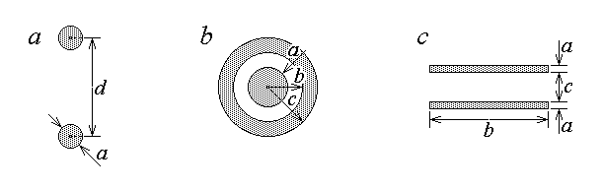
Fig.3.6.
Linia plan–paralelă, formată din două conductoare identice paralele, de secţiune dreptunghiulară de dimensiuni a şi b , plasate cu feţele de lungime b la distanţa c (b >> c >> a) , având rezistivitate ρ_{c} şi permeabilitate μ_{c} , separate printr-un dielectric de permeabilitate μ_{d} , permitivitate ε_{d} şi conductivitate σ_{d} (fig.3.6.c), are parametrii lineici
$L_{l}≃\frac{μ_{d}c}{b}+L_{l\text{,int}} , C_{l}=\frac{ε_{d}b}{c} , G_{l}=\frac{σ_{d}b}{c}$
şi
$R_{l}≃\frac{2ρ_{c}}{\text{ab}} , L_{l\text{,int}}≃\frac{μ_{c}a}{3b}$
în ipoteza neglijării efectului pelicular, respectiv
$R_{l}≃\frac{2ρ_{c}}{bδ} , L_{l\text{,int}}≃\frac{2μ_{c}δ}{b} \text{cu} δ=\sqrt{\frac{2ρ_{c}}{{\text{ωμ}}_{c}}}$ ,
unde ω este frecvenţa unghiulară de funcţionare, în prezenţa unui efect pelicular pronunţat.

3.2. Ecuaţiile liniilor electrice; unicitatea şi superpoziţia soluţiilor
Ecuaţiile liniilor electrice descriu comportarea locală a câmpului electromagnetic al liniei în termenii unor mărimi globale – curent şi tensiune – şi ai parametrilor lineici ai acesteia.
Considerând un tronson elementar al liniei – care este un element de circuit cuprins între planele transversale z şi z + Δz – este mai întâi scrisă ecuaţia lui Faraday,
$e_{Γ}=− \frac{d}{\text{dt}}φ_{ S_{Γ}}$ ,
de-a lungul conturului Γ care bordează suprafaţa de definiţie a fluxului magnetic elementar al tronsonului de linie considerat, şi care include liniile tensiunilor elementare rezistive pe conductoarele tronsonului elementar de linie electrică (fig.3.7).
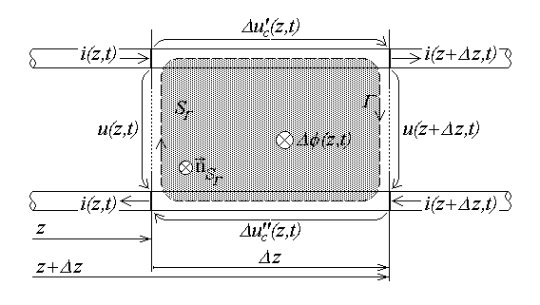
Fig.3.7.
Evaluând, separat, membrul stâng, care este chiar tensiunea electrică elementară totală de-a lungul conturului considerat, şi membrul drept, în care apare chiar fluxul magnetic elementar asociat tronsonului elementar considerat, se obţine, succesiv,
${Δu}_{c}'\left(\text{z,t}\right)+u\left(z+Δz,t\right)+{Δu}_{c}\text{ left ( ital }z,t\text{ right ) - u left (z,t right )= - ` \{ \{ partial \} over \{ partial t\} \} Δφ left (z,t right )}\text{ dlrarrow \} \{}$
$⇔ {Δu}_{c}\left(z,t\right)+u\left(z+Δz,t\right)−u\left(z,t\right)=− \frac{∂}{∂t}Δφ\left(z,t\right)$ .
Divizând această relaţie prin Δz şi trecând la limită când Δz → 0 se ajunge la
$\underset{Δz→0}{\text{lim}}\frac{{Δu}_{c}\left(z,t\right)}{Δz}+\underset{Δz→0}{\text{lim}}\frac{u\left(z+Δz,t\right)−u\left(z,t\right)}{Δz}=−\underset{Δz→0}{\text{lim}}\frac{∂}{∂t}\frac{Δφ\left(z,t\right)}{Δz}$ .
Ţinând seama de definiţiile parametrilor lineici, aceasta poate fi rescrisă succesiv ca
$\underset{Δz→0}{\text{lim}}\frac{R_{l}⋅i⋅Δz}{Δz}+\frac{∂u}{∂z}=−\underset{Δz→0}{\text{lim}}\frac{∂}{∂t}\frac{L_{l}⋅i⋅Δz}{Δz} ⇔ R_{l}⋅i+\frac{∂u}{∂z}=−L_{l}\frac{∂i}{∂t}$ ,
de unde se obţine prima ecuaţie a liniei electrice (a lui Thomson),
$−\frac{∂u}{∂z}=R_{l}⋅i+ L_{l}⋅\frac{∂i}{∂t}$ .
Este apoi scrisă legea conservării sarcinii electrice
$i_{Σ}=− \frac{d}{\text{dt}}q_{D_{Σ}}$ ,
pentru suprafaţa Σ care înconjoară strâns conductorul superior (de exemplu) al tronsonului elementar considerat (fig. 3.8).
Evaluând, separat, membrul stâng, care este chiar curentul electric total care iese din suprafaţa elementară considerată, şi membrul drept, în care apare chiar sarcina electrică elementară acumulată pe conductorul superior al tronsonului elementar considerat, se obţine, succesiv,
$−i\left(z,t\right)+{Δi}_{d}\left(z,t\right)+i\left(z+Δz,t\right)=− \frac{∂}{∂t}Δq\left(z,t\right) ⇔$
$⇔ {Δi}_{d}\left(z,t\right)+i\left(z+Δz,t\right)−i\left(z,t\right)=− \frac{∂}{∂t}Δq\left(x,t\right)$ .
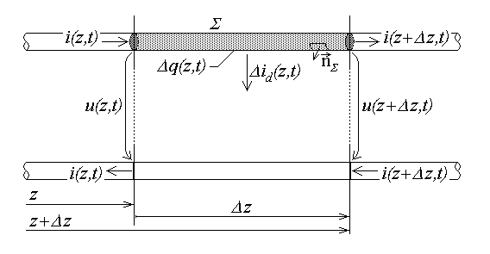
Fig.3.8.
Divizând această relaţie prin Δz şi trecând la limită când Δz → 0 se ajunge la
$\underset{Δz→0}{\text{lim}}\frac{{Δi}_{d}\left(z,t\right)}{Δz}+\underset{Δz→0}{\text{lim}}\frac{i\left(z+Δz,t\right)−i\left(z,t\right)}{Δz}=−\underset{Δz→0}{\text{lim}}\frac{∂}{∂t}\frac{Δq\left(z,t\right)}{Δz}$ .
Ţinând seama de definiţiile parametrilor lineici, aceasta poate fi rescrisă succesiv ca
$\underset{Δz→0}{\text{lim}}\frac{G_{l}⋅u⋅Δz}{Δz}+\frac{∂i}{∂z}=−\underset{Δz→0}{\text{lim}}\frac{∂}{∂t}\frac{C_{l}⋅u⋅Δz}{Δz} ⇔ G_{l}⋅u+\frac{∂i}{∂z}=−C_{l}\frac{∂u}{∂t}$ ,
de unde se ajunge la a doua ecuaţie a liniei electrice (a lui Thomson),
$−\frac{∂i}{∂z}=G_{l}⋅u+ C_{l}⋅\frac{∂u}{∂t}$ .
Cele două ecuaţii deduse mai sus constituie sistemul ecuaţiilor de ordinul întâi ale liniilor electrice (ecuaţiile lui Thomson sau ecuaţiile telegrafiştilor). Acestor ecuaţii le corespunde, aproximativ, o schemă echivalentă în Γ , sau un circuit (diport) echivalent elementar pentru tronsonul elementar considerat de linie electrică. Acesta conţine în ramura serie rezistenţa elementară ΔR = R_{l}⋅Δz înseriată cu inductanţa elementară ΔL = L_{l}⋅Δz , iar în ramura paralel conductanţa elementară ΔG = G_{l}⋅Δz conectată în paralel cu capacitatea elementară ΔC = C_{l}⋅Δz (fig.3.9).
Ecuaţiile de ordinul al doilea ale liniilor electrice sunt obţinute din sistemul ecuaţiilor de ordinul întâi prin eliminarea fie a curentului, fie a tensiunii. În primul caz, derivând ecuaţiile de ordinul întâi în raport cu z , respectiv cu t , rezultă
$−\frac{∂^{2}u}{∂z^{2}}=R_{l}⋅\frac{∂i}{∂z}+ L_{l}⋅\frac{∂^{2}i}{∂z∂t}$ , $−\frac{∂^{2}i}{∂t∂z}=G_{l}⋅\frac{∂u}{∂t}+ C_{l}⋅\frac{∂^{2}u}{∂t^{2}}$ ;
eliminând curentul (folosind şi expresia derivatei mixte din a doua în prima relaţie) şi efectuând câteva reordonări, este obţinută ecuaţia de ordinul al doilea a tensiunii pe linie,
$\frac{∂^{2}u}{∂z^{2}}=R_{l}G_{l}⋅u+\left(R_{l}C_{l}+G_{l}L_{l}\right)⋅\frac{∂u}{∂t}+ L_{l}C_{l}⋅\frac{∂^{2}u}{∂t^{2}}$ .
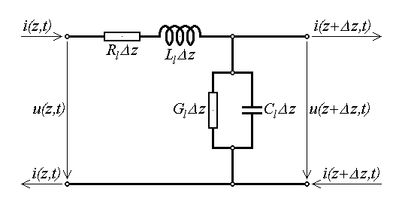
Fig.3.9.
În al doilea caz, procedând similar, se obţine mai întâi
$−\frac{∂^{2}i}{∂z^{2}}=G_{l}⋅\frac{∂u}{∂z}+ C_{l}⋅\frac{∂^{2}u}{∂z∂t}$ , $−\frac{∂^{2}u}{∂t∂z}=R_{l}⋅\frac{∂i}{∂t}+ L_{l}⋅\frac{∂^{2}i}{∂t^{2}}$ ;
iar apoi, eliminând tensiunea (folosind şi expresia derivatei mixte din a doua în prima relaţie) şi efectuând câteva reordonări, este obţinută ecuaţia de ordinul al doilea a curentului pe linie,
$\frac{∂^{2}i}{∂z^{2}}=R_{l}G_{l}⋅i+\left(R_{l}C_{l}+G_{l}L_{l}\right)⋅\frac{∂i}{∂t}+ L_{l}C_{l}⋅\frac{∂^{2}i}{∂t^{2}}$ .
Au fost, astfel, obţinute ecuaţii cu derivate parţiale similare pentru tensiunea şi pentru curentul pe linie; această similaritate sugerează că pentru tensiunea u(x,t) şi curentul i(x,t) se obţin soluţii asemănătoare. Trebuie însă făcută remarca importantă că soluţiile ecuaţiilor de ordinul al doilea ale liniilor electrice nu sunt independente: dacă una dintre mărimi a fost obţinută ca soluţie a ecuaţiei corespunzătoare de ordinul al doilea, atunci cealaltă mărime trebuie calculată folosind ecuaţiile de ordinul întâi.
Ca o consecinţă a ecuaţiilor liniei electrice poate fi demonstrată o teoremă de conservare a energiei electromagnetice pe linia electrică.
Într-adevăr, un tronson elementar al liniei, de lungime Δz , cuprins între planele z şi z+Δz , constituie un element dipolar de circuit (fig.3.10). Puterea electromagnetică primită prin suprafaţa sa de separaţie – planele z şi z+Δz – este de fapt puterea electromagnetică primită de acesta pe la borne. Pe de altă parte, aceasta este egalată de puterea consumată ireversibil (disipată) în conductoarele interioare şi ritmul de creştere în timp a energiei electromagnetice acumulate în interiorul elementului,
$p_{b}=p_{J}+\frac{\text{dw}}{\text{dt}}$ .
Pentru tronsonul elementar considerat ca element de circuit se calculează atunci
p_{b} = p(z,t) – p(z+Δz,t) = u(z,t)⋅i(z,t) – u(z+Δz,t)⋅i(z+Δz,t) = – Δp(z,t) ;
efectuând dezvoltările în serie ale tensiunii şi curentului în jurul punctului curent z şi neglijând termenii superiori se obţine
$−Δp\left(z,t\right)=u\left(z,t\right)⋅i\left(z,t\right)−\left[u\left(z,t\right)+\frac{∂u}{∂z}Δz+\text{.}\text{.}\text{.}\right]⋅\left[i\left(z,t\right)+\frac{∂i}{∂z}Δz+\text{.}\text{.}\text{.}\right]=$
$=−i\left(z,t\right)⋅\frac{∂u}{∂z}Δz−u\left(z,t\right)⋅\frac{∂i}{∂z}Δz−\frac{∂u}{∂z}⋅\frac{∂i}{∂z}⋅{\left(Δx\right)}^{2}≃−Δz\left(i⋅\frac{∂u}{∂z}+u⋅\frac{∂i}{∂z}\right)$ .
Înlocuirea derivatelor conform ecuaţiilor de ordinul întâi ale liniilor electrice,
$−Δp=i⋅\left(R_{l}i+L_{l}\frac{∂i}{∂t}\right)Δz+u⋅\left(G_{l}u+C_{l}\frac{∂u}{∂t}\right)Δz$ ,
urmată de împărţirea la Δz şi trecerea la limită când Δz → 0 , duce la relaţia de bilanţ infinitezimal al puterii electromagnetice,
$− \frac{∂p}{∂z}=R_{l}i^{2}+G_{l}u^{2}+\frac{∂}{∂t}\left(\frac{L_{l}i^{2}}{2}+\frac{C_{l}u^{2}}{2}\right)$ .
Aceasta se scrie concis
$− \frac{∂p}{∂z}=p_{J , l}+\frac{∂w_{l}}{∂t}$ :
ritmul de scădere cu coordonata spaţială a puterii electromagnetice primite de tronsonul de linie electrică este egal cu suma dintre pierderile lineice disipative (prin efect Joule) p_{J,l} şi ritmul de creştere în timp a energiei electrice lineice w_{l} acumulate în tronsonul infinitezimal.
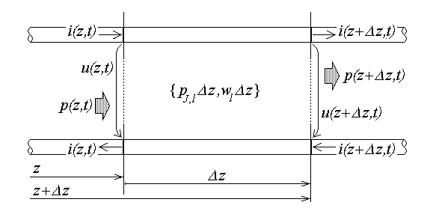
Fig.3.10.
Integrând relaţia de bilanţ infinitezimal al puterii de-a lungul unui tronson finit al liniei electrice, între capătul de intrare, la z = 0 , şi capătul de ieşire, la z = l , este obţinută teorema conservării energiei electromagnetice pe linia electrică,
$−\int{\frac{∂p}{∂z}\text{dz}}=\int{\left(R_{l}i^{2}+G_{l}u^{2}\right)\text{dz}}+\frac{d}{\text{dt}}\int{\left(\frac{L_{l}i^{2}}{2}+\frac{C_{l}u^{2}}{2}\right)\text{dz}}$ ,
sau, concentrat,
$P\left(0,t\right)−P\left(l,t\right)=P_{J}+\frac{\text{dW}}{\text{dt}}$ .
În fine, notând cu indicii (1 , 1') bornele de intrare la z = 0 şi cu indicii (2 , 2') bornele de ieşire la z = l , bilanţul energetic pe linia electrică mai poate fi scris ca
$u_{1}\left(t\right) i_{1}\left(t\right)−u_{2}\left(t\right) i_{2}\left(t\right)=\int{\left(R_{l}i^{2}+G_{l}u^{2}\right)\text{dz}}+\frac{d}{\text{dt}}\int{\left(\frac{L_{l}i^{2}}{2}+\frac{C_{l}u^{2}}{2}\right)\text{dz}}$ .
Pe baza acestei ultime relaţii poate fi demonstrată teorema de unicitate a soluţiilor ecuaţiilor liniei electrice (fig.3.11) : soluţiile ecuaţiilor liniei electrice sunt unic determinate, în fiecare punct z ∈ [0 , l] al liniei şi în orice moment t ∈ [0 , ∞) , dacă sunt date următoarele condiţii de unicitate: condiţiile iniţiale C₀ = {u(z , 0) , i(z , 0)} , adică distribuţia iniţială de tensiune şi curent pe linie şi condiţiile la limită C_{L} = {u₁(t) şi u₂(t)} sau {u₁(t) şi i₂(t)} sau {i₁(t) şi u₂(t)} sau {i₁(t) şi i₂(t) , pentru t > 0 } .
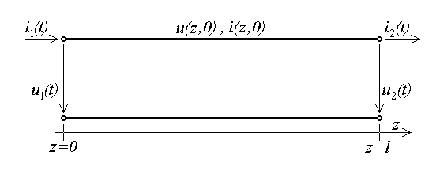
Fig.3.11.
Demonstraţia foloseşte reducerea la absurd: Fie presupus că, în condiţii de unicitate date, ca mai sus, ecuaţiile liniilor electrice lungi ar avea soluţii diferite {u'(z,t) , i'(z,t)} ≠ {u"(z,t) , i"(z,t)} ; diferenţa acestora, presupusă deci nenulă, {u^{d}(z,t) , i^{d}(z,t)} = {u'(z,t) – u"(z,t) , i'(z,t) – i"(z,t)} , verifică ecuaţiile liniare ale liniei electrice precum şi condiţiile de unicitate diferenţă, nule: {u^{d}(z , 0) = 0 , i^{d}(z , 0) = 0} şi una dintre {u₁^{d}(t) = 0 , u₂^{d}(t) = 0} sau {u₁^{d}(t) = 0 , i₂^{d}(t) = 0} sau {i₁^{d}(t) = 0 , u₂^{d}(t) = 0} sau {i₁^{d}(t) = 0 , i₂^{d}(t) = 0} . Relaţia de bilanţ energetic pentru soluţia diferenţă se scrie atunci, succesiv,
$0=P_{J}^{d}+\frac{{\text{dW}}^{d}}{\text{dt}} ⇔ \frac{{\text{dW}}^{d}}{\text{dt}}=−P_{J}^{d}$ .
Deoarece $P_{J}^{d}=\int{\left[R_{l}{\left(i^{d}\right)}^{2}+G_{l}{\left(u^{d}\right)}^{2}\right]\text{dz}}≥0$ , rezultă că $\frac{{\text{dW}}^{d}}{\text{dt}}≤0$ , adică W^{d}(t) este o funcţie descrescătoare, W^{d}(t) ≤ W^{d}(0) , unde, conform condiţiilor iniţiale pentru soluţia diferenţă, $W^{d}\left(0\right)=\int{\left\{\frac{L_{l}{\left[i^{d}\left(z,0\right)\right]}^{2}}{2}+\frac{C_{l}{\left[u^{d}\left(z,0\right)\right]}^{2}}{2}\right\}\text{dz}=0}$ . Înseamnă că W^{d}(t) ≤ 0 , care, împreună cu $W^{d}=\int{\left(\frac{L_{l}i^{2}}{2}+\frac{C_{l}u^{2}}{2}\right)\text{dz}}≥0$ , duc la concluzia că W^{d}(t) = W^{d}(0) ≡ 0 . Deoarece, aşa cum se vede mai sus, W^{d}(z,t) este integrala unui integrand pozitiv definit, rezultă că {u^{d}(z , t) ≡ 0 , i^{d}(z , t) ≡ 0} . Ori acest rezultat contrazice ipoteza iniţială – se conchide atunci că aceasta este falsă, ceea ce demonstrează teorema.
Urmând o procedură asemănătoare este demonstrată teorema de superpoziţie a soluţiilor ecuaţiilor liniei electrice liniare: pentru o linie electrică în medii liniare, o combinaţie liniară a condiţiilor de unicitate determină univoc aceeaşi combinaţie liniară a soluţiilor corespunzătoare, separat, fiecărui set de condiţii de unicitate în parte,
$\left\{C_{0}^{α}, C_{L}^{α}\right\} → \left\{u^{α}\left(z,t\right) , i^{α}\left(z,t\right)\right\} , c_{α}∈R , α=1,2,\text{.}\text{.}\text{.},N ⇒$
$⇒ \left\{\sum_{α=1}^{N}{c_{α}C_{0}^{α}} , \sum_{α=1}^{N}{c_{α}C_{L}^{α}}\right\} → \left\{\sum_{α=1}^{N}{c_{α}u^{α}\left(z,t\right)} , \sum_{α=1}^{N}{c_{α}i^{α}\left(z,t\right)}\right\}$ .
Trebuie însă făcută remarca necesară că aplicarea teoremei de superpoziţie presupune folosirea unor condiţii la limită (la borne) de acelaşi tip, în ansamblul condiţiilor de unicitate şi în fiecare condiţie de unicitate individuală (ori de tip tensiuni, ori de tip curenţi, ori de acelaşi tip hibrid).

3.3. Linia electrică în regim tranzitoriu
Regimul tranzitoriu pe linia electrică va fi studiat, pentru început, în cazul simplu referitor la linia omogenă fără pierderi. Formal, linia electrică omogenă fără pierderi este caracterizată prin condiţia absenţei pierderilor Joule, adică prin relaţiile
R_{l} = 0 , G_{l} = 0 , L_{l} , C_{l} independente de z ;
în realitate, însă, o comportare ca a liniei fără pierderi este obţinută în condiţiile în care componentele rezistive din ecuaţiile de ordinul întâi ale liniei electrice sunt neglijabile în raport cu cele reactive,
$\left| R_{l}i \right|≪\left| L_{l}\frac{di}{dt} \right| , \left| G_{l}u \right|≪\left| C_{l}\frac{du}{dt} \right|$ .
Ecuaţiile de ordinul întâi ale liniei electrice fără pierderi sunt, atunci,
$−\frac{∂u}{∂z}=L_{l}\frac{∂i}{∂t} , −\frac{∂i}{∂t}=C_{l}\frac{∂u}{∂t}$ ,
iar ecuaţiile de ordinul al doilea devin
$\frac{∂^{2}u}{∂z^{2}}=L_{l}C_{l}\frac{∂^{2}u}{∂t^{2}} , \frac{∂^{2}i}{∂z^{2}}=L_{l}C_{l}\frac{∂^{2}i}{∂t^{2}}$ .
Deoarece soluţiile unor asemenea ecuaţii similare duc la soluţii similare, este suficient să fie analizată în detaliu numai una din aceste două ecuaţii.
Ecuaţia de ordinul al doilea a tensiunii pe linia electrică fără pierderi,
$\frac{∂^{2}u}{∂z^{2}}−L_{l}C_{l}⋅\frac{∂^{2}u}{∂t^{2}}=0$ ,
este o ecuaţie cu derivate parţiale de tip hiperbolic, care admite ca soluţie generală o funcţie arbitrară dependentă de coordonată şi de timp numai prin intermediul unei variabile temporale retardate, combinaţie liniară a coordonatei şi timpului,
$θ=t−\frac{z}{v}$ ,
sau numai prin intermediul unei variabile spatiale decalate, combinaţie liniară a coordonatei şi timpului,
$ζ=z−v⋅t$ ,
unde v este un parametru deocamdată nespecificat. Adoptând, de exemplu, prima variantă, trebuie arătat că o tensiune pe linie de forma
$u\left(z,t\right)=f\left(t−\frac{z}{v}\right)=f\left(θ\right)$
satisface ecuaţia de ordinul al doilea a tensiunii pe linia electrică. Se calculează simplu
$\frac{∂u}{∂z}=\frac{∂u}{∂θ}\frac{∂θ}{∂z}=f'⋅\left(−\frac{1}{v}\right) , \frac{∂u}{∂t}=\frac{∂u}{∂θ}\frac{∂θ}{∂t}=f'$ ,
$\frac{∂^{2}u}{∂z^{2}}=−\frac{1}{v}\frac{∂f'}{∂θ}\frac{∂θ}{∂z}=−\frac{1}{v}⋅f\text{ cdot left ( - \{ \{1\} over \{v\} \} right )= \{ \{1\} over \{v rSup \{ size 8\{2\} \} \} \} f} , \frac{∂^{2}u}{∂t^{2}}=\frac{∂f'}{∂θ}\frac{∂θ}{∂t}=f\text{\} \{}$ ,
şi, înlocuind în ecuaţie, se obţine, succesiv,
$\frac{1}{v^{2}}⋅f\text{` - L rSub \{ size 8\{l\} \} C rSub \{ size 8\{l\} \} cdot f}=0 ⇔ \left(\frac{1}{v^{2}}−L_{l}C_{l}\right)⋅f\text{=0\} \{}$ .
Deoarece, în general, f" ≠ 0 , rezultă că funcţia f de forma propusă satisface ecuaţia de ordinul doi a tensiunii pe linia electrică dacă parametrul considerat are valorile
$v=±\frac{1}{\sqrt{L_{l}C_{l}}}$ .
Semnificaţia fizică a constantei v rezultă din observaţia că este evident verificată relaţia
$f\left(t−\frac{z}{v}\right)=f\left(t−Δt−\frac{z−v⋅Δt}{v}\right)$ pentru $v=\frac{1}{\sqrt{L_{l}C_{l}}}>0$ ,
respectiv relaţia
$f\left(t+\frac{z}{v}\right)=f\left(t−Δt−\frac{z+v⋅Δt}{v}\right)$ pentru $v=−\frac{1}{\sqrt{L_{l}C_{l}}}<0$ ,
în care ultim caz s-a notat prin v valoarea pozitivă a parametrului discutat.
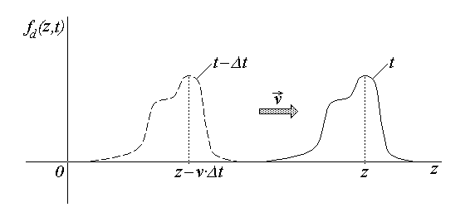
Fig.3.12.
În primul caz, relaţia satisfăcută de soluţie arată că valoarea ei, în fiecare punct z şi în fiecare moment t , este aceeaşi cu valoarea avută în punctul mai apropiat de origine cu distanţa v⋅Δt , în momentul anterior, t – Δt (fig.3.12). Aceasta înseamnă că repartiţia spaţială a acestei soluţii se deplasează de-a lungul liniei electrice cu viteza de propagare (numită viteză de fază) v în sensul pozitiv al axei Oz , numit sens direct (progresiv) – o asemenea soluţie este denumită undă directă (progresivă). În al doilea caz, relaţia satisfăcută de soluţie arată că valoarea ei, în fiecare punct z şi în fiecare moment t , este aceeaşi cu valoarea avută în punctul mai depărtat de origine cu distanţa v⋅Δt , în momentul anterior, t – Δt (fig.3.13). Aceasta înseamnă că repartiţia spaţială a acestei soluţii se deplasează de-a lungul liniei electrice cu viteza de propagare (numită viteză de fază) v în sensul negativ al axei Oz , numit sens invers (regresiv) – o asemenea soluţie este denumită undă inversă (regresivă).
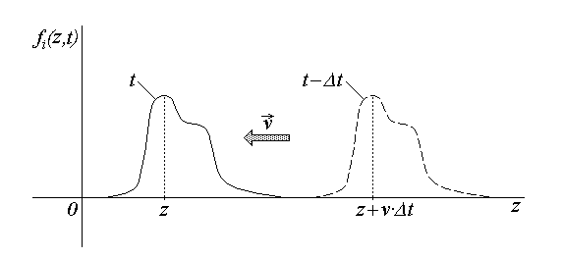
Fig.3.13.
Ţinând seama de liniaritatea ecuaţiei de ordinul al doilea, soluţia generală a tensiunii pe linia electrică fără pierderi este atunci obţinută ca suma dintre unda directă de tensiune şi unda inversă de tensiune, la care se mai poate evident adauga o componentă constantă (spaţial şi temporal),
$u\left(z,t\right)=u_{d}\left(t−\frac{z}{v}\right)+u_{i}\left(t+\frac{z}{v}\right)+U_{0}=$
$=u_{d}\left(z−v⋅t\right)+u_{i}\left(z+v⋅t\right)+U_{0} , v=\frac{1}{\sqrt{L_{l}C_{l}}}$ .
Soluţia generală a curentului prin linia electrică are, evident, aceeaşi formă cu cea a tensiunii. Deoarece, însă, curentul şi tensiunea pe linie nu sunt independente, este necesară deducerea legăturii dintre aceste mărimi, folosind ecuaţiile de ordinul întâi ale liniei electrice. Notând variabilele temporale retardate prin
$θ_{±}=t±\frac{z}{v}$ ,
se calculează, din prima ecuaţie de ordinul întâi,
$L_{l}\frac{∂i}{∂t}=−\frac{∂u}{∂z}=−\frac{∂u_{d}}{∂z}−\frac{∂u_{i}}{∂z}=−u_{d}'\frac{∂θ_{−}}{∂z}−u_{i}'\frac{∂θ_{+}}{∂z}=−\left(−\frac{1}{v}\right)⋅u_{d}'−\frac{1}{v}⋅u_{i}' =$
$=\frac{1}{v}⋅\left(u_{d}'−u_{i}'\right)=\frac{1}{v}⋅\left(u_{d}'\frac{∂θ_{−}}{∂t}−u_{i}'\frac{∂θ_{+}}{∂t}\right)=\frac{1}{v}⋅\left(\frac{∂u_{d}}{∂t}−\frac{∂u_{i}}{∂t}\right)=\frac{1}{v}⋅\frac{∂}{∂t}\left(u_{d}−u_{i}\right)$ .
Aceasta înseamnă că
$\frac{∂}{∂t}\left[L_{l}⋅i−\frac{1}{v}\left(u_{d}−u_{i}\right)\right]=0$ ,
de unde, prin simplă integrare în raport cu variabila temporală, se obţine că
$i=\frac{1}{{\text{vL}}_{l}}⋅\left(u_{d}−u_{i}\right)+f\left(z\right)$ .
Precizarea constantei de integrare f(z) , dependentă, în principiu, de coordonata spaţială, se face înlocuind această expresie a curentului în a doua ecuaţie de ordinul întâi. Este calculat, separat, fiecare membru al ecuaţiei:
$−\frac{∂i}{∂z}=−\frac{1}{{\text{vL}}_{l}}⋅\frac{∂}{∂z}\left(u_{d}−u_{i}\right)+f'\left(z\right)=−\frac{1}{{\text{vL}}_{l}}⋅\left(u_{d}'\frac{∂θ_{−}}{∂z}−u_{i}'\frac{∂θ_{+}}{∂z}\right)+f'\left(z\right)=$
$=−\frac{1}{{\text{vL}}_{l}}⋅\left[\left(−\frac{1}{v}\right)⋅u_{d}'−\frac{1}{v}⋅u_{i}'\right]+f'\left(z\right)=\frac{1}{v^{2}L_{l}}\left(u_{d}'+u_{i}'\right)+f'\left(z\right)$ ,
respectiv
$C_{l}\frac{∂u}{∂t}=C_{l}\frac{∂}{∂t}\left(u_{d}+u_{i}\right)=C_{l}⋅\left(u_{d}'\frac{∂θ_{−}}{∂t}+u_{i}'\frac{∂θ_{+}}{∂t}\right)=C_{l}\left(u_{d}'+u_{i}'\right)$ .
Un calcul simplu arată că $\frac{1}{v^{2}L_{l}}=\frac{L_{l}C_{l}}{L_{l}}=C_{l}$ , astfel încât, prin egalarea celor doi membri calculaţi mai sus, rezultă că f'(z) = 0 , deci f(z) = const., notată f(z) = I₀ .
Este definită acum impedanţa caracteristică a liniei electrice fără pierderi,
$Z_{0}=\sqrt{\frac{L_{l}}{C_{l}}}$ ,
care satisface, evident, relaţiile
$Z_{0}=\sqrt{\frac{L_{l}}{C_{l}}}=\frac{L_{l}}{\sqrt{L_{l}C_{l}}}={\text{vL}}_{l} , Z_{0}=\sqrt{\frac{L_{l}}{C_{l}}}=\frac{\sqrt{L_{l}C_{l}}}{C_{l}}=\frac{1}{{\text{vC}}_{l}}$ .
Cu ajutorul acesteia, şi ţinând cont de formula găsită mai sus pentru curentul i , poate fi scrisă soluţia generală a curentului prin linia electrică fără pierderi,
$i\left(z,t\right)=i_{d}\left(t−\frac{z}{v}\right)+i_{i}\left(t+\frac{z}{v}\right)+I_{0}=\frac{1}{Z_{0}}⋅\left[u_{d}\left(t−\frac{z}{v}\right)−u_{i}\left(t+\frac{z}{v}\right)\right]+I_{0}=$
$=i_{d}\left(z−v⋅t\right)+i_{i}\left(z+v⋅t\right)+I_{0}=\frac{1}{Z_{0}}⋅\left[u_{d}\left(z−v⋅t\right)−u_{i}\left(z+v⋅t\right)\right]+I_{0}$ .
În fine, în conformitate cu condiţiile de unicitate, constantele U₀ , respectiv I₀ , numite componentele continue ale tensiunii, respectiv curentului, sunt determinate de condiţiile iniţiale pe linie, în timp ce undele directă şi inversă u_{d} , respectiv u_{i} , sunt determinate, în raport cu condiţile iniţiale, de condiţiile la limită (la borne).
Este posibil, de altfel, să se arate că soluţia generală a ecuaţiei hiperbolice a liniei electrice fără pierderi are forma analizată mai sus.
Într-adevăr, fie considerată schimbarea de variabile
$θ=t−\frac{z}{v}$
în ecuaţia de ordinul al doilea a tensiunii pe linia electrică fără pierderi,
$\frac{∂^{2}u}{∂z^{2}}=L_{l}C_{l}\frac{∂^{2}u}{∂t^{2}}$ .
Se calculează, succesiv,
$\frac{∂u}{∂z}=\frac{∂u}{∂θ}\frac{∂θ}{∂z}=−\frac{1}{v}\frac{∂u}{∂θ} , \frac{∂u}{∂t}=\frac{∂u}{∂θ}\frac{∂θ}{∂t}=\frac{∂u}{∂θ}$ ,
$\frac{∂^{2}u}{∂z^{2}}=\frac{∂}{∂z}\left(−\frac{1}{v}\frac{∂u}{∂θ}\right)=−\frac{1}{v}\frac{∂^{2}u}{∂θ^{2}}\frac{∂θ}{∂z}=−\frac{1}{v}\frac{∂^{2}u}{∂θ^{2}}\left(−\frac{1}{v}\right)=\frac{1}{v^{2}}\frac{∂^{2}u}{∂θ^{2}}$ ,
$\frac{∂^{2}u}{∂t^{2}}=\frac{∂}{∂t}\left(\frac{∂u}{∂θ}\right)=\frac{∂^{2}u}{∂θ^{2}}\left(\frac{∂θ}{∂t}\right)=\frac{∂^{2}u}{∂θ^{2}}$ ,
care, înlocuite în ecuaţia de ordinul al doilea a tensiunii, dau
$\frac{1}{v^{2}}\frac{∂^{2}u}{∂θ^{2}}−L_{l}C_{l}\frac{∂^{2}u}{∂θ^{2}}=0 ⇔ \left(\frac{1}{v^{2}}−L_{l}C_{l}\right)\frac{∂^{2}u}{∂θ^{2}}=0$ .
Satisfacerea acestei relaţii pentru orice u = u(θ) , adică în general pentru ∂ ²u/∂θ ² ≠ 0 , impune ca
$v=±\frac{1}{\sqrt{L_{l}C_{l}}}$ .
Aceasta înseamnă că, în afara unei componente constante (care verifică automat ecuaţia hiperbolică omogenă), soluţia u(z,t) depinde de poziţie şi timp prin intermediul a două combinaţii liniare ale acestora,
$θ_{−}=t−\frac{z}{v} , θ_{+}=t+\frac{z}{v}$ ,
adică
$u\left(z,t\right)=u\left(θ_{−},θ_{+}\right)$ .
Se recalculează, atunci,
$\frac{∂u}{∂z}=\frac{∂u}{∂θ_{−}}⋅\frac{∂θ_{−}}{∂z}+\frac{∂u}{∂θ_{+}}⋅\frac{∂θ_{+}}{∂z}=−\frac{1}{v}\left(\frac{∂u}{∂θ_{−}}−\frac{∂u}{∂θ_{+}}\right)$ ,
$\frac{∂u}{∂t}=\frac{∂u}{∂θ_{−}}⋅\frac{∂θ_{−}}{∂t}+\frac{∂u}{∂θ_{+}}⋅\frac{∂θ_{+}}{∂t}=\frac{∂u}{∂θ_{−}}+\frac{∂u}{∂θ_{+}}$ ,
$\frac{∂^{2}u}{∂z^{2}}=−\frac{1}{v}\frac{∂u}{∂z}\left(\frac{∂u}{∂θ_{−}}−\frac{∂u}{∂θ_{+}}\right)=$
$=−\frac{1}{v}\left(\frac{∂^{2}u}{∂θ_{−}^{2}}⋅\frac{∂θ_{−}}{∂z}+\frac{∂^{2}u}{∂θ_{+}∂θ_{−}}⋅\frac{∂θ_{+}}{∂z}−\frac{∂^{2}u}{∂θ_{−}∂θ_{+}}⋅\frac{∂θ_{−}}{∂z}−\frac{∂^{2}u}{∂θ_{+}^{2}}⋅\frac{∂θ_{+}}{∂z}\right)=$
$=−\frac{1}{v}\left(−\frac{1}{v}⋅\frac{∂^{2}u}{∂θ_{−}^{2}}+\frac{1}{v}⋅\frac{∂^{2}u}{∂θ_{+}∂θ_{−}}+\frac{1}{v}⋅\frac{∂^{2}u}{∂θ_{−}∂θ_{+}}−\frac{1}{v}\frac{∂^{2}u}{∂θ_{+}^{2}}\right)=$
$=\frac{1}{v^{2}}⋅\left(\frac{∂^{2}u}{∂θ_{−}^{2}}−2⋅\frac{∂^{2}u}{∂θ_{+}∂θ_{−}}+\frac{∂^{2}u}{∂θ_{+}^{2}}\right)$ ,
$\frac{∂^{2}u}{∂t^{2}}=\frac{∂u}{∂t}\left(\frac{∂u}{∂θ_{−}}+\frac{∂u}{∂θ_{+}}\right)=$
$=\frac{∂^{2}u}{∂θ_{−}^{2}}⋅\frac{∂θ_{−}}{∂t}+\frac{∂^{2}u}{∂θ_{+}∂θ_{−}}⋅\frac{∂θ_{+}}{∂t}+\frac{∂^{2}u}{∂θ_{−}∂θ_{+}}⋅\frac{∂θ_{−}}{∂t}+\frac{∂^{2}u}{∂θ_{+}^{2}}⋅\frac{∂θ_{+}}{∂t}=$
$=\frac{∂^{2}u}{∂θ_{−}^{2}}+\frac{∂^{2}u}{∂θ_{+}∂θ_{−}}+\frac{∂^{2}u}{∂θ_{−}∂θ_{+}}+\frac{∂^{2}u}{∂θ_{+}^{2}}=\frac{∂^{2}u}{∂θ_{−}^{2}}+2⋅\frac{∂^{2}u}{∂θ_{+}∂θ_{−}}+\frac{∂^{2}u}{∂θ_{+}^{2}}$ .
Ecuaţia hiperbolică este atunci rescrisă, succesiv, sub formele
$\frac{1}{v^{2}}⋅\left(\frac{∂^{2}u}{∂θ_{−}^{2}}−2⋅\frac{∂^{2}u}{∂θ_{+}∂θ_{−}}+\frac{∂^{2}u}{∂θ_{+}^{2}}\right)−L_{l}C_{l}⋅\left(\frac{∂^{2}u}{∂θ_{−}^{2}}+2⋅\frac{∂^{2}u}{∂θ_{+}∂θ_{−}}+\frac{∂^{2}u}{∂θ_{+}^{2}}\right)=0 ⇔$
$⇔ \left(\frac{1}{v^{2}}−L_{l}C_{l}\right)⋅\left(\frac{∂^{2}u}{∂θ_{−}^{2}}+\frac{∂^{2}u}{∂θ_{+}^{2}}\right)−4⋅\left(\frac{1}{v^{2}}+L_{l}C_{l}\right)⋅\frac{∂^{2}u}{∂θ_{+}∂θ_{−}}=0$ ,
ultima fiind echivalentă cu două ecuaţii independente. Prima dă, succesiv,
$\frac{1}{v^{2}}−L_{l}C_{l}=0 ⇔ v=±\frac{1}{\sqrt{L_{l}C_{l}}}$ ,
confirmând, astfel, forma cu semne alternate a schimbărilor de variabile folosite; a doua,
$\frac{∂^{2}u}{∂θ_{+}∂θ_{−}}=0$ ,
reprezintă forma echivalentă a ecuaţiei hiperbolice a cărei soluţie este obţinută prin integrare succesivă, mai întâi după θ– , iar apoi după θ₊ . Într-adevăr, integrările dau
$\int{\frac{∂^{2}u}{∂θ_{+}∂θ_{−}}}{dθ}_{−}=\int{\frac{∂}{∂θ_{−}}\left(\frac{∂u}{∂θ_{+}}\right)}{dθ}_{−}=\frac{∂u}{∂θ_{+}}+f\left(θ_{+}\right)=0$ ,
$\int{\left[\frac{∂u}{∂θ_{+}}+f\left(θ_{+}\right)\right]}{dθ}_{+}=\int{\text{du}}+\int{f\left(θ_{+}\right){dθ}_{+}}=u−U_{0}+f_{1}\left(θ_{+}\right)+f_{2}\left(θ_{−}\right)=0$ .
Se confirmă astfel schimbarea de variabile folosită, ajungându-se la concluzia că tensiunea căutată, u , depinde de variabilele temporală şi spaţială, t şi z , numai prin intermediul unei combinaţii liniare a acestora: fie variabila temporală retardată,
$θ_{−}=t−\frac{z}{v} , θ_{+}=t+\frac{z}{v}$ ,
fie, echivalent, variabila spaţială decalată,
ζ– = z – v⋅t , ζ₊ = z + v⋅t ,
adică
$u\left(z,t\right)=u\left(θ_{−}\right)+u\left(θ_{+}\right)+U_{0}=u\left(ζ_{−}\right)+u\left(ζ_{+}\right)+U_{0}$ .
În cazuri particulare ca cele exemplificate în Secţiunea anterioară (fig.3.6), pentru materiale uzuale şi dimensiuni obişnuite, parametrii caracteristici ai liniei fără pierderi sunt pe scurt analizaţi mai jos. Valorile acestor parametri sunt exprimate în termenii valorilor parametrilor caracteristici propagării undei electromagnetice plane în vid,
$c_{0}=\frac{1}{\sqrt{μ_{0}ε_{0}}}≈3⋅{\text{10}}^{8} \text{m/s} , ζ_{0}=\sqrt{\frac{μ_{0}}{ε_{0}}}≈\text{120}π≈\text{377} Ω$ .
Pentru linia bifilară,
$v=\frac{1}{\sqrt{L_{l}C_{l}}}≃\frac{1}{\sqrt{\frac{μ_{d}}{π}\text{ln}\frac{d}{a}⋅\frac{{\text{πε}}_{d}}{\text{ln}\left(d/a\right)}}}=\frac{1}{\sqrt{μ_{d}ε_{d}}}=\frac{c_{0}}{\sqrt{μ_{r}ε_{r}}}$ ,
$Z_{0}=\sqrt{\frac{L_{l}}{C_{l}}}=\sqrt{\frac{μ_{d}}{π}\text{ln}\frac{d}{a}⋅\frac{\text{ln}\left(d/a\right)}{{\text{πε}}_{d}}}=\sqrt{\frac{μ_{d}}{ε_{d}}}\frac{\text{ln}\left(d/a\right)}{π}=ζ_{0}\sqrt{\frac{μ_{r}}{ε_{r}}}\frac{\text{ln}\left(d/a\right)}{π}≈\text{300}\text{.}\text{.}\text{.}\text{600} Ω$ .
Pentru linia coaxială,
$v=\frac{1}{\sqrt{L_{l}C_{l}}}≃\frac{1}{\sqrt{\frac{μ_{d}}{2π}\text{ln}\frac{b}{a}⋅\frac{2{\text{πε}}_{d}}{\text{ln}\left(b/a\right)}}}=\frac{1}{\sqrt{μ_{d}ε_{d}}}=\frac{c_{0}}{\sqrt{μ_{r}ε_{r}}}$ ,
$Z_{0}=\sqrt{\frac{L_{l}}{C_{l}}}=\sqrt{\frac{μ_{d}}{2π}\text{ln}\frac{b}{a}⋅\frac{\text{ln}\left(b/a\right)}{2{\text{πε}}_{d}}}=\sqrt{\frac{μ_{d}}{ε_{d}}}\frac{\text{ln}\left(b/a\right)}{2π}=ζ_{0}\sqrt{\frac{μ_{r}}{ε_{r}}}\frac{\text{ln}\left(b/a\right)}{2π}≈\text{30}\text{.}\text{.}\text{.}\text{75} Ω$ .
În fine, pentru linia plan–paralelă, în absenţa efectelor de margine (a << c << b) ,
$v=\frac{1}{\sqrt{L_{l}C_{l}}}≃\frac{1}{\sqrt{\frac{μ_{d}c}{b}⋅\frac{ε_{d}b}{c}}}=\frac{1}{\sqrt{μ_{d}ε_{d}}}=\frac{c_{0}}{\sqrt{μ_{r}ε_{r}}}$ ,
$Z_{0}=\sqrt{\frac{L_{l}}{C_{l}}}=\sqrt{\frac{μ_{d}c}{b}⋅\frac{c}{ε_{d}b}}=\sqrt{\frac{μ_{d}}{ε_{d}}}\frac{c}{b}=ζ_{0}\sqrt{\frac{μ_{r}}{ε_{r}}}\frac{c}{b}≪ζ_{0}\sqrt{\frac{μ_{r}}{ε_{r}}}$ .
Procedura expusă pe larg mai sus pentru determinarea soluţiei ecuaţiilor liniei electrice fără pierderi în regim tranzitoriu nu poate fi extinsă automat şi pentru studiul liniei electrice în prezenţa pierderilor. În schimb, în cazul mai general, al studiului regimului tranzitoriu pentru o linie electrică liniară omogenă (cu pierderi), poate fi în principiu folosită transformarea Laplace aplicată mărimilor electrice de pe linie.
Fie considerate, pentru t ≥ 0 , variaţiile tranzitorii, adică abaterile (variabile în timp ale) mărimilor electrice pe linie în raport cu valorile lor (constante) iniţiale,
$u_{t}\left(z,t\right)=u\left(z,t\right)−u\left(z,0\right)=u\left(z,t\right)−U_{0} , u_{t}\left(z,0\right)=0$ ,
$i_{t}\left(z,t\right)=i\left(z,t\right)−i\left(z,0\right)=i\left(z,t\right)−I_{0} , i_{t}\left(z,0\right)=0$ ,
care se presupune că sunt funcţii original, adică satisfac condiţiile de a avea transformate Laplace. Fie, apoi, introduse transformatele lor Laplace U(z,s) ∈ C , I(z,s) ∈ C , s ∈ C ,
$U\left(z\text{,s}\right)=L\left\{ u_{t}\left(z,t\right) \right\}=\int{u_{t}\left(z,t\right) e^{−st}\text{dt}}$ ,
$I\left(z\text{,s}\right)=L\left\{ i_{t}\left(z,t\right) \right\}=\int{i_{t}\left(z,t\right) e^{−st}\text{dt}}$ ,
pentru care, în condiţiile iniţiale admise, sunt valabile relaţiile
$L\left\{\frac{∂u_{t}}{∂z}\right\}=\frac{∂U}{∂z} , L\left\{\frac{∂u_{t}}{∂t}\right\}=s⋅U , L\left\{\frac{∂i_{t}}{∂z}\right\}=\frac{∂I}{∂z} , L\left\{\frac{∂i_{t}}{∂t}\right\}=s⋅I$ .
Aplicând transformarea Laplace ecuaţiilor liniei electrice, este obţinută imediat forma operaţională a ecuaţiilor de ordinul întâi,
$−\frac{d U\left(z\text{,s}\right)}{\text{dz}}=\left(R_{l}+{sL}_{l}\right) I\left(z\text{,s}\right) , −\frac{d I\left(z\text{,s}\right)}{\text{dz}}=\left(G_{l}+{sC}_{l}\right) U\left(z\text{,s}\right)$ ,
iar apoi forma operaţională a ecuaţiilor de ordinul al doilea,
$\frac{d^{2} U\left(z\text{,s}\right)}{{\text{dz}}^{2}}=\left(R_{l}+{sL}_{l}\right) \left(G_{l}+{sC}_{l}\right) U\left(z\text{,s}\right)=γ^{2} U\left(z\text{,s}\right)$ ,
$\frac{d^{2} I\left(z\text{,s}\right)}{{\text{dz}}^{2}}=\left(R_{l}+{sL}_{l}\right) \left(G_{l}+{sC}_{l}\right) I\left(z\text{,s}\right)=γ^{2} I\left(z\text{,s}\right)$ ,
unde a fost introdusă constanta de propagare operaţională (complexă) a liniei electrice,
$γ=\sqrt{\left(R_{l}+{sL}_{l}\right) \left(G_{l}+{sC}_{l}\right)}$ .
Soluţia generală a ecuaţiei diferenţiale ordinare a tensiunii operaţionale este
$U\left(z\text{,s}\right)=C_{1}\left(s\right) e^{−γ z}+C_{2}\left(s\right) e^{+γ z}=U_{d}\left(s\right) e^{−γ z}+U_{i}\left(s\right) e^{+γ z}$ ,
separabilă în componente corespunzând unei unde directe şi unei unde inverse, ai căror coeficienţi depind de condiţiile la limită ale problemei. Folosind apoi prima ecuaţie operaţională de ordinul întâi se obţine soluţia generală pentru curentul operaţional,
$I\left(z\text{,s}\right)=−\frac{1}{R_{l}+{sL}_{l}}\left[−γ⋅U_{d} e^{−γ z}+γ⋅U_{i} e^{+γ z}\right]=\frac{γ}{R_{l}+{sL}_{l}}\left[U_{d} e^{−γ z}−U_{i} e^{+γ z}\right]$ ,
adică
$I\left(z\text{,s}\right)=\frac{1}{Z_{c}}\left[U_{d}\left(s\right) e^{−γ z}−U_{i}\left(s\right) e^{+γ z}\right]$ ,
unde a fost introdusă impedanţa caracteristică operaţională (complexă) a liniei electrice,
$Z_{c}=\frac{R_{l}+{sL}_{l}}{γ}=\frac{γ}{G_{l}+{sC}_{l}}=\sqrt{\frac{R_{l}+{sL}_{l}}{G_{l}+{sC}_{l}}}$ .
Soluţiile pentru tensiunea şi curentul pe linia electrică sunt calculate, în final, în termenii transformatelor Laplace inverse ale expresiilor operţionale obţinute anterior,
$u\left(z,t\right)=u\left(z,0\right)+u_{t}\left(z,t\right)=u\left(z,0\right)+L^{ −1}\left\{ U\left(z\text{,s}\right) \right\}$ ,
$i\left(z,t\right)=i\left(z,0\right)+i_{t}\left(z,t\right)=i\left(z,0\right)+L^{ −1}\left\{ I\left(z\text{,s}\right) \right\}$ .
O asemenea procedură implică, aşadar, inversarea (Laplace a) soluţiilor operaţionale, care, incluzând radicali şi exponenţiale cu radicali în termenii variabilei complexe s , prezintă dificultăţi apreciabile şi, deaceea, nu prea este folosită.
În cazul particular al liniei electrice fără pierderi, abordată în termenii transformatei Laplace a părţii tranzitorii a soluţiei (adică numai a undelor directă şi inversă), se poate deduce o procedură interesantă de studiu. Fie, de exemplu, considerată cunoscută variaţia în timp a tensiunii tranzitorii (de exemplu) într-un punct dat, considerat ca origină,
u(0,t) = u(t) .
Notând atunci
$U\left(s\right)=L\left\{ u\left(t\right) \right\}=L\left\{ u\left(0,t\right) \right\}=\int{u\left(0,t\right) e^{−st}\text{dt}}$ ,
se ţine seama de teorema retardării din teoria transformării Laplace şi se obţine
$U\left(z\text{,s}\right)=L\left\{ u\left(t±\frac{z}{v}\right) \right\}=L\left\{ u\left(0,t\right) \right\} e^{±s z/v}=U\left(s\right) e^{±s z/v}$ .
Aceasta înseamnă că este suficientă cunoaşterea dependenţei de timp a undei directe, respectiv a undei inverse, într-un punct oarecare, pentru a putea obţine dependenţa de poziţie şi de timp a mărimilor electrice pe linia electrică fără pierderi prin simpla deplasare spaţială (în direcţie progresivă, respectiv regresivă, cu viteza de fază v) a desfăşurării ei temporale în origină. Asemenea procese de propagare trebuie, evident, suprapuse peste componenta constantă eventual prezentă pe linia electrică.
Propagarea undelor directă şi inversă pe linia fără pierderi are loc cu păstrarea formei de variaţie în timp a acestora, adică fără distorsiuni – o asemenea comportare este cea ideală în transmisiunea semnalelor pe liniile electrice. Totuşi, linia fără pierderi este doar un caz particular, idealizat; este important, deaceea, să fie analizat cazul mai general al liniei electrice cu pierderi dar fără distorsiuni.
În acest scop, fie abordat regimul tranzitoriu pe o linie electrică în ipoteza unor condiţii iniţiale nule (sau, echivalent, studiind numai abaterile u(z,t) – u(z,0) , respectiv i(z,t) – i(z,0) în raport cu condiţiile iniţiale). Fie considerat studiul tensiunii pe linia electrică folosind schimbarea de variabilă
$u\left(z,t\right)=w\left(z,t\right)⋅e^{−δ t}$ ,
unde w este noua variabilă, iar δ = const. este coeficientul de atenuare ce urmează a fi precizat. Calcule simple arată că
$\frac{∂u}{∂z}=\frac{∂w}{∂z}⋅e^{−δ t} , \frac{∂^{2}u}{∂z^{2}}=\frac{∂^{2}w}{∂z^{2}}⋅e^{−δ t}$ ,
$\frac{∂u}{∂t}=\left(\frac{∂w}{∂t}−δ⋅w\right)⋅e^{−δ t} , \frac{∂^{2}u}{∂t^{2}}=\left(\frac{∂^{2}w}{∂t^{2}}−2δ⋅\frac{∂w}{∂t}+δ^{2}⋅w\right)⋅e^{−δ t}$ ,
astfel încât substituirea derivatelor necesare în ecuaţia de ordinul al doilea a tensiunii,
$\frac{∂^{2}u}{∂z^{2}}=R_{l}G_{l}⋅u+\left(R_{l}C_{l}+G_{l}L_{l}\right)⋅\frac{∂u}{∂t}+ L_{l}C_{l}⋅\frac{∂^{2}u}{∂t^{2}} ⇔$
$⇔ \frac{∂^{2}w}{∂z^{2}}e^{−δ t}=R_{l}G_{l} w⋅e^{−δ t}+\left(R_{l}C_{l}+G_{l}L_{l}\right) \left(\frac{∂w}{∂t}−δ⋅w\right)⋅e^{−δ t}+$
$+L_{l}C_{l} \left(\frac{∂^{2}w}{∂t^{2}}−2δ⋅\frac{∂w}{∂t}+δ^{2}⋅w\right)⋅e^{−δ t}$ ,
urmată de simplificarea termenului $e^{−δ t}≠0$ , duce la ecuaţia pentru noua variabilă w
$\frac{∂^{2}w}{∂z^{2}}=L_{l}C_{l}⋅\frac{∂^{2}w}{∂t^{2}}+\left(R_{l}C_{l}+G_{l}L_{l}−2δ⋅L_{l}C_{l}\right)⋅\frac{∂w}{∂t}+$
$+\left[R_{l}G_{l}−δ⋅\left(R_{l}C_{l}+G_{l}L_{l}\right)+δ^{2}⋅L_{l}C_{l}\right]⋅w$ .
Valoarea coeficientului de atenuare δ este acum aleasă astfel încât să anuleze coeficientul primei derivate temporale din ecuaţia noii funcţii w ,
$δ=\frac{1}{2}⋅\left(\frac{R_{l}}{L_{l}}+\frac{G_{l}}{C_{l}}\right)$ .
Coeficientul noii funcţii w în ecuaţie devine, atunci,
$R_{l}G_{l}−δ⋅\left(R_{l}C_{l}+G_{l}L_{l}\right)+δ^{2}⋅L_{l}C_{l}=$
$=R_{l}G_{l}−\frac{1}{2}⋅\left(\frac{R_{l}}{L_{l}}+\frac{G_{l}}{C_{l}}\right)⋅\left(R_{l}C_{l}+G_{l}L_{l}\right)+\frac{1}{4}⋅{\left(\frac{R_{l}}{L_{l}}+\frac{G_{l}}{C_{l}}\right)}^{2}⋅L_{l}C_{l}=$
$=\frac{1}{4L_{l}C_{l}}\left[4R_{l}G_{l}L_{l}C_{l}−2{\left(R_{l}C_{l}+G_{l}L_{l}\right)}^{2}+{\left(R_{l}C_{l}+G_{l}L_{l}\right)}^{2}\right]=$
$=− \frac{L_{l}C_{l}}{2}⋅{\left(\frac{R_{l}C_{l}−G_{l}L_{l}}{L_{l}C_{l}}\right)}^{2}=−L_{l}C_{l}⋅ε^{ }$ ,
unde a fost introdus factorul de distorsiune
$ε=\frac{1}{2}{\left(\frac{R_{l}}{L_{l}}−\frac{G_{l}}{C_{l}}\right)}^{ }$ .
În termenii valorilor introduse pentru δ şi ε , ecuaţia cu derivate parţiale pentru noua funcţie w devine
$\frac{∂^{2}w}{∂z^{2}}=−ε⋅L_{l}C_{l}⋅w+ L_{l}C_{l}⋅\frac{∂^{2}w}{∂t^{2}}$ .
Este evident că această ecuaţie se reduce la cea a tensiunii pe linia fără pierderi (care este şi fără distorsiuni) dacă este impusă o valoare nulă factorului de distorsiune,
$ε=0$ .
În termenii parametrilor lineici ai liniei electrice, condiţia de absenţă a distorsiunilor este atunci
$\frac{R_{l}}{L_{l}}=\frac{G_{l}}{C_{l}} ⇔ \frac{R_{l}}{G_{l}}={\frac{L_{l}}{C_{l}}}^{ }$ ;
în aceste condiţii, coeficientul de atenuare are valoarea
$δ=\frac{R_{l}}{L_{l}}=\frac{G_{l}}{C_{l}}$ .
În condiţiile absenţei distorsiunilor, ecuaţia cu derivate parţiale pentru noua funcţie w devine
$\frac{∂^{2}w}{∂z^{2}}− L_{l}C_{l}⋅\frac{∂^{2}w}{∂t^{2}}=0$ ,
identică cu cea pentru linia fără pierderi. Soluţia pentru noua funcţie w este atunci cea obţinută mai sus în acest caz şi, ţinând seama de relaţia de schimbare de variabilă aplicată doar componentei variabile (tranzitorii), tensiunea pe linia fără distorsiuni devine
$u\left(z,t\right)=\left[u_{d}\left(t−\frac{z}{v}\right)+u_{i}\left(t+\frac{z}{v}\right)\right]⋅e^{−δ t}+u\left(z,0\right)=$
$=\left[u_{d}\left(z−v⋅t\right)+u_{i}\left(z+v⋅t\right)\right]⋅e^{−δ t}+u\left(z,0\right)$ ,
ceea ce înseamnă popagarea atenuată, dar fără distorsiuni, a semnalelor de tensiune variabilă pe linie. Un calcul similar celui efectuat pentru linia fără pierderi permite să se obţină o expresie şi o concluzie asemănătoare pentru componenta variabilă (tranzitorie) şi apoi pentru curentul prin linia fără distorsiuni,
$i\left(z,t\right)=\left[i_{d}\left(t−\frac{z}{v}\right)+i_{i}\left(t+\frac{z}{v}\right)\right]e^{−δ t}+i\left(z,0\right)=\frac{1}{Z_{0}}⋅\left[u_{d}\left(t−\frac{x}{v}\right)−u_{i}\left(t+\frac{x}{v}\right)\right]e^{−δ t}+i\left(z,0\right)=$
$=\left[i_{d}\left(x−v⋅t\right)+i_{i}\left(x+v⋅t\right)\right]e^{−δ t}+i\left(z,0\right)=\frac{1}{Z_{0}}\left[u_{d}\left(x−v⋅t\right)−u_{i}\left(x+v⋅t\right)\right]e^{−δ t}+i\left(z,0\right)$ ,
În relaţiile anterioare impedanţa caracteristică a liniei fără distorsiuni poate fi calculată pornind de la expresia ei operaţională, deoarece procedura folosită s-a referit exclusiv la partea tranzitorie (variabilă în timp) a soluţiei. Ţinând seama de expresiile echivalente ale coeficientului de atenuare, se obţine
$Z_{c}=\sqrt{\frac{R_{l}+{sL}_{l}}{G_{l}+{sC}_{l}}}=\sqrt{\frac{L_{l}}{C_{l}}⋅\frac{R_{l}/L_{l}+s}{G_{l}/C_{l}+s}}=\sqrt{\frac{L_{l}}{C_{l}}}$ ,
adică impedanţa caracteristică este reală, aceeaşi ca pentru linia fără distorsiuni,
$Z_{0}=\sqrt{\frac{L_{l}}{C_{l}}}$ .

3.4. Linia electrică în regim armonic permanent
O linie electrică funcţionează în regim armonic permanent dacă tensiunea şi curentul pe linie sunt, în fiecare punct, funcţii armonice (sinusoidale) de timp, cu aceeaşi frecvenţă,
$u\left(z,t\right)=U\left(z\right)\sqrt{2}\text{sin}\left[ωt+ψ\left(z\right)\right] , i\left(z,t\right)=I\left(z\right)\sqrt{2}\text{sin}\left[ωt+ψ\left(z\right)−ϕ\left(z\right)\right]$ ,
determinate ca regim permanent corespunzător unor excitaţii armonice (sinusoidale) de aceeaşi frecvenţă aplicate la capetele liniei.
Pentru studiul regimului armonic permanent al liniei electrice este folosită reprezentarea complexă (simplificată) a mărimilor instantanee local armonice în timp,
$u\left(z,t\right) ↔ U\left(z\right)=U\left(z\right)⋅e^{jψ\left(z\right)} , i\left(z,t\right) ↔ I\left(z\right)=I\left(z\right)⋅e^{j\left[ψ\left(z\right)−ϕ\left(z\right)\right]}$ ,
astfel încât
$u\left(z,t\right)=\text{Im}\left\{ U\left(z\right)\sqrt{2}⋅e^{jωt}\right\} , i\left(z,t\right)=\text{Im}\left\{ I\left(z\right)\sqrt{2}⋅e^{jωt}\right\}$ .
Raţionamentele expuse amănunţit în Secţiunea 1.2, similare, de altfel, celor folosite mai sus, pentru studiul liniei electrice în termenii transformatei Laplace, arată că derivatelor spaţiale ale funcţiilor armonice le corespund derivatele spaţiale ale reprezentărilor complexe asociate, iar derivării temporale a funcţiilor armonice îi corespunde multiplicarea prin jω a reprezentărilor complexe asociate,
$\frac{∂u}{∂z}=\frac{∂}{∂z}\text{Im}\left\{ U\left(z\right)\sqrt{2}⋅e^{jωt}\right\}=\text{Im}\left\{\frac{dU}{\text{dz}}\sqrt{2}⋅e^{jωt}\right\} ↔ \frac{dU}{\text{dz}}$ ,
respectiv
$\frac{∂u}{∂t}=\frac{∂}{∂t}\text{Im}\left\{ I\left(z\right)\sqrt{2}⋅e^{jωt}\right\}=\text{Im}\left\{ I\left(z\right)\sqrt{2}⋅e^{jωt}⋅jω \right\} ↔ jω⋅I$ .
Folosind aceste proprietăţi ale reprezentării complexe a mărimilor electro-magnetice cu variaţie armonică în timp, forma complexă a ecuaţiilor de ordinul întâi ale liniei electrice este atunci
$− \frac{dU\left(z\right)}{\text{dz}}=\left(R_{l}+{jωL}_{l}\right)⋅I\left(z\right) , − \frac{dI\left(z\right)}{\text{dz}}=\left(R_{l}+{jωL}_{l}\right)⋅U\left(z\right)$ .
Calculul simplu permite să se deducă imediat forma complexă a ecuaţiilor de ordinul al doilea ale liniei electrice:
$\frac{d^{2}U}{{dz}^{2}}=−\left(R_{l}+{jωL}_{l}\right)\frac{dI}{dz}=\left(R_{l}+{jωL}_{l}\right)\left(G_{l}+{jωC}_{l}\right) U$ ,
adică
$\frac{d^{2}U}{{\text{dz}}^{2}}=γ^{2}U$ ,
unde a fost introdusă constanta de propagare complexă a liniei electrice
$γ=\sqrt{\left(R_{l}+{jωL}_{l}\right) \left(G_{l}+{jωC}_{l}\right)}$ .
Procedând în mod similar este obţinută şi forma complexă a ecuaţiei de ordinul al doilea – formal aceeaşi – a curentului,
$\frac{d^{2}I}{{\text{dz}}^{2}}=γ^{2}I$ .
Constanta de propagare complexă trebuie subînţeleasă ca reprezentând radicalul cu parte reală pozitivă; în acest caz se poate verifica şi pozitivitatea părţii imaginare:
γ = α + jβ , α > 0 , β > 0 ,
unde α = α(ω) = Re{γ} este denumită constanta de atenuare a liniei electrice iar β = β(ω) = Im{γ} este denumită constanta de fază a liniei electrice (sau numărul de undă).
Expresiile constantelor de atenuare şi de fază pot fi obţinute, pe de o parte, din
$γ^{2}=α^{2}−β^{2}+2j\text{αβ}=\left(R_{l}+{jωL}_{l}\right)\left(G_{l}+{jωC}_{l}\right)=R_{l}G_{l}−ω^{2}L_{l}C_{l}+jω\left(R_{l}C_{l}+G_{l}L_{l}\right)$ ,
care dă
$α^{2}−β^{2}=R_{l}G_{l}−ω^{2}L_{l}C_{l}$ ,
şi, pe de altă parte, din
$\left|γ^{2}\right|={\left|γ\right|}^{2}=α^{2}+β^{2}=\sqrt{{\left(R_{l}G_{l}−ω^{2}L_{l}C_{l}\right)}^{2}+ω^{2}{\left(R_{l}C_{l}+G_{l}L_{l}\right)}^{2}}$ .
Se obţine imediat
$α^{2}=\frac{1}{2}\left[R_{l}G_{l}−ω^{2}L_{l}C_{l}+\sqrt{{\left(R_{l}G_{l}−ω^{2}L_{l}C_{l}\right)}^{2}+ω^{2}{\left(R_{l}C_{l}+G_{l}L_{l}\right)}^{2}}\right]$ ,
$β^{2}=\frac{1}{2}\left[ω^{2}L_{l}C_{l}−R_{l}G_{l}+\sqrt{{\left(ω^{2}L_{l}C_{l}−R_{l}G_{l}\right)}^{2}+ω^{2}{\left(R_{l}C_{l}+G_{l}L_{l}\right)}^{2}}\right]$ ,
astfel încât
$α=\sqrt{\frac{1}{2}\left[R_{l}G_{l}−ω^{2}L_{l}C_{l}+\sqrt{{\left(R_{l}G_{l}−ω^{2}L_{l}C_{l}\right)}^{2}+ω^{2}{\left(R_{l}C_{l}+G_{l}L_{l}\right)}^{2}}\right]}$ ,
$β=ω \sqrt{\frac{L_{l}C_{l}}{2}\left[1−\frac{R_{l}G_{l}}{ω^{2}L_{l}C_{l}}+\sqrt{{\left(1−\frac{R_{l}G_{l}}{ω^{2}L_{l}C_{l}}\right)}^{2}+\frac{1}{ω^{2}}{\left(\frac{R_{l}}{L_{l}}+\frac{G_{l}}{C_{l}}\right)}^{2}}\right]}$ .
În multe cazuri importante în aplicaţii pierderile pe linie sunt nenule, dar pot fi considerate neglijabile; atunci, dacă
$\frac{R_{l}}{{ωL}_{l}}≪1 , \frac{G_{l}}{{ωC}_{l}}≪1$ ,
pot fi folosite aproximaţii (până la termenii de ordinul al doilea) ale constantelor de atenuare şi de fază, obţinute prin dezvoltare binomială,
$α≃\frac{1}{2}\left(R_{l}\sqrt{\frac{C_{l}}{L_{l}}}+G_{l}\sqrt{\frac{L_{l}}{C_{l}}}\right)=\frac{1}{2\sqrt{L_{l}C_{l}}}\left(R_{l}C_{l}+G_{l}L_{l}\right)$ ,
$β≃ω \sqrt{L_{l}C_{l}}\left[1−\frac{1}{4ω^{2}L_{l}C_{l}}\left(R_{l}G_{l}−\frac{R_{l}^{2}}{2}\frac{C_{l}}{L_{l}}−\frac{G_{l}^{2}}{2}\frac{L_{l}}{C_{l}}\right)\right]$ .
Ecuaţiile tensiunii complexe şi curentului complex sunt aceleaşi, iar soluţiile lor sunt, atunci, de acelaşi tip. Totuşi, cele două mărimi nu sunt independente, ci într-o relaţie determinată de ecuaţiile liniei electrice; deaceea este rezolvată ecuaţia de ordinul al doilea pentru una dintre mărimi, iar cealaltă este dedusă dintr-o ecuatie de ordinul întâi.
Soluţia generală a ecuaţiei diferenţiale a tensiunii complexe,
$\frac{d^{2}U}{{\text{dz}}^{2}}=γ^{2}U$ ,
este
$U\left(z\right)=A_{1}⋅e^{−γ z}+A_{2}⋅e^{γ z}$ ,
iar din prima ecuaţie de ordinul întâi este calculat curentul complex,
$I=−\frac{1}{R_{l}+{jωL}_{l}}⋅\frac{dU}{\text{dz}}=\frac{γ}{R_{l}+{jωL}_{l}}\left(A_{1}⋅e^{−γ z}−A_{2}⋅e^{γ z}\right)$ .
Este definită impedanţa caracteristică (complexă) a liniei electrice,
$Z_{c}=\frac{R_{l}+{jωL}_{l}}{γ}=\frac{γ}{G_{l}+{jωC}_{l}}=\sqrt{\frac{R_{l}+{jωL}_{l}}{G_{l}+{jωC}_{l}}}=Z_{c}⋅e^{{jϕ}_{c}}$ ,
astfel încât solutia generală corespunzătoare a curentului complex este
$I\left(z\right)=\frac{1}{Z_{c}}\left(A_{1}⋅e^{−γ z}−A_{2}⋅e^{γ z}\right)$ .
Şi aici, în cazul liniei electrice cu pierderi mici,
$\frac{R_{l}}{{ωL}_{l}}≪1 , \frac{G_{l}}{{ωC}_{l}}≪1$ ,
poate fi folosită aproximaţia (până la ordinul al doilea) obţinută prin dezvoltare binomială,
$Z_{c}≃\sqrt{\frac{L_{l}}{C_{l}}}\left\{\left[1+\frac{1}{4ω^{2}L_{l}C_{l}}\left(R_{l}G_{l}+\frac{R_{l}^{2}}{2}\frac{C_{l}}{L_{l}}−\frac{3G_{l}^{2}}{2}\frac{L_{l}}{C_{l}}\right)\right]−j \frac{1}{2{ωL}_{l}C_{l}}\left(R_{l}C_{l}−G_{l}L_{l}\right)\right\}$ .
Constantele de integrare (complexe) A₁ şi A₂ , care precizează forma particulară completă a soluţiilor complexe ale ecuaţiilor liniei electrice,
$U=A_{1}⋅e^{−γ z}+A_{2}⋅e^{γ z} , I=\frac{1}{Z_{c}}\left(A_{1}⋅e^{−γ z}−A_{2}⋅e^{γ z}\right)$ ,
sunt determinate din condiţiile la limită (la borne) asociate funcţionării liniei.
Termenii care corespund acestor constante de integrare (în expresiile generale ale tensiunii complexe şi curentului complex pe linia electrică) sunt numiţi unde elementare. Pentru a ilustra interpretarea fizică a acestora, fie considerată, de exemplu, unda elementară directă de tensiune complexă
$U_{d}\left(z\right)=A_{1}⋅e^{−γ z}$ ,
unde, pentru z = 0 ,
$A_{1}=U_{d}\left(0\right)=U_{d0}⋅e^{{jψ}_{d0}}$ .
Aceasta poate fi scrisă ca
$U_{d}\left(z\right)=U_{d}\left(0\right)⋅e^{−γ z}=U_{d0}⋅e^{{jψ}_{d0}}⋅e^{−\left(α+jβ\right)z}=U_{d0}e^{−αz}e^{−j\left(βz−ψ_{d0}\right)}$ .
astfel încât expresia instantanee a undei directe de tensiune este
$u_{d}\left(z,t\right)=\text{Im} \left\{ U_{d}\left(z\right)\sqrt{2}⋅e^{jωt} \right\}=U_{d0}\sqrt{2}⋅e^{−αz}⋅\text{sin}\left(ωt−βz+ψ_{d0}\right)=$
$=U_{d0}\sqrt{2}⋅e^{−αz}⋅\text{sin}\left[ω\left(t−\frac{β}{ω}z\right)+ψ_{d0}\right]$ ,
cu o variaţie în timp şi în spaţiu ca cea reprezentată în fig.3.14.
Deoarece chiar expresia de mai sus este de forma
$u_{d}\left(z,t\right)=u_{d}\left(z−v⋅t\right)=u_{d}\left(t−\frac{z}{v}\right)$ ;
aceasta este o undă directă de tensiune care se propagă în sensul pozitiv (progresiv) al axei Oz cu viteza de fază
$v=\frac{ω}{β}$ ,
atenuându-se cu un factor exponenţial $e^{−α z}$ . Dependenţa armonică (aici – sinusoidală) de moment şi poziţie are faza periodică, atât în timp, cât şi în spaţiu. Într-adevăr, în virtutea periodicităţii funcţiei armonice, sin(ωt – βz + ψ_{d0}) = sin[ω(t + T) – βz + ψ_{d0}] = sin(ωt + 2π – βz + ψ_{d0}) ; de aici ωT = 2π , adică faza undei este periodică în timp cu perioada
T = 2π/ω ,
sau cu frecvenţa
ν = 1/T = ω/2π .
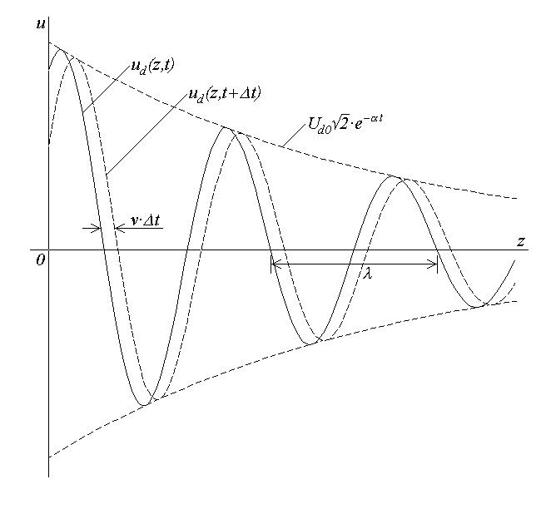
Fig.3.14.
Similar, sin(ωt – βz + ψ_{d0}) = sin[ωt – β(z + λ) + ψ_{d0}] = sin(ωt – βz – 2π + ψ_{d0}) ; de aici βλ = 2π arată că faza undei este periodică şi în spaţiu cu perioada spaţială, numită lungime de undă, dată de relaţia
$λ=2π/β$ .
În fine, se mai observă că viteza undei, înţeleasă ca viteză de propagare a părţii sale armonice, este
$v=\frac{ω}{β}=\frac{2\text{πν}}{β}=λ ν=\frac{λ}{T}$ ,
ca şi cum, într-o perioadă T , faza undei avansează (se propagă) pe o lungime de undă λ .
O analiză asemănătoare arată că
$U_{i}\left(z\right)=A_{2}⋅e^{γ z}=U_{i}\left(0\right)⋅e^{γ z}$
reprezintă o undă inversă de tensiune,
$u_{i}\left(z,t\right)=\text{Im}\left\{ U_{i}\left(z\right)\sqrt{2}⋅e^{jωt} \right\}=U_{i0}\sqrt{2}⋅e^{αz}⋅\text{sin}\left(ωt+βz+ψ_{i0}\right)=$
$=U_{i0}\sqrt{2}⋅e^{αx}⋅\text{sin}\left[ω\left(t+\frac{β}{ω}z\right)+ψ_{i0}\right]$ ,
a cărei fază este de asemenea periodică în timp (cu perioada T) şi în spaţiu (cu lungimea de undă λ), astfel încât faza acesteia se propagă tot cu viteza de fază v , dar în sensul negativ (regresiv) al axei Oz.
Amplitudinile undelor directă şi inversă, $U_{d0}\sqrt{2}⋅e^{−αz}$ , respectiv $U_{i0}\sqrt{2}⋅e^{αz}$ , descresc, respectiv cresc, exponenţial, cu aceeaşi constantă de atenuare α , în sensul propriu de propagare (la creşterea coordonatei z , respectiv la micşorarea coordonatei z).
Un caz particular important este acela al liniei electrice fără pierderi, definită, formal, prin condiţiile
R_{l} = 0 , G_{l} = 0 ,
corespunzând unor conductoare perfecte şi unui dielectric perfect izolant. De fapt, în regim armonic, o linie electrică reală se comportă, aproximativ, ca o linie fără pierderi dacă termenii disipativi sunt neglijabili în raport cu cei reactivi în ecuaţiile liniei,
R_{l} << ωL_{l} , G_{l} << ωC_{l} .
În aceste condiţii, parametrii caracteristici ai liniei electrice în regim armonic devin
γ ² = – ω ²L_{l}C_{l} ,
astfel încât
$γ=jω\sqrt{L_{l}C_{l}}=jβ ⇒ α=0 , β=ω\sqrt{L_{l}C_{l}}$ ,
şi
$v=\frac{ω}{β}=\frac{1}{\sqrt{L_{l}C_{l}}} , Z_{c}=\sqrt{\frac{L_{l}}{C_{l}}}=Z_{0}$ .
Undele – de tensiune sau de curent – nu mai sunt atunci atenuate deoarece constanta de atenuare α este nulă, constanta de fază (numărul de undă) β este atunci proporţională cu frecvenţa, astfel încât viteza de fază v este independentă de frecvenţă şi, în fine, impedanţa caracteristică Z_{c} este pur reală, Z₀ , independentă de frecvenţă.
Un alt caz particular important este cel al liniei electrice fără distorsiuni. Într-adevăr, dependenţa de frecvenţă a constantelor de atenuare şi de fază – deci şi a vitezei de fază – face ca amplitudinile componentelor de diferite frecvenţe ale semnalului ce se propagă să fie atenuate diferit, iar fazele componentelor de diferite frecvenţe ale semnalului să se propage cu viteze diferite. Atunci forma semnalului aplicat la o pereche de borne (de intrare) ale liniei, reprezentat prin suprapunerea componentelor de frecvenţe diferite, cu amplitudini şi faze precizate, este modificată pe măsura propagării, datorită modificării diferite a amplitudinilor şi fazelor componentelor: semnalul este tot mai distorsionat pe măsură ce se propagă. În termenii variaţiei armonice în timp a mărimilor electromagnetice pe linia electrică, linia fără distorsiuni este atunci aceea pentru care coeficientul de atenuare α este independent de frecvenţă iar constanta de fază (numărul de undă) β este proporţional cu frecvenţa. Mai mult, în aceste condiţii, impedanţa caracteristică Z_{c} este şi ea independentă de frecvenţă. Atunci, impunând mai întâi impedanţei caracteristice a liniei,
$Z_{c}=\sqrt{\frac{R_{l}+{jωL}_{l}}{G_{l}+{jωC}_{l}}}$ ,
condiţia independenţei de frecvenţă (condiţia lui Heaviside), rezultă relaţiile
$\frac{R_{l}}{G_{l}}=\frac{L_{l}}{C_{l}}=r_{0}^{2} ⇔ \frac{R_{l}}{L_{l}}=\frac{G_{l}}{C_{l}}=\frac{1}{τ_{0}}$ .
Se obţine imediat o valoare pur reală a impedanţei caracteristice,
$Z_{c}=\sqrt{\frac{L_{l}\left(R_{l}/L_{l}+jω\right)}{C_{l}\left(G_{l}/C_{l}+jω\right)}}=\sqrt{\frac{L_{l}\left(1/τ_{0}+jω\right)}{C_{l}\left(1/τ_{0}+jω\right)}}=\sqrt{\frac{L_{l}}{C_{l}}}=Z_{0}$ ,
egală cu aceea corespunzătoare liniei fără pierderi. Se verifică apoi uşor îndeplinirea condiţiilor propriuzise de absenţă a distorsiunilor: constanta de propagare complexă capătă valoarea
$γ=\sqrt{\left(R_{l}+{jωL}_{l}\right)\left(G_{l}+{jωC}_{l}\right)}=\sqrt{L_{l}\left(R_{l}/L_{l}+jω\right)C_{l}\left(G_{l}/C_{l}+jω\right)}=$
$=\sqrt{L_{l}C_{l}}\left(1/τ_{0}+jω\right)=\sqrt{L_{l}C_{l}/τ_{0}^{2}}+jω\sqrt{L_{l}C_{l}}=\sqrt{R_{l}G_{l}}+jω\sqrt{L_{l}C_{l}}=α+jβ$ ,
astfel încât rezultă
$α=\text{Re}\left\{ γ \right\}=\sqrt{R_{l}G_{l}} , β=\text{Im}\left\{ γ \right\}=ω\sqrt{L_{l}C_{l}}$ .
Ca urmare, coeficientul de atenuare este independent de frecvenţă, ca şi viteza de fază,
$v=\frac{ω}{β}=\frac{1}{\sqrt{L_{l}C_{l}}}$ ,
la fel ca la linia fără pierderi. Aceasta înseamnă că toate componentele spectrale ale semnalului aplicat, de orice frecvenţă ar fi, sunt atenuate în aceeaşi măsură şi se propagă la fel de-a lungul liniei, adică într-adevăr semnalul nu mai este distorsionat.
Soluţiile complexe ale ecuaţiilor complexe ale liniei electrice în regim armonic permanent au fost obţinute, în general, ca
$U\left(z\right)=A_{1}⋅e^{−γ z}+A_{2}⋅e^{γ z} , I\left(z\right)=\frac{1}{Z_{c}}\left(A_{1}⋅e^{−γ z}−A_{2}⋅e^{γ z}\right)$ .
Precizarea soluţiei {U(z) , I(z)} pentru o linie dată, de lungime l (fig.3.15), adică determinarea constantelor de integrare (a coeficienţilor) A₁ şi A₂ , se poate face dacă sunt date condiţii la limită (la borne), cu una din formele
{U(0) , I(0)} la bornele de intrare , {U(l) , I(l)} la bornele de ieşire ,
{U(0) , U(l)} pentru tensiunile la borne , {I(0) , I(l)} pentru curenţii la borne .
În funcţie de datele la bornele de intrare (z = 0) ,
$U_{1}=U\left(0\right)=A_{1}+A_{2} , I_{1}=I\left(0\right)=\frac{A_{1}−A_{2}}{Z_{c}}$ ,
se obţine
$A_{1}=\frac{1}{2}\left(U_{1}+Z_{c}I_{1}\right) , A_{2}=\frac{1}{2}\left(U_{1}−Z_{c}I_{1}\right)$ ,
Corespunzător, expresiile tensiunii complexe şi curentului complex pe linie devin
$U\left(z\right)=\frac{U_{1}+Z_{c}⋅I_{1}}{2}⋅e^{−γz}+\frac{U_{1}−Z_{c}⋅I_{1}}{2}⋅e^{γz}=U_{1}⋅\frac{e^{γz}+e^{−γz}}{2}−Z_{c}I_{1}⋅\frac{e^{γz}−e^{−γz}}{2}$ ,
$I\left(z\right)=\frac{U_{1}+Z_{c}⋅I_{1}}{2⋅Z_{c}}⋅e^{−γz}−\frac{U_{1}−Z_{c}⋅I_{1}}{2⋅Z_{c}}⋅e^{γz}=I_{1}⋅\frac{e^{γz}+e^{−γz}}{2}−\frac{U_{1}}{Z_{c}}⋅\frac{e^{γz}−e^{−γz}}{2}$ ,
astfel încât, în final,
$U\left(z\right)=U_{1}⋅\text{ch}γz−Z_{c}I_{1}⋅\text{sh}γz , I\left(z\right)=I_{1}⋅\text{ch}γz−\frac{U_{1}}{Z_{c}}⋅\text{sh}γz$ .
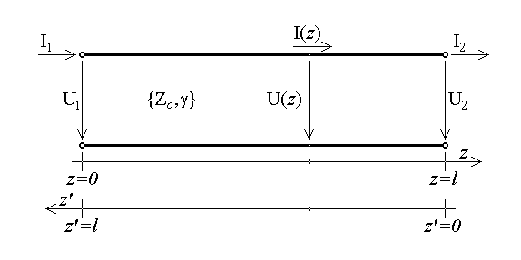
Fig.3.15.
În funcţie de datele la bornele de ieşire (z = l) ,
$U_{2}=U\left(l\right)=A_{1}⋅e^{−γl}+A_{2}⋅e^{γl} , I_{2}=I\left(l\right)=\frac{A_{1}⋅e^{−γl}−A_{2}⋅e^{γl}}{Z_{c}}$ ;
se obţine, succesiv,
$A_{1}⋅e^{−γl}=\frac{U_{2}+Z_{c}⋅I_{2}}{2} , A_{2}⋅e^{γl}=\frac{U_{2}−Z_{c}⋅I_{2}}{2} ⇔$
$⇔ A_{1}=\frac{U_{2}+Z_{c}⋅I_{2}}{2}⋅e^{γl} , A_{2}=\frac{U_{2}−Z_{c}⋅I_{2}}{2}⋅e^{−γl}$ .
Corespunzător, expresiile tensiunii complexe şi curentului complex pe linie devin acum
$U\left(z\right)=\frac{U_{2}+Z_{c}⋅I_{2}}{2}⋅e^{γ\left(l−z\right)}+\frac{U_{2}−Z_{c}⋅I_{2}}{2}⋅e^{−γ\left(l−z\right)}=$
$=U_{2}⋅\frac{e^{γ\left(l−z\right)}+e^{−γ\left(l−z\right)}}{2}+Z_{c}I_{2}⋅\frac{e^{γ\left(l−z\right)}−e^{−γ\left(l−z\right)}}{2}$ ,
$I\left(z\right)=\frac{U_{2}+Z_{c}⋅I_{2}}{2⋅Z_{c}}⋅e^{γ\left(l−z\right)}−\frac{U_{2}−Z_{c}⋅I_{2}}{2⋅Z_{c}}⋅e^{−γ\left(l−z\right)}=$
$=I_{2}⋅\frac{e^{γ\left(l−z\right)}+e^{−γ\left(l−z\right)}}{2}+\frac{U_{2}}{Z_{c}}⋅\frac{e^{γ\left(l−z\right)}−e^{−γ\left(l−z\right)}}{2}$ .
Introducând o schimbare de coordonată
z' = l – z ,
cu originea la bornele de ieşire şi cu sensul pozitiv opus celui al axei Oz , se obţine, în final,
$U\left(z'\right)=U_{2}⋅\text{ch}γz'+Z_{c}I_{2}⋅\text{sh}γz\text{' }, I\left(z'\right)=I_{2}⋅\text{ch}γz'+\frac{U_{2}}{Z_{c}}⋅\text{sh}γz'$ .
Analiza comportării liniei electrice în regim armonic permanent din punct de vedere energetic poate fi de asemenea efectuată în termenii reprezentării complexe a mărimilor de pe linie: produsul
$S\left(z\right)=U\left(z\right)I^{}\left(z\right)=P\left(z\right)+j Q\left(z\right)$
reprezintă chiar puterea complexă transmisă către partea de linie ce începe de la planul transversal z considerat, în direcţia pozitivă a axei Oz .
Se poate atunci calcula
$S\left(z\right)=U\left(z\right)I^{}\left(z\right)=\left(A_{1}e^{−γz}+A_{2}e^{γz}\right)\frac{A_{1}^{}e^{−γ^{}z}+A_{2}^{}e^{γ^{}z}}{Z_{c}^{}}=$
$=Y_{c}^{}\left[A_{1}A_{1}^{}e^{−\left(γ+γ^{}\right) z}−A_{1}A_{2}^{}e^{−\left(γ−γ^{}\right) z}+A_{1}^{}A_{2}e^{\left(γ−γ^{}\right) z}−A_{2}A_{2}^{}e^{\left(γ+γ^{}\right) z}\right]$ .
Se poate calcula simplu
γ + γ* = (α+jβ) + (α–jβ) = 2α , γ – γ* = (α+jβ) – (α–jβ) = 2jβ ,
astfel încât, notând
$A_{1}=A_{1}e^{{jψ}_{1}} , A_{2}=A_{2}e^{{jψ}_{2}} , Y_{c}=\frac{1}{Z_{c}}=G_{c}−j B_{c}$ ,
se ajunge la
$S\left(z\right)=Y_{c}^{}\left[A_{1}^{2}e^{−2αz}−A_{2}^{2}e^{2αz}−A_{1}A_{2}e^{j\left(ψ_{1}−ψ_{2}\right)}e^{−2jβz}+A_{1}A_{2}e^{−j\left(ψ_{1}−ψ_{2}\right)}e^{2jβz}\right]=$
$=Y_{c}^{}\left\{A_{1}^{2}e^{−2αz}−A_{2}^{2}e^{2αz}−A_{1}A_{2}\left[e^{j\left(ψ_{1}−ψ_{2}−2βz\right)}−e^{−j\left(ψ_{1}−ψ_{2}−2βz\right)}\right]\right\}=$
$=Y_{c}^{}\left[A_{1}^{2}e^{−2αz}−A_{2}^{2}e^{2αz}−2j A_{1}A_{2}\text{sin}\left(ψ_{1}−ψ_{2}−2βz\right)\right]=$
$=\left(G_{c}+j B_{c}\right) \left[A_{1}^{2}e^{−2αz}−A_{2}^{2}e^{2αz}−2j A_{1}A_{2}\text{sin}\left(ψ_{1}−ψ_{2}−2βz\right)\right]$ .
Pentru a obţine elementele componente (părţile reală şi imaginară) ale admitanţei caracteristice (complexe) a liniei electrice se calculează
$Y_{c}=\frac{1}{Z_{c}}=\sqrt{\frac{G_{l}+{jωC}_{l}}{R_{l}+{jωL}_{l}}}=\sqrt[4]{\frac{G_{l}^{2}+ω^{2}C_{l}^{2}}{R_{l}^{2}+ω^{2}L_{l}^{2}}} e^{j \left[\text{arctg}\left({ωC}_{l}/G_{l}\right) − \text{arctg}\left({ωL}_{l}/R_{l}\right)\right]/2}$ .
Exponenţiala de argument imaginar dă, succesiv,
$\text{cos}\frac{1}{2}\left[\text{arctg}\frac{{ωC}_{l}}{G_{l}}−\text{arctg}\frac{{ωL}_{l}}{R_{l}}\right]+j \text{sin}\frac{1}{2}\left[\text{arctg}\frac{{ωC}_{l}}{G_{l}}−\text{arctg}\frac{{ωL}_{l}}{R_{l}}\right] =$
$=\text{cos}\left\{\frac{1}{2}\text{arctg}\frac{ω\left[\left(C_{l}/G_{l}\right)−\left(L_{l}/R_{l}\right)\right]}{1+\left(ω^{2}L_{l}C_{l}/R_{l}G_{l}\right)}\right\}+j \text{sin}\left\{\frac{1}{2}\text{arctg}\frac{ω\left[\left(C_{l}/G_{l}\right)−\left(L_{l}/R_{l}\right)\right]}{1+\left(ω^{2}L_{l}C_{l}/R_{l}G_{l}\right)}\right\} =$
$=\sqrt{\frac{1+\text{cos} \text{arctg}\frac{ω\left(R_{l}C_{l}−G_{l}L_{l}\right)}{R_{l}G_{l}+ω^{2}L_{l}C_{l}}}{2}}+j \sqrt{\frac{1−\text{cos} \text{arctg}\frac{ω\left(R_{l}C_{l}−G_{l}L_{l}\right)}{R_{l}G_{l}+ω^{2}L_{l}C_{l}}}{2}}=$
$=\frac{1}{\sqrt{2}}\sqrt{1+\frac{1}{\sqrt{1+{\left[\frac{ω\left(R_{l}C_{l}−G_{l}L_{l}\right)}{R_{l}G_{l}+ω^{2}L_{l}C_{l}}\right]}^{2}}}}+j \frac{1}{\sqrt{2}}\sqrt{1−\frac{1}{\sqrt{1+{\left[\frac{ω\left(R_{l}C_{l}−G_{l}L_{l}\right)}{R_{l}G_{l}+ω^{2}L_{l}C_{l}}\right]}^{2}}}}$ ,
astfel încât se obţin formulele
$G_{c}=\frac{1}{\sqrt{2}}\sqrt[4]{\frac{G_{l}^{2}+ω^{2}C_{l}^{2}}{R_{l}^{2}+ω^{2}L_{l}^{2}}}\sqrt{1+\frac{R_{l}G_{l}+ω^{2}L_{l}C_{l}}{\sqrt{{\left(R_{l}G_{l}+ω^{2}L_{l}C_{l}\right)}^{2}+ω^{2}{\left(R_{l}C_{l}−G_{l}L_{l}\right)}^{2}}}}$ ,
$B_{c}=−\frac{1}{\sqrt{2}}\sqrt[4]{\frac{G_{l}^{2}+ω^{2}C_{l}^{2}}{R_{l}^{2}+ω^{2}L_{l}^{2}}}\sqrt{1−\frac{R_{l}G_{l}+ω^{2}L_{l}C_{l}}{\sqrt{{\left(R_{l}G_{l}+ω^{2}L_{l}C_{l}\right)}^{2}+ω^{2}{\left(R_{l}C_{l}−G_{l}L_{l}\right)}^{2}}}}$ .
Rezultă astfel expresiile puterii active, respectiv reactive, transmise porţiunii de linie electrică aflată dincolo de planul z (către direcţia pozitivă a axei Oz) ,
$P\left(z\right)=G_{c}⋅\left(A_{1}^{2}e^{−2αz}−A_{2}^{2}e^{2αz}\right)+B_{c}⋅2A_{1}A_{2}\text{sin}\left(ψ_{1}−ψ_{2}−2βz\right)$ ,
$Q\left(z\right)=B_{c}⋅\left(A_{1}^{2}e^{−2αz}−A_{2}^{2}e^{2αz}\right)−G_{c}⋅2A_{1}A_{2}\text{sin}\left(ψ_{1}−ψ_{2}−2βz\right)$ .
În aceste relaţii pot fi identificaţi termeni de genul $A_{1}^{2}e^{−2αz}$ şi $A_{2}^{2}e^{−2αz}$ , corespunzând contribuţiilor separate, independente, ale undelor directă şi reflectată, precum şi un termen neidentic nul, de genul $2A_{1}A_{2}\text{sin}\left(ψ_{1}−ψ_{2}−2βz\right)$ , care ar corespunde interacţiunii, interferenţei, dintre cele două unde elementare.

3.5. Aplicaţii privind liniile electrice în regim armonic permanent
1. Ecuaţiile cuadripolare ale liniei electrice în regim armonic sunt relaţiile care leagă între ele tensiunile complexe şi curenţii complecşi de la bornele de intrare şi de ieşire, astfel încât linia apare tratată ca un element de circuit de tip diport (fig.3.16).
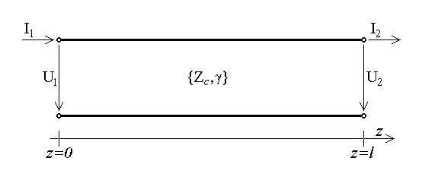
Fig.3.16.
Fie, astfel, considerată o linie electrică liniară omogenă, de lungime l , care funcţionează în regim armonic. În Secţiunea precedentă au fost obţinute soluţiile ecuaţiilor complexe ale liniei electrice, în funcţie de datele de la bornele de intrare, sub forma
$U\left(z\right)=U_{1}⋅\text{ch}γz−Z_{c}I_{1}⋅\text{sh}γz , I\left(z\right)=I_{1}⋅\text{ch}γz−\frac{U_{1}}{Z_{c}}⋅\text{sh}γz$ .
Particularizarea acestor expresii pentru z = l corespunde mărimilor de la bornele de ieşire ale liniei; se obţin astfel mărimile de ieşire în termenii celor de intrare,
$U_{2}=U_{1}⋅\text{ch}γl−Z_{c}I_{1}⋅\text{sh}γl , I_{2}=I_{1}⋅\text{ch}γl−\frac{U_{1}}{Z_{c}}⋅\text{sh}γl$ .
Tot în Secţiunea precedentă au fost obţinute şi soluţiile ecuaţiilor complexe ale liniei electrice în termenii datelor de la bornele de ieşire, sub forma
$U\left(z'\right)=U_{2}⋅\text{ch}γz'+Z_{c}I_{2}⋅\text{sh}γz\text{' }, I\left(z'\right)=I_{2}⋅\text{ch}γz'+\frac{U_{2}}{Z_{c}}⋅\text{sh}γz'$ .
Particularizarea acestor expresii pentru z' = l , adică pentru z = 0 , corespunde mărimilor de la bornele de intrare ale liniei; se obţin astfel mărimile de intrare în termenii celor de ieşire,
$U_{1}=U_{2}⋅\text{ch}γl+Z_{c}I_{2}⋅\text{sh}γl , I_{1}=I_{2}⋅\text{ch}γl+\frac{U_{2}}{Z_{c}}⋅\text{sh}γl$ .
2. În particular, linia electrică scurtă este aceea pentru care $\left|γl\right|≪1$ , ceea ce permite dezvoltarea în serie a funcţiilor hiperbolice în jurul originii,
$\text{ch} γl=1+\frac{1}{2 !}{\left(γl\right)}^{2}+\frac{1}{4 !}{\left(γl\right)}^{4}+\text{.}\text{.}\text{.}≃1 , \text{sh} γl=\frac{1}{1 !}γl+\frac{1}{3 !}{\left(γl\right)}^{3}+\frac{1}{5 !}{\left(γl\right)}^{5}+\text{.}\text{.}\text{.}≃γl$ .
Folosind în primul set de ecuaţii cuadripolare aceste aproximaţii se obţine imediat
$U_{2}=U_{1}⋅\text{ch}γl−Z_{c}I_{1}⋅\text{sh}γl≈U_{1}−Z_{c}⋅γl⋅I_{1}=U_{1}−\left(R_{l}⋅l+{jωL}_{l}⋅l\right)⋅I_{1}$ ,
$I_{2}=I_{1}⋅\text{ch}γl−\frac{U_{1}}{Z_{c}}⋅\text{sh}γl≈I_{1}−\frac{γl}{Z_{c}}⋅U_{1}=I_{1}−\frac{γl}{Z_{c}}⋅\left(U_{2}+Z_{c}⋅γl⋅I_{1}\right)=$
$=I_{1}\left[1−{\left(γl\right)}^{2}\right]−\frac{γl}{Z_{c}}⋅U_{2}≈I_{1}−\frac{γl}{Z_{c}}⋅U_{2}=I_{1}−\left(G_{l}⋅l+{jωC}_{l}⋅l\right)⋅U_{2}$ .
Aceste ecuaţii descriu o schemă echivalentă cu parametri concentraţi
R = R_{l}⋅l , L = L_{l}⋅l , G = G_{l}⋅l , C = C_{l}⋅l ,
cu aceeaşi topologie cu cea a tronsonului elementar de linie electrică (fig.3.17).
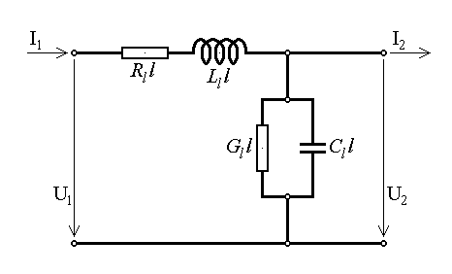
Fig.3.17.
3. Rezultatul obţinut permite stabilirea unui criteriu cantitativ pentru a aprecia dacă un circuit poate fi (sau nu poate fi) tratat în aproximaţia parametrilor concentraţi, adică în regim cuasistaţionar, în absenţa manifestării unor fenomene electromagnetice ondulatorii. Criteriul este chiar de forma celui care a permis reducerea, efectuată mai sus, a liniei electrice (lungi) la linia electrică scurtă, adică reducerea circuitului cu parametri distribuiţi la un circuit cu parametri concentraţi. Deoarece, pe de o parte, constanta de propagare γ este complexă şi, pe de altă parte, constanta de fază β admite o interpretare simplă în termenii lungimii de undă, criteriul a cărui satisfacere permite reducerea liniei electrice (cu parametri distribuiţi) la un circuit electric cu parametri concentraţi poate fi scris, echivalent, sub forma
$βl<\left|γl\right|\text{<<}1$ ,
sau, deoarece β = 2π/λ = 2πf/v , sub forma
$\frac{2π}{λ}l=\frac{2πf}{v}l≪1$ .
Se conchide, astfel, că aproximaţia parametrilor concentraţi poate fi folosită atunci când
$l≪λ \text{sau} l≪\frac{v}{f}$ ,
adică atunci când dimensiunea maximă a sistemului (circuitului) este mult mai mică decât lungimea de undă minimă, corespunzătoare frecvenţei maxime de variaţie a mărimilor electromagnetice din sistem.
4. Un parametru important în operarea cu liniile electrice este impedanţa de intrare prezentată la bornele de intrare de o asemenea linie, atunci când ea funcţionează cu o impedanţă de sarcină dată (între bornele de ieşire), Z₂ = U₂ / I₂ (fig.3.18). Pornind de la al doilea set de ecuaţii cuadripolare ale liniei electrice se obţine, prin simplă împărţire,
$Z_{i}=\frac{U_{1}}{I_{1}}=\frac{U_{2}⋅\text{ch}γl+Z_{c}I_{2}⋅\text{sh}γl}{I_{2}⋅\text{ch}γl+\frac{U_{2}}{Z_{c}}⋅\text{sh}γl}=Z_{c}⋅\frac{Z_{2}I_{2}⋅\text{ch}γl+Z_{c}I_{2}⋅\text{sh}γl}{Z_{c}⋅I_{2}⋅\text{ch}γl+Z_{2}I_{2}⋅\text{sh}γl}=$
$=Z_{c}⋅\frac{Z_{2}⋅\text{ch}γl+Z_{c}⋅\text{sh}γl}{Z_{c}⋅\text{ch}γl+Z_{2}⋅\text{sh}γl}=Z_{c}⋅\frac{Z_{2}+Z_{c}⋅\text{th}γl}{Z_{c}+Z_{2}⋅\text{cth}γl}=Z_{c}⋅\frac{Z_{2}⋅\text{cth}γl+Z_{c}}{Z_{c}⋅\text{cth}γl+Z_{2}}$ .
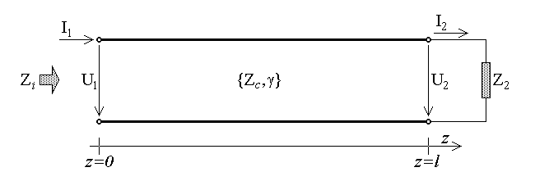
Fig.3.18.
Un caz particular interesant este linia fără pierderi (R_{l} = 0 , G_{l} = 0), pentru care
$Z_{c}=\sqrt{\frac{L_{l}}{C_{l}}}=Z_{0} , γ=\sqrt{−ω^{ 2}L_{l}C_{l}}=jω\sqrt{L_{l}C_{l}}=jβ=j\frac{2π}{λ}$ .
Folosind relaţiile cunoscute,
ch jx = cos x , sh jx = j sin x , th jx = j tg x , cth jx = – j ctg x ,
expresia impedanţei de intrare a liniei este pusă sub formele echivalente
$Z_{i}=Z_{0}⋅\frac{Z_{2}⋅\text{cos}\left(2πl/λ\right)+{jZ}_{0}⋅\text{sin}\left(2πl/λ\right)}{Z_{0}⋅\text{cos}\left(2πl/λ\right)+{\text{jZ}}_{2}⋅\text{sin}\left(2πl/λ\right)}=$
$=Z_{0}⋅\frac{Z_{2}+{jZ}_{0}⋅\text{tg}\left(2πl/λ\right)}{Z_{0}+{\text{jZ}}_{2}⋅\text{tg}\left(2πl/λ\right)}=Z_{0}⋅\frac{Z_{2}⋅\text{ctg}\left(2πl/λ\right)+{jZ}_{0}}{Z_{0}⋅\text{ctg}\left(2πl/λ\right)+{\text{jZ}}_{2}}$ .
5. Dependenţa impedanţei de intrare a unei linii date de impedanţa de sarcină şi de raportul lungimii liniei la lungimea de undă permite să se obţină valori dorite ale impedanţei de intrare prin ajustarea adecvată a parametrilor care o influenţează.
Pentru o linie fără pierderi dată, funcţionând la o frecvenţă dată (deci la o lungime de undă dată) şi cu o impedanţa de sarcină dată, impedanţa de intrare depinde de lungimea liniei. Cazuri particulare semnificative sunt:
(a) linia în scurtcircuit (Z₂ = 0 , fig.3.19.a), pentru care
$Z_{i}=Z_{0}\frac{{jZ}_{0}\text{tg}\left(2πl/λ\right)}{Z_{0}}={jZ}_{0}\text{tg}\frac{2πl}{λ}$ ;
(b) linia în gol (Z₂ = ∞ , fig.3.19.b), pentru care
$Z_{i}=Z_{0}\frac{\text{ctg}\left(2πl/λ\right)}{j}=−{jZ}_{0}\text{ctg}\frac{2πl}{λ}$ ;
(c) linia adaptată (Z₂ = Z₀), pentru care
$Z_{i}=Z_{0}⋅\frac{Z_{0}+{jZ}_{0}⋅\text{tg}\left(2πl/λ\right)}{Z_{0}+{jZ}_{0}⋅\text{tg}\left(2πl/λ\right)}=Z_{0}=\text{const}\text{.}$
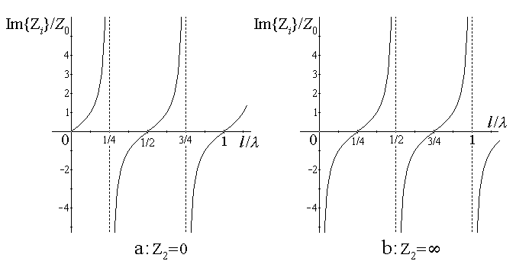
Fig.3.19.
Pentru o linie fără pierderi dată, funcţionând la o frecvenţă dată (deci la o lungime de undă dată) şi având o lungimea dată, impedanţa de intrare depinde de impedanţa de sarcină a liniei. Câteva cazuri particulare interesante pot fi obţinute pentru anumite lungimi ale liniei electrice (în raport cu lungimea de undă):
(A) linia electrică zisă în (multiplu întreg de) semilungime de undă se comportă ca un scurtcircuit între bornele de intrare şi cele de ieşire: dacă l = k⋅λ/2 , atunci
$Z_{i}=Z_{0}⋅\frac{Z_{2}+{jZ}_{0}⋅\text{tg}kπ}{Z_{0}+{\text{jZ}}_{2}⋅\text{tg}kπ}=Z_{2}$ ;
(B) linia electrică zisă în (multiplu impar de) sfert de lungime de undă se comportă ca un transformator de impedanţă de la bornele de ieşire către cele de intrare: dacă l = (2k+1)⋅λ/4 , atunci
$Z_{i}=Z_{0}⋅\frac{Z_{2}⋅\text{ctg}\left(2k+1\right)π/2+{jZ}_{0}}{Z_{0}⋅\text{ctg}\left(2k+1\right)π/2+{\text{jZ}}_{2}}=\frac{Z_{0}^{2}}{Z_{2}}$ .
Folosind, atunci, o linie electrică în (multiplu impar de) sfert de lungime de undă, o impedanţă capacitivă $Z_{2}=1/{jωC}_{2}$ conectată la bornele de ieşire determină la bornele de intrare o impedanţă inductivă $Z_{i}=Z_{0}^{2}⋅{jωC}_{2}=jω⋅Z_{0}^{2}C_{2}$ , şi reciproc, o impedanţă inductivă $Z_{2}={jωL}_{2}$ conectată la bornele de ieşire determină la bornele de intrare o impedanţă capacitivă $Z_{i}=\frac{Z_{0}^{2}}{{jωL}_{2}}=\frac{1}{jω⋅\left(L_{2}/Z_{0}^{2}\right)}$ . Este ca şi cum o capacitate de sarcină C₂ este văzută ca o inductanţă de intrare $L_{i}=Z_{0}^{2}C_{2}$ iar o inductanţă de sarcină L₂ este văzută ca o capacitate de intrare $C_{i}=L_{2}/Z_{0}^{2}$ . Mai mult, când ieşirea liniei în sfert de lungime de undă este în gol (Z₂ = ∞) , bornele de intrare apar a fi scurtcircuitate (Z_{i} = 0) şi reciproc, când ieşirea liniei în sfert de lungime de undă este în scurtcircuit (Z₂ = 0) , bornele de intrare apar a fi în gol (Z_{i} = ∞) .
6. Soluţiile generale pentru tensiunea complexă şi curentul complex pe linia electrică includ, în general, doi termeni – unul, conţinând factorul $e^{−γx}$ , este unda directă, celălalt, conţinând factorul $e^{γx}$ , este unda inversă. Presupunând că linia este excitată, la bornele de intrare, de un generator de tensiune sau de curent, şi furnizează semnal unui receptor de impedanţă dată, Z₂ , conectat între bornele de ieşire (fig.3.20), unda directă este interpretată ca datorându-se semnalului aplicat de generator, iar unda inversă este interpretată ca determinată de o reflexie a undei directe la capătul dinspre receptor al liniei.
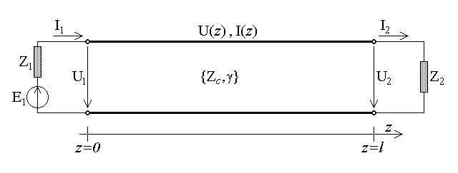
Fig.3.20.
Într-adevăr, pornind de la soluţia pentru mărimile complexe pe linia electrică,
$U\left(z\right)=A_{1}⋅e^{−γ z}+A_{2}⋅e^{γ z} , I\left(z\right)=\frac{1}{Z_{c}}\left(A_{1}⋅e^{−γ z}−A_{2}⋅e^{γ z}\right)$ ,
şi determinând constantele de integrare (coeficienţii undelor directă şi inversă) din condiţiile la bornele receptorului,
$U_{2}=U\left(l\right)=A_{1}⋅e^{−γl}+A_{2}⋅e^{γl} , I_{2}=I\left(l\right)=\frac{A_{1}⋅e^{−γl}−A_{2}⋅e^{γl}}{Z_{c}}$ ;
se obţine, succesiv,
$A_{1}⋅e^{−γl}=\frac{U_{2}+Z_{c}⋅I_{2}}{2} , A_{2}⋅e^{γl}=\frac{U_{2}−Z_{c}⋅I_{2}}{2} ⇔$
$⇔ A_{1}=\frac{U_{2}+Z_{c}⋅I_{2}}{2}⋅e^{γl} , A_{2}=\frac{U_{2}−Z_{c}⋅I_{2}}{2}⋅e^{−γl}$ .
Corespunzător, expresiile tensiunii complexe şi curentului complex pe linie devin acum
$U\left(z\right)=\frac{U_{2}+Z_{c}⋅I_{2}}{2}⋅e^{γ\left(l−z\right)}+\frac{U_{2}−Z_{c}⋅I_{2}}{2}⋅e^{−γ\left(l−z\right)}=U_{d}\left(z\right)+U_{i}\left(z\right)$ ,
$I\left(z\right)=\frac{U_{2}+Z_{c}⋅I_{2}}{2⋅Z_{c}}⋅e^{γ\left(l−z\right)}−\frac{U_{2}−Z_{c}⋅I_{2}}{2⋅Z_{c}}⋅e^{−γ\left(l−z\right)}=I_{d}\left(z\right)+I_{i}\left(z\right)$ ,
punând în evidenţă expresii explicite ale componentelor directă şi inversă în funcţie de condiţiile de la bornele de ieşire ale liniei.
7. Expresiile obţinute mai sus pentru componentele directă şi inversă ale mărimilor complexe pe linia electrică arată că, în orice secţiune a liniei (pentru orice z) , raportul dintre reprezentările complexe de acelaşi fel (directe, respectiv inverse) ale tensiunii sau curentului este constant, şi anume egal cu impedanţa caracteristică a liniei electrice, afectată de semnul corespunzător sensului de propagare a componentei respective,
$\frac{U_{d}\left(z\right)}{I_{d}\left(z\right)}=\frac{U_{2}+Z_{c}⋅I_{2}}{2}⋅e^{γ\left(l−z\right)}/\frac{U_{2}+Z_{c}⋅I_{2}}{2⋅Z_{c}}⋅e^{γ\left(l−z\right)}=Z_{c}$ ,
$\frac{U_{i}\left(z\right)}{I_{i}\left(z\right)}=\frac{U_{2}+Z_{c}⋅I_{2}}{2}⋅e^{−γ\left(l−z\right)}/\left[− \frac{U_{2}+Z_{c}⋅I_{2}}{2⋅Z_{c}}⋅e^{−γ\left(l−z\right)}\right]=−Z_{c}$ .
Poate fi totodată definit şi un coeficient de reflexie k(z) , drept raportul dintre componenta inversă a tensiunii complexe şi componenta ei directă,
$k\left(z\right)=\frac{U_{i}\left(z\right)}{U_{d}\left(z\right)}=\frac{U_{2}−Z_{c}⋅I_{2}}{U_{2}+Z_{c}⋅I_{2}}⋅e^{−\text{2γ}\left(l−z\right)}=\frac{Z_{2}−Z_{c}}{Z_{2}+Z_{c}}⋅e^{−\text{2γ}\left(l−z\right)}$ ,
ori ca opusul raportului dintre componenta inversă a curentului complex şi componenta lui directă,
$k\left(z\right)=−\frac{I_{i}\left(z\right)}{I_{d}\left(z\right)}=−\frac{−\left(U_{2}−Z_{c}⋅I_{2}\right)Z_{c}}{Z_{c}\left(U_{2}+Z_{c}⋅I_{2}\right)}⋅e^{−\text{2γ}\left(l−z\right)}=\frac{Z_{2}−Z_{c}}{Z_{2}+Z_{c}}⋅e^{−\text{2γ}\left(l−z\right)}$ .
Deobicei, însă, coeficientul de reflexie k este este definit drept raportul dintre reprezentările complexe ale tensiunii inverse (reflectate) U_{2,i} şi tensiunii directe (incidente) U_{2,d} la ieşirea liniei (z = l),
$k=\frac{U_{2,i}}{U_{2,d}}=\frac{U_{i}\left(z\right)}{U_{d}\left(z\right)}|_{ z=l}=\frac{U_{2}−Z_{c}⋅I_{2}}{U_{2}+Z_{c}⋅I_{2}}=\frac{Z_{2}⋅I_{2}−Z_{c}⋅I_{2}}{Z_{2}⋅I_{2}+Z_{c}⋅I_{2}}=\frac{Z_{2}−Z_{c}}{Z_{2}+Z_{c}}$ ;
acelaşi coeficient de reflexie mai poate fi definit şi ca opusul raportului dintre reprezentările complexe ale curentului invers (reflectat) I_{2,i} şi curentului direct (incident) I_{2,d} la ieşirea liniei (z = l) ,
$k=− \frac{U_{2,i}}{U_{2,d}}=− \frac{U_{i}\left(z\right)}{U_{d}\left(z\right)}|_{ x=l}=− \frac{−\left(U_{2}−Z_{c}⋅I_{2}\right)Z_{c}}{Z_{c}\left(U_{2}+Z_{c}⋅I_{2}\right)}=\frac{Z_{2}⋅I_{2}−Z_{c}⋅I_{2}}{Z_{2}⋅I_{2}+Z_{c}⋅I_{2}}=\frac{Z_{2}−Z_{c}}{Z_{2}+Z_{c}}$ .
Se poate arăta că şi la bornele de intrare al liniei (z = 0) are loc reflexia undelor inverse de tensiune şi curent, cu coeficienţi de reflexie asemănători celor de mai sus, dar în care impedanţa de sarcină Z₂ este înlocuită prin impedanţa internă a generatorului care aplică semnal pe linie, Z₁ .
Câteva cazuri particulare sunt importante în aplicaţii:
(i) Linia în scurtcircuit (Z₂ = 0) are coeficientul de reflexie k = – 1 : înseamnă că la ieşirea liniei (z = l) tensiunea reflectată este opusă celei incidente şi, prin compunere, o anulează pe prima, în timp ce curentul reflectat este egal cu cel incident şi, prin compunere, îl dublează pe primul.
(ii) Linia în gol (Z₂ = ∞) are coeficientul de reflexie k = 1 : înseamnă că la ieşirea liniei (z = l) teniunea reflectată este egală cu cea incidentă şi, prin compunere, o dublează pe prima, în timp ce curentul reflectat este opus celui incident şi, prin compunere, îl anulează pe primul.
(iii) O linie adaptată este definită prin condiţia de adaptare
Z₂ = Z_{c} ;
pentru aceasta coeficientul de reflexie este nul, k = 0 , ceea ce înseamnă că pe linie nu se mai propagă unde inverse (reflectate) ci numai unde directe (incidente) de tensiune şi de curent, dinspre generator către receptor. Acesta este cazul în care are loc o transmisie optimă a semnalului pe linie, când unda directă, purtătoare a semnalului de transmis, se propagă fără alte influenţe perturbatoare, de-a lungul liniei electrice.
8. Coeficientul de reflexie definit mai sus caracterizează măsura în care impedanţa de sarcină reflectă unda directă (incidentă). Partea rămasă din unda directă (incidentă) este, evident, transmisă sarcinii. Poate fi astfel definit şi un coeficient de transmisie, dar separat pentru tensiune,
$τ_{U}=\frac{U_{2}}{U_{d}\left(z\right)|_{z=l}}=\frac{U_{2}⋅2}{U_{2}+Z_{c}⋅I_{2}}⋅e^{−γ\left(l−z\right)}|_{z=l}=\frac{2Z_{2}⋅I_{2}}{Z_{2}⋅I_{2}+Z_{c}⋅I_{2}}=\frac{2Z_{2}}{Z_{2}+Z_{c}}$ ,
şi separat pentru curent,
$τ_{I}=\frac{I_{2}}{I_{d}\left(z\right)|_{z=l}}=\frac{I_{2}⋅2Z_{c}}{U_{2}+Z_{c}⋅I_{2}}⋅e^{−γ\left(l−z\right)}|_{z=l}=\frac{2Z_{c}⋅I_{2}}{Z_{2}⋅I_{2}+Z_{c}⋅I_{2}}=\frac{2Z_{c}}{Z_{2}+Z_{c}}$ .
Valorile coeficienţilor de transmisie pentru tensiune şi pentru curent sunt, în cazurile particulare discutate anterior,
τ_{U} = 0 , τ_{I} = 2 ,
pentru linia în scurtcircuit (Z₂ = 0) ,
τ_{U} = 2 , τ_{I} = 0 ,
pentru linia în gol (Z₂ = ∞) ,
τ_{U} = 1 , τ_{I} = 1 ,
pentru linia adaptată (Z₂ = Z_{c}) ,
În fine, între coeficienţii de reflexie şi de transmisie există, evident, relaţiile
1 + k = τ_{U} , 1 – k = τ_{I} ; k = τ_{U} – 1 = 1 – τ_{I} ; τ_{U} + τ_{I} = 2 .
9. Analiza reflexiei şi transmisiei undelor (de tensiune şi de curent) la bornele de ieşire ale liniei poate fi efectuată şi în termeni emergetici, introducând puterile complexe corespunzătoare, respectiv, undei directe, undei reflectate şi sarcinii,
$S_{d}=U_{d}I_{d}^{} , S_{i}=−U_{i}I_{i}^{} , S_{2}=U_{2}I_{2}^{}$ .
Un calcul simplu arată că factorul de reflexie al puterii complexe,
$k_{S}=\frac{S_{i}}{S_{d}}=\frac{\left(U_{2}−Z_{c}I_{2}\right)\left(U_{2}^{}−Z_{c}^{}I_{2}^{}\right)/Z_{c}^{}}{\left(U_{2}+Z_{c}I_{2}\right)\left(U_{2}^{}+Z_{c}^{}I_{2}^{}\right)/Z_{c}^{}}=\frac{\left(Z_{2}−Z_{c}\right)\left(Z_{2}^{}−Z_{c}^{}\right)}{\left(Z_{2}+Z_{c}\right)\left(Z_{2}^{}+Z_{c}^{}\right)}=k⋅k^{}={\left| k \right|}^{2}$ ,
este pur real, iar factorul de transmisie al puterii complexe,
$τ_{S}=\frac{S_{2}}{S_{d}}=\frac{U_{2}I_{2}^{}}{\left(U_{2}+Z_{c}I_{2}\right)\left(U_{2}^{}+Z_{c}^{}I_{2}^{}\right)/4Z_{c}^{}}=\frac{4Z_{2}Z_{c}^{}}{\left(Z_{2}+Z_{c}\right)\left(Z_{2}^{}+Z_{c}^{}\right)}=τ_{U}⋅τ_{I}^{}=$
$=\left(1−{\left| k \right|}^{2}\right)+\left(k−k^{}\right)$ ,
are un prim termen, $1−{\left| k \right|}^{2}$ , pur real şi un al doilea termen, $k−k^{}$ , pur imaginar.
10. Compunerea undelor directă şi reflectată, de tensiune sau de curent, pornind de la capătul liniei dinspre sarcină (dinspre bornele de ieşire) determină apariţia unor unde staţionare (de tensiune şi de curent). Tensiunea, respectiv curentul, oscilează local, în ritmul impus de frecvenţa semnalului armonic ce se propagă pe linie, cu o amplitudine constantă în fiecare punct al liniei, dar variind de la un punct la altul, în funcţie de distanţa z' = l – z de la capătul liniei. Poate fi atunci definit factorul (raportul) de undă staţionară prin
$s=\frac{U_{\text{MAX}}}{U_{\text{min}}} \text{sau} s=\frac{I_{\text{MAX}}}{I_{\text{min}}}$ .
Pentru primul raport se porneşte de la expresia tensiunii complexe pe linie,
$U\left(z\right)=\frac{U_{2}+Z_{c}⋅I_{2}}{2}⋅e^{γ\left(l−z\right)}+\frac{U_{2}−Z_{c}⋅I_{2}}{2}⋅e^{−γ\left(l−z\right)}=$
$=\frac{U_{2}+Z_{c}⋅I_{2}}{2}⋅e^{γ\left(l−z\right)}\left[1+\frac{U_{2}−Z_{c}⋅I_{2}}{U_{2}+Z_{c}⋅I_{2}}⋅e^{−2γ\left(l−z\right)}\right]=U_{d}⋅e^{γz'}\left[1+k⋅e^{−2γz'}\right]$ .
Fie, pentru simplitate, considerat studiat cazul unei linii fără pierderi, pentru care γ = jβ = j⋅2π/λ ; trebuie calculat atunci
$s=\frac{{\left|U_{d}⋅e^{γz'}\left[1+k⋅e^{−2γz'}\right]\right|}_{\text{MAX}}}{{\left|U_{d}⋅e^{γz'}\left[1+k⋅e^{−2γz'}\right]\right|}_{\text{min}}}=\frac{{\left|1+k⋅e^{−j4πz'/λ}\right|}_{\text{MAX}}}{{\left|1+k⋅e^{−j4πz'/λ}\right|}_{\text{min}}}$ .
Fie notat
$k=\frac{Z_{2}−Z_{c}}{Z_{2}+Z_{c}}={ke}^{jψ} , \text{unde} k=\left| k \right| , ψ=\text{arg}\left\{ k \right\}$ ;
rezultă
${\left|1+k⋅e^{−j4πz'/λ}\right|}_{\text{MAX}}={\left|1+k⋅e^{j\left(ψ−4πz'/λ\right)}\right|}_{\text{MAX}}=1+k$ ,
în punctele unde
$ψ−4π\frac{z'}{λ}=−2nπ ⇔ \frac{z'_{\text{MAX,}n}}{λ}=\frac{n}{2}+\frac{ψ}{4π}$ ,
respectiv
${\left|1+k⋅e^{−j4πz'/λ}\right|}_{\text{min}}={\left|1+k⋅e^{j\left(ψ−4πz'/λ\right)}\right|}_{\text{min}}=1−k$ ,
în punctele unde
$ψ−4π\frac{z'}{λ}=−\left(2n−1\right)π ⇔ \frac{z'_{\text{min,}n}}{λ}=\frac{2n−1}{4}+\frac{ψ}{4π}$ .
Se poate uşor observa că maximele şi minimele tensiunii alternează, dinspre receptor către generator; maximele, respectiv minimele, sunt distanţate succesiv la
$Δz'_{\text{MM}}=λ\left[\left(\frac{n+1}{2}+\frac{ψ}{4π}\right)−\left(\frac{n}{2}+\frac{ψ}{4π}\right)\right]=\frac{λ}{2}$ ,
$Δz'_{\text{mm}}=λ\left[\left(\frac{2n+1}{4}+\frac{ψ}{4π}\right)−\left(\frac{2n−1}{4}+\frac{ψ}{4π}\right)\right]=\frac{λ}{2}$ ,
iar un maxim şi minimul cel mai apropiat sunt distanţate la
$Δz'_{\text{Mm}}=Δz'_{\text{mM}}=λ\left[\left(\frac{n}{2}+\frac{ψ}{4π}\right)−\left(\frac{2n−1}{4}+\frac{ψ}{4π}\right)\right]=λ\left[\left(\frac{2n+1}{4}+\frac{ψ}{4π}\right)−\left(\frac{n}{2}+\frac{ψ}{4π}\right)\right]=\frac{λ}{4}$ .
Factorul (raportul) de undă staţionară pentru tensiune are atunci expresia
$s=\frac{1+k}{1−k} \text{echivalent} \text{cu} k=\frac{s−1}{s+1}$ ,
şi, notând
$U_{d}=Ue^{jχ} , \text{unde} U_{d}=\left|U_{d}\right| , χ=\text{arg}\left\{U_{d}\right\}$ ,
valorile extreme ale tensiunii pe linie sunt
$U_{\text{MAX}}=\left|U_{d}⋅e^{j2πz'_{\text{MAX}}/λ}\left[1+k⋅e^{−j4πz'_{\text{MAX}}/λ}\right]\right|=U_{d}\left(1+{ke}^{−j2nπ}\right)=U_{d}\left(1+k\right)=U_{d}\frac{2s}{s+1}$ ,
$U_{\text{min}}=\left|U_{d}⋅e^{j2πz'_{\text{min}}/λ}\left[1+k⋅e^{−j4πz'_{\text{min}}/λ}\right]\right|=U_{d}\left(1+{ke}^{−j\left(2n−1\right)π}\right)=U_{d}\left(1−k\right)=U_{d}\frac{2}{s+1}$ ,
unde
$U_{d}=\left|U_{d}\right|=\left|\frac{U_{2}+Z_{0}I_{2}}{2}\right|=\frac{\left|U_{2}\right|}{2} \left|1+\frac{Z_{0}}{Z_{2}}\right|=\frac{U_{2}}{2}\left|1+Z_{0}Y_{2}\right|$ .
Pentru al doilea raport se porneşte, similar, de la expresia curentului complex pe linie,
$I\left(z\right)=\frac{U_{2}+Z_{c}⋅I_{2}}{2Z_{c}}⋅e^{γ\left(l−z\right)}−\frac{U_{2}−Z_{c}⋅I_{2}}{2Z_{c}}⋅e^{−γ\left(l−z\right)}=$
$=\frac{U_{2}+Z_{c}⋅I_{2}}{2Z_{c}}⋅e^{γ\left(l−z\right)}\left[1−\frac{U_{2}−Z_{c}⋅I_{2}}{U_{2}+Z_{c}⋅I_{2}}⋅e^{−2γ\left(l−z\right)}\right]=I_{d}⋅e^{γz'}\left[1−k⋅e^{−2γz'}\right]$ .
Ca mai sus, pentru cazul mai simplu al unei linii fără pierderi, se calculează
$s=\frac{{\left|I_{d}⋅e^{γz'}\left[1−k⋅e^{−2γz'}\right]\right|}_{\text{MAX}}}{{\left|I_{d}⋅e^{γz'}\left[1−k⋅e^{−2γz'}\right]\right|}_{\text{min}}}=\frac{{\left|1−k⋅e^{−j4πz'/λ}\right|}_{\text{MAX}}}{{\left|1−k⋅e^{−j4πz'/λ}\right|}_{\text{min}}}$ .
Rezultă similar
${\left|1−k⋅e^{−j4πz'/λ}\right|}_{\text{MAX}}={\left|1−k⋅e^{j\left(ψ−4πz'/λ\right)}\right|}_{\text{MAX}}=1+k$ ,
în punctele unde
$ψ−4π\frac{z'}{λ}=−\left(2n−1\right)π ⇔ \frac{z'_{\text{MAX,}n}}{λ}=\frac{2n−1}{4}+\frac{ψ}{4π}$ ,
respectiv
${\left|1+k⋅e^{−j4πz'/λ}\right|}_{\text{min}}={\left|1+k⋅e^{j\left(ψ−4πz'/λ\right)}\right|}_{\text{min}}=1−k$ ,
în punctele unde
$ψ−4π\frac{z'}{λ}=−2nπ ⇔ \frac{z'_{\text{min,}n}}{λ}=\frac{n}{2}+\frac{ψ}{4π}$ .
Factorul (raportul) de undă staţionară pentru curent are atunci aceeaşi expresie ca şi pentru tensiune,
$s=\frac{1+k}{1−k} \text{echivalent} \text{cu} k=\frac{s−1}{s+1}$ ,
şi, notând acum
$I_{d}=Ue^{jχ} , \text{unde} U_{d}=\left|I_{d}\right| , χ=\text{arg}\left\{I_{d}\right\}$ ,
valorile extreme ale curentului pe linie sunt, similar,
$I_{\text{MAX}}=\left|I_{d}⋅e^{j2πz'_{\text{MAX}}/λ}\left[1−k⋅e^{−j4πz'_{\text{MAX}}/λ}\right]\right|=I_{d}\left(1−{ke}^{−j\left(2n−1\right)π}\right)=I_{d}\left(1+k\right)=I_{d}\frac{2s}{s+1}$ ,
$I_{\text{min}}=\left|I_{d}⋅e^{j2πz'_{\text{min}}/λ}\left[1−k⋅e^{−j4πz'_{\text{min}}/λ}\right]\right|=I_{d}\left(1−{ke}^{−j2nπ}\right)=I_{d}\left(1−k\right)=U_{d}\frac{2}{s+1}$ ,
unde
$I_{d}=\left|I_{d}\right|=\left|\frac{U_{2}+Z_{0}I_{2}}{2}\right|=\frac{\left|I_{2}\right|}{2} \left|1+\frac{Z_{2}}{Z_{0}}\right|=\frac{I_{2}}{2}\left|1+Y_{0}Z_{2}\right|$ .
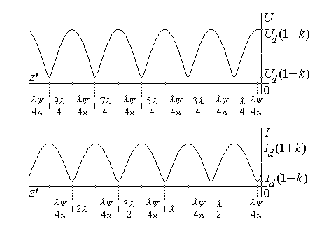
Fig.3.21.
În ipotezele şi cu notaţiile de mai sus, amplitudinile undelor staţionare (fig.3.21) sunt calculate respectiv ca
$U=\left|U_{d}\left(e^{γz'}+{ke}^{−γz'}\right)\right|=U_{d} \left|e^{jβz'}+{ke}^{jψ} e^{−jβz'}\right|=$
$=U_{d}\sqrt{1+k^{2}+2k\text{cos}\left(\frac{2πz'}{λ}−ψ\right)}$ ,
$I=\left|I_{d}\left(e^{γz'}−{ke}^{−γz'}\right)\right|=I_{d}\sqrt{1+k^{2}−2k\text{cos}\left(\frac{2πz'}{λ}−ψ\right)}$ .
Se observă că, într-adevăr, maximele şi minimele curentului alternează, dinspre receptor către generator, ca şi pentru tensiune: maximele, respectiv minimele, succesive sunt distanţate la λ/2 , iar un maxim şi minimul cel mai apropiat sunt distanţate la λ/4 . Mai mult, un maxim al tensiunii corespunde unui minim al curentului şi reciproc.
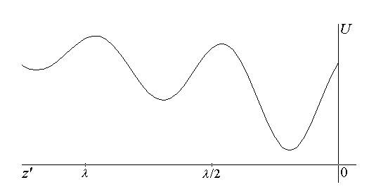
Fig.3.22.
În cazul unei linii cu pierderi calculele sunt complicate prin aceea că γ = α + jβ , ceea ce aplică undei directe un factor multiplicativ $e^{γz'}=e^{αz'}e^{jβz'}=e^{αz'}e^{j2πz'/λ}$ , iar undei inverse un factor multiplicativ $e^{−γz'}=e^{−αz'}e^{−jβz'}=e^{−αz'}e^{−j2πz'/λ}$ . Aceasta înseamnă că amplitudinile undei directe se micşorează pe măsura apropierii de receptor, iar amplitudinile undei inverse se micşorează pe măsura îndepărtării de receptor. Ca rezultat, variaţia amplitudinii undelor staţionare ale tensiunii sau curentului descreşte odată cu îndepărtarea de receptor (de bornele de ieşire, ca în fig.3.22).
11. Diagrama Smith (sau diagrama cercului) este o reprezentare grafică, în planul complex, a unor caracteristici normate (normalizate sau scalate) ale liniei electrice, care permite calculul şi ilustrarea rapidă a unor parametri de interes ai acesteia. Chiar dacă folosirea pe scară largă a calculatoarelor şi dezvoltarea unor pachete de programe specifice calculului propagării undelor permite rezolvarea rapidă şi exactă a oricărei probleme de propagare pe linii electrice, există o tradiţie îndelungată a folosirii diagramei Smith care rămâne des utilizată încă şi acum.
Deşi nu este strict necesar, se va presupune că diagrama Smith este construită pentru o linie fără pierderi (Z_{c} = Z₀) . Pentru a putea studia linii electrice cu valori oarecare ale impedanţei caracteristice, toate impedanţele (deci şi rezistenţele şi reactanţele corespunzătoare) sunt raportate (normate, normalizate, scalate) la valoarea impedanţei caracteristice Z₀ :
$Z → z=\frac{Z}{Z_{0}} , R → r=\frac{R}{Z_{0}} , X → x=\frac{X}{Z_{0}} , \text{etc}\text{.}$ .
Construcţia diagramei Smith este bazată pe expresia coeficientului de reflexie (complex) la bornele de ieşire (la capătul dinspre receptor al liniei),
$k=\frac{Z_{2}−Z_{0}}{Z_{2}+Z_{0}}=\frac{z−1}{z+1}=k_{r}+{jk}_{i}$ ,
de unde, succesiv,
z – 1 = (z + 1) k_{r} + j (z + 1) k_{i} ⇔ z (1 – k_{r} – j k_{i}) = 1 + k_{r} + j k_{i} ⇔
$⇔ z=r+jx=\frac{\left(1+k_{r}\right)+{jk}_{i}}{\left(1−k_{r}\right)−{jk}_{i}}=\frac{\left[\left(1+k_{r}\right)+{jk}_{i}\right]\left[\left(1−k_{r}\right)+{jk}_{i}\right]}{{\left(1−k_{r}\right)}^{2}+k_{i}^{2}}=$
$=\frac{1−k_{r}^{2}−k_{i}^{2}+{jk}_{i}\left(1−k_{r}+1+k_{r}\right)}{{\left(1−k_{r}\right)}^{2}+k_{i}^{2}}=\frac{1−k_{r}^{2}−k_{i}^{2}+j 2k_{i}}{{\left(1−k_{r}\right)}^{2}+k_{i}^{2}}$ ,
de unde
$r=\frac{1−\left(k_{r}^{2}+k_{i}^{2}\right)}{{\left(1−k_{r}\right)}^{2}+k_{i}^{2}} , x=\frac{2k_{i}}{{\left(1−k_{r}\right)}^{2}+k_{i}^{2}}$ .
Din prima relaţie se obţine, succesiv,
$1−\left(k_{r}^{2}+k_{i}^{2}\right)=r−2{\text{rk}}_{r}+r\left(k_{r}^{2}+k_{i}^{2}\right) ⇔ k_{r}^{2}\left(1+r\right)+k_{i}^{2}\left(1+r\right)−2k_{r}r=1−r ⇔$
$⇔ k_{r}^{2}+k_{i}^{2}−\frac{2r}{1+r}k_{r}+\frac{r^{2}}{{\left(1+r\right)}^{2}}=\frac{1−r}{1+r}+\frac{r^{2}}{{\left(1+r\right)}^{2}} ⇔ {\left(k_{r}−\frac{r}{1+r}\right)}^{2}+k_{i}^{2}=\frac{1−r^{2}+r^{2}}{{\left(1+r\right)}^{2}}$
adică
${\left(k_{r}−\frac{r}{1+r}\right)}^{2}+k_{i}^{2}=\frac{1}{{\left(1+r\right)}^{2}}$ ;
din a doua relaţie se obţine, succesiv,
$2k_{i}=x−2{\text{xk}}_{r}+x\left(k_{r}^{2}+k_{i}^{2}\right) ⇔ k_{r}^{2}x+k_{i}^{2}x−2k_{r}x−2k_{i}=−x ⇔$
$⇔ k_{r}^{2}−2k_{r}+k_{i}^{2}−2\frac{k_{i}}{x}=−1 ⇔ \left(k_{r}^{2}−2k_{r}+1\right)+\left(k_{i}^{2}−2\frac{k_{i}}{x}+\frac{1}{x^{2}}\right)=−1+1+\frac{1}{x^{2}}$
adică
${\left(k_{r}−1\right)}^{2}+{\left(k_{i}−\frac{1}{x}\right)}^{2}=\frac{1}{x^{2}}$ .
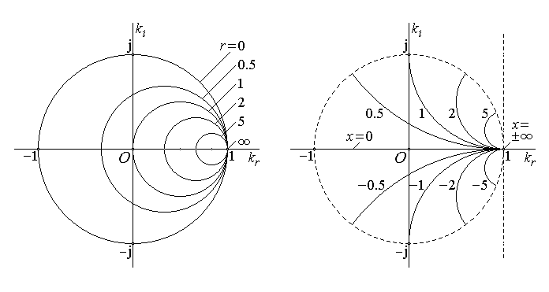
Fig.3.23.
Au fost astfel obţinute ecuaţiile a două fascicule de cercuri ortogonale (fig.3.23):
cercurile r = const. (de rezistenţă normată constantă), cu centrul şi raza date de
$O_{r} \left(k_{r}=\frac{r}{1+r} , k_{i}=0\right) , R_{r}=\frac{1}{1+r}$ ;
şi cercurile x = const. (de reactanţă normată constantă), cu centrul şi raza date de
$O_{x} \left(k_{r}=1 , k_{i}=\frac{1}{x}\right) , R_{x}=\frac{1}{x}$ .
Coordonatele punctului de intersecţie al cercurilor corespunzătoare valorilor impedanţei de sarcină (complexe) normate (r , x) dau direct valorile părţilor reală şi imaginară ale coeficientului (complex) de reflexie (k_{r} , k_{i}) .
Sunt de precizat câteva puncte semnificative importante ale diagramei Smith (fig.3.24.a): punctul P∞ corespunzător funcţionării în gol a liniei (r = ∞ , x = ∞) are coordonatele k_{r} = 1 , k_{i} = 0 ; pe de altă parte, punctul P₀ corespunzător funcţionării în scurtcircuit (r = 0 , x = 0), care pare să aibă o dublă plasare, are de fapt coordonatele k_{r} = – 1 , k_{i} = 0 (scurtcircuit) dar nu şi k_{r} = 1 , k_{i} = 0 (o nedeterminare, prin confundarea cu punctul P∞) . Funcţionarea liniei cu alte impedanţe de sarcină corespunde unor puncte interioare cercului unitar (fig.3.24.b).
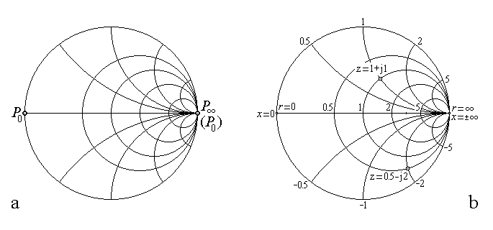
Fig.3.24.
Fie acum considerată impedanţa echivalentă locală pe linia electrică, definită prin
$Z\left(z'\right)=\frac{U\left(z'\right)}{I\left(z'\right)}=\frac{U_{d}e^{γz'} \left(1+{ke}^{−2γz'}\right)}{I_{d}e^{γz'} \left(1−{ke}^{−2γz'}\right)}=\frac{U_{2}\left(1+Z_{0}/Z_{2}\right)\left(1+{ke}^{−2γz'}\right)}{I_{2}\left(1+Z_{2}/Z_{0}\right)\left(1−{ke}^{−2γz'}\right)}=$
$=Z_{0}\frac{\left(Z_{2}+Z_{0}\right)\left(1+{ke}^{−2γz'}\right)}{\left(Z_{0}+Z_{2}\right)\left(1−{ke}^{−2γz'}\right)}=Z_{0}\frac{1+k\left(z'\right)}{1−k\left(z'\right)}$
unde a fost introdus şi un coeficient de reflexie local, dependent de coordonata z' măsurată dinspre bornele de ieşire (receptor) către cele de intrare,
$k\left(z'\right)={ke}^{−2γz'}$ .
În particular, pentru linia fără pierderi, γ = j β = j 2π/λ , astfel încât
$k\left(z'\right)={ke}^{−j4πz'/λ} , Z\left(z'\right)=Z_{0}\frac{1+{ke}^{−j4πz'/λ}}{1−{ke}^{−j4πz'/λ}}$ .
Se observă că acestei impedanţe echivalente locale îi corespunde valoarea normată
$z\left(z'\right)=\frac{1+{ke}^{−j4πz'/λ}}{1−{ke}^{−j4πz'/λ}}$ ,
care, deoarece $e^{−j4πz'/λ}=e^{−j\left(2π+4πz'/λ\right)}=e^{−j4π\left(Δz'+z'\right)/λ}$ , este periodică spaţial cu perioada dată de 2π = 4π(Δz'/λ) , deci cu perioada Δz' = λ/2 . Acest rezultat poate fi folosit în diagrama Smith, unde poate fi pusă în evidenţă impedanţa echivalentă locală, periodică spaţial cu perioada λ/2 corespunzând rotaţiei cu 2π în jurul originii, în sens antitrigonometric (orar), asociat semnului negativ al exponentului imaginar (fig.3.25). Mai mult, deplasării pe linie dinspre receptor (sarcină) către generator cu o distanţă Δz' îi coresppunde rotirea punctului corespunzător în planul complex al diagramei Smith cu un unghi Δϕ = 4π Δx/λ în sens orar. Similar, deplasării pe linie dinspre generator către receptor (sarcină) cu o distanţă Δz' îi coresppunde rotirea punctului corespunzător în planul complex al diagramei Smith cu un unghi Δϕ = 4π⋅Δz'/λ în sens trigonometric.
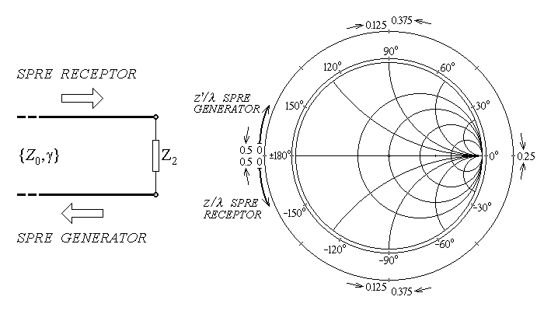
Fig.3.25.
Deplasarea circulară a unui punct în planul complex al diagramei Smith, discutată mai sus, corespunde unei deplasări în condiţiile $k_{r}^{2}+k_{i}^{2}=\text{const}\text{.}$, adică ${\left| k \right|}^{2}=\text{const}\text{.}$, sau încă $\left| k \right|=\text{const}\text{.}$. Aceasta corespunde imediat unei deplasări în condiţiile
$s=\frac{1+k}{1−k}=\frac{1+\left| k \right|}{1−\left| k \right|}=\text{const}\text{.}$ ,
adică menţinând un factor (raport) de undă staţionară constant, cu alte cuvinte, corespunde unei impedanţe de sarcină date (fig.3.26). Valoarea factorului de undă staţionară s poate fi determinată simplu la intersecţia unui cerc s = const. (centrat în origine) cu axa k_{r} : în condiţiile în care k_{i} = 0 , valoarea k = k_{r} ∈ (0 , 1) permite calculul lui s conform formulei anterioare.
Undele staţionare determinate pe linie de o impedanţă de sarcină dată au maximele de tensiune U_{MAX} plasate în punctele care, în diagrama Smith, corespund unei impedanţe echivalente locale z_{MAX} pe semiaxa reală k_{r} pozitivă şi au minimele de tensiune U_{min} plasate în punctele care, în diagrama Smith, corespund unei impedanţe echivalente locale z_{min} pe semiaxa reală k_{r} negativă. Se observă că asemenea puncte, care se corespund printr-o rotaţie Δϕ = π , sunt separate, aşa cum era normal, prin distanţe Δz' = λ/4 . Un exemplu de asemenea deplasare cu λ/4 spre generator, pentru o impedanţă de sarcină dată (deci pentru un coeficient de reflexie k dat şi un factor de undă staţionară s de asemenea dat), este ilustrat în fig. 3.27, unde se poate observa modificarea impedanţei locale echivalente z cu poziţia z' pe linie.
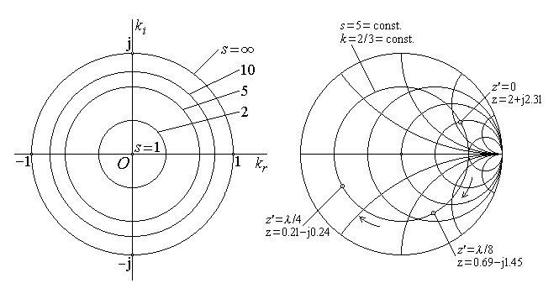
Fig.3.26. Fig.3.27.
În fine, diagrama Smith poate fi folosită nu numai în termenii impedanţelor normate ci şi în termenii admitanţelor normate, cu
$y=\frac{Y}{Y_{0}}=g−jb , g=\frac{G}{Y_{0}} , b=\frac{B}{Y_{0}}$ ,
în care cercurile g = const. corespund cercurilor r = const. (centrate pe axa reală), iar cercurile b = const. corespund cercurilor x = const. (centrate pe axa 1+j k_{i}) .
12. Funcţionarea corectă a unei linii electrice, astfel încât să fie asigurată o transmisiune unidirecţională a semnalului, are loc numai în condiţii de adaptare: Z₂ = Z_{c} . Pe de altă parte, însă, impedanţa (complexă) de sarcină Z₂ poate avea orice valoare, depinzând de receptorul căruia i se transmite semnalul; se pune, deci, problema adaptării între o linie dată şi o impedanţă de sarcină dată.
Presupunând că se operează cu o linie electrică fără pierderi (adică în ipoteza unor pierderi neglijabile, Z_{c} = Z₀) , dacă linia şi sarcina nu sunt adaptate, Z₂ ≠ Z₀ , atunci coeficentul de reflexie este nenul, k ≠ 0 , iar pe linie apare o undă inversă (reflectată), care se manifestă prin dezvoltarea unor unde staţionare. Pentru a împiedica o asemenea comportare trebuie asigurată funcţionarea adaptată a liniei electrice – se spune că linia trebuie terminată pe o impedanţă Z'₂ = Z₀ . Acest deziderat poate fi realizat, într-o primă variantă, dacă se dispune de o linie electrică cu o asemenea impedanţă caracteristică Z'₀ încât, pentru o lungime de un sfert de lungime de undă, l = λ/4 , să prezinte la intrare impedanţa Z₀ cerută când la ieşire este conectat receptorul de impedanţă dată Z₂ (fig.3.28).
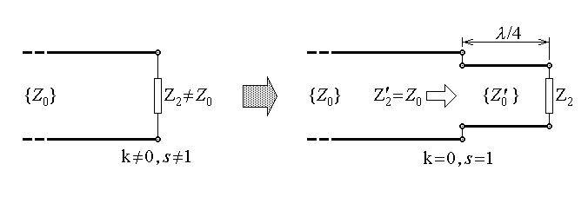
Fig.3.28.
Condiţia aceasta de adaptare prin înseriere (intercalare) a unui segment de adaptare, care funcţionează ca transformator de impedanţă, este descrisă, atunci, prin relaţia
$Z'_{2}=Z'_{0}\frac{Z_{2}\text{ctg}\left(2πl/λ\right)+jZ'_{0}}{Z'_{0}\text{ctg}\left(2πl/λ\right)+j Z_{2}}=Z'_{0}\frac{Z_{2}\text{ctg}\left(π/2\right)+jZ'_{0}}{Z'_{0}\text{ctg}\left(π/2\right)+j Z_{2}}$ ;
rezultă
$Z'_{2}=\frac{{\left(Z'_{0}\right)}^{2}}{Z_{2}}$ .
Impunând acum condiţia de funcţionare adaptată a liniei iniţiale, Z'₂ = Z₀ , se ajunge la ecuaţia
$Z_{0}=\frac{{\left(Z'_{0}\right)}^{2}}{Z_{2}}$ ,
de unde rezultă valoarea căutată a impedanţei caracteristice a liniei intermediare de adaptare,
$Z'_{0}=\sqrt{Z_{0}Z_{2}}$ .
Se observă că, dacă Z₀ este pur reală (ca la linia fără pierderi sau la linia fără distorsiuni), iar Z₂ nu este pur reală, atunci se obţine o valoare Z'₀ complexă. Se poate atunci conchide că adaptarea unei linii prin înserierea altei linii în sfert de lungime de undă este aplicabilă numai în cazul unei impedanţe de sarcină Z₂ pur rezistive. În prezenţa unei secţiuni de adaptare serie în sfert de lungime de undă, pe linia electrică iniţială nu apar unde staţionare, deşi acestea sunt prezente pe tronsonul de adaptare intercalat. Totuşi, deoarece λ = v⋅T = v/f , adaptarea este operantă numai la o frecvenţă dată; la alte frecvenţe apar atunci reflexii şi unde staţionare. Se spune, deaceea, că transformatorul de impedanţă în sfert de lungime de undă intercalat (înseriat) este un dispozitiv de bandă îngustă, selectiv.
13. Funcţionarea unei linii electrice în condiţii de adaptare la o impedanţă de sarcină dată poate fi realizată şi în altă variantă, anume folosind o adaptare în derivaţie.
Fie, astfel, o linie electrică (presupusă fără pierderi) de impedanţă caracteristică Z₀ , care trebuie să furnizeze semnal unui receptor neadaptat, de impedanţă Z₂ ≠ Z₀ . Pentru adaptare (sau acordare, cum se mai spune), se conectează, în paralel la linia electrică iniţială, la o distanţă l de bornele receptorului, o linie electrică, zisă derivaţie, cu impedanţă caracteristică egală cu a liniei iniţiale, care funcţionează în gol sau în scurtcircuit (fig.3.29). Fie, pentru ilustrare, considerată o derivaţie în scurtcircuit (mai uşor de realizat); trebuie atunci determinate lungimea d a liniei derivaţie şi distanţa l la care este conectată aceasta, astfel încât în punctul de conexiune să se obţină funcţionarea adaptată a liniei iniţiale.
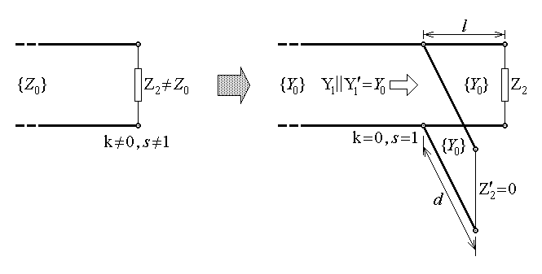
Fig.3.29.
Impedanţa prezentată în punctul de derivaţie de către tronsonul de lungime l al liniei iniţiale, terminat pe impedanţa de sarcină, este
$Z_{1}=Z_{0}\frac{Z_{2}+{jZ}_{0}\text{tg}\left(2πl/λ\right)}{Z_{0}+j Z_{2}\text{tg}\left(2πl/λ\right)}$ ,
iar impedanţa prezentată în acelaşi punct de către tronsonul de lungime d al liniei de adaptare, terminat în scurtcircuit, este
$Z'_{1}=Z_{0}\frac{0+{jZ}_{0}\text{tg}\left(2πd/λ\right)}{Z_{0}+j ⋅0⋅\text{tg}\left(2πd/λ\right)}={jZ}_{0}\text{tg}\left(2π\frac{d}{λ}\right)$ .
Aceste impedanţe echivalente fiind conectate în paralel, condiţia de adaptare este impusă sub forma egalităţii dintre admitanţa totală (echivalentă) în punctul de derivaţie şi admitanţa caracteristică a liniei iniţiale,
$Y_{0}=Y_{1}+Y'_{1}=Y_{0}\frac{Z_{0}+j Z_{2}\text{tg}\left(2πl/λ\right)}{Z_{2}+{jZ}_{0}\text{tg}\left(2πl/λ\right)}−{jY}_{0}\text{ctg}\left(2π\frac{d}{λ}\right)$ .
Deoarece admitanţa Y'₁ este pur imaginară, ea trebuie să compenseze partea imaginară a admitanţei Y₁ , iar în plus, pentru adaptare, partea reală a admitanţei Y₁ trebuie să egaleze admitanţa caracteristică Y₀ a liniei electrice iniţiale,
$\text{Im}\left\{ Y_{1} \right\}+\text{Im}\left\{ Y'_{1} \right\}=0 , \text{Re}\left\{ Y_{1} \right\}=Y_{0}$ .
Fie introduse notaţiile
$Z_{2}=R+jX , Z_{2}=\left|Z_{2}\right|=\sqrt{R^{2}+X^{2}} , L=\text{tg}2π\left(l/λ\right) , D=\text{tg}2π\left(d/λ\right)$ ;
condiţia de adaptare se scrie, succesiv,
$Y_{0}=Y_{0}\frac{Z_{0}+j \left(R+jX\right)L}{R+jX+{jZ}_{0}L}−{jY}_{0}D=Y_{0}\frac{\left[\left(Z_{0}−\text{XL}\right)+j\text{RL}\right]\left[R−j\left(X+Z_{0}L\right)\right]}{R^{2}+{\left(X+Z_{0}L\right)}^{2}}−{jY}_{0}D=$
$=Y_{0}\frac{R\left(Z_{0}−\text{XL}\right)+\text{RL}\left(X+Z_{0}L\right)+j\left[R^{2}L−\left(Z_{0}−\text{XL}\right)\left(X+Z_{0}L\right)\right]}{R^{2}+{\left(X+Z_{0}L\right)}^{2}}−{jY}_{0}D$
Pentru partea reală se obţine, succesiv,
$Y_{0}=Y_{0}\frac{R\left(Z_{0}−\text{XL}\right)+\text{RL}\left(X+Z_{0}L\right)}{R^{2}+{\left(X+Z_{0}L\right)}^{2}} ⇔$
$⇔ R^{2}+X^{2}+2Z_{0}\text{XL}+Z_{0}^{2}L^{2}={\text{RZ}}_{0}−\text{RXL}+\text{RXL}+Z_{0}{\text{RL}}^{2} ⇔$
$⇔ Z_{0}\left(R−Z_{0}\right)L^{2}−2Z_{0}\text{XL}+{\text{RZ}}_{0}−Z_{2}^{2} ⇔$
$⇔ L_{1,2}=\frac{Z_{0}X±\sqrt{Z_{0}^{2}X^{2}−Z_{0}\left(R−Z_{0}\right)\left({\text{RZ}}_{0}−Z_{2}^{2}\right)}}{Z_{0}\left(R−Z_{0}\right)}=\frac{X±\sqrt{X^{2}−\left(R−Z_{0}\right)\left(R−Z_{2}^{2}/Z_{0}\right)}}{R−Z_{0}}$ ,
de unde
$l_{1,2}=\frac{λ}{2π}\text{arctg} \left[\frac{X}{R−Z_{0}}±\sqrt{{\left(\frac{X}{R−Z_{0}}\right)}^{2}−\frac{R−Z_{2}^{2}/Z_{0}}{R−Z_{0}}}\right]$ .
Pentru partea imaginară se obţine, succesiv,
${jY}_{0}\frac{R^{2}L−\left(Z_{0}−\text{XL}\right)\left(X+Z_{0}L\right)}{R^{2}+{\left(X+Z_{0}L\right)}^{2}}−{jY}_{0}D=0 ⇔ D=\frac{R^{2}L−\left(Z_{0}−\text{XL}\right)\left(X+Z_{0}L\right)}{R^{2}+{\left(X+Z_{0}L\right)}^{2}}$ ,
de unde
$d=\frac{λ}{2π}\text{arctg}\frac{Z_{0}X+\left(Z_{2}^{2}−Z_{0}^{2}\right)L+Z_{0}{\text{XL}}^{2}}{Z_{2}^{2}+2Z_{0}\text{XL}+Z_{0}^{2}L^{2}}=$
$=\frac{λ}{2π}\text{arctg}\frac{Z_{0}X+\left(Z_{2}^{2}−Z_{0}^{2}\right) \text{tg}\left(2πl_{1,2}/λ\right)+Z_{0}X{\text{tg}}^{2}\left(2πl_{1,2}/λ\right)}{Z_{2}^{2}+2Z_{0}X\text{tg}\left(2πl_{1,2}/λ\right)+Z_{0}^{2}{\text{tg}}^{2}\left(2πl_{1,2}/λ\right)}$ ,
ceea ce precizează complet soluţia. Şi în această variantă de adaptare, deoarece λ = v⋅T = v/f , adaptarea este operantă numai la o frecvenţă dată; la alte frecvenţe apar atunci reflexii şi unde staţionare. Se spune, deaceea, că şi adaptarea cu o derivaţie în scurtcircuit (sau în gol) este tot un dispozitiv de bandă îngustă, selectiv.
Sunt dezvoltate şi aplicate alte variante, mai complicate, cu mai multe derivaţii, care realizează adaptarea unei sarcini date la o linie de impedanţă caracteristică dată pe o bandă de frecvenţe mai largă. Ele nu sunt prezentate aici, dar în esenţă se bazează pe ideea ilustrată de exemplul studiat mai sus.

- 3.6. Aplicaţii privind liniile electrice în regim tranzitoriu
1. Funcţionarea liniilor electrice în regim tranzitoriu este cea care pune în evidenţă, în mod pregnant, fenomenele de propagare asociate proceselor de câmp electromagnetic ondulatoriu. Cel mai simplu exemplu tratează propagarea unui salt de tensiune pe o linie electrică fără pierderi.
Fie o linie electrică liniară omogenă fără pierderi, de impedanţă caracteristică Z₀ (reală) şi lungime l , având conectată la bornele de ieşire impedanţa de sarcină rezistivă Z₂ = R , iar la bornele de intrare, prin intermediul unui întrerupător, un generator neideal de tensiune constantă, cu tensiunea electromotoare E şi rezistenţă internă r (fig.3.30). Considerând condiţii iniţiale nule pe linia electrică,
u(z,t) = 0 , t < 0 ⇔ U₀ = 0 , i(z,t) = 0 , t < 0 ⇔ I₀ = 0 ,
şi întrerupătorul deschis până în momentul t = 0 , trebuie determinată evoluţia în timp a tensiunii şi curentului pe linie, după închiderea întrerupătorului în momentul t = 0 .
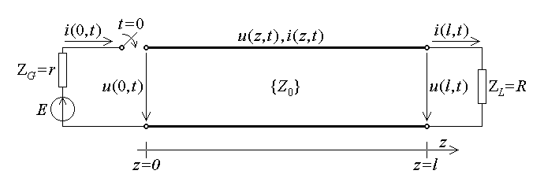
Fig.3.30.
Evoluţia tensiunii şi curentului pe linie este descrisă de relaţiile care exprimă soluţia ecuaţiilor liniei electrice în regim tranzitoriu,
$u\left(z,t\right)=u_{d}+u_{i}+U_{0} , i\left(z,t\right)=\frac{u_{d}−u_{i}}{Z_{0}}+I_{0}$ ;
aceste relaţii vor fi aplicate repetat, în momentele şi în poziţiile semnificative pentru evoluţia mşărimilor electrice pe linia studiată.
(a) În momentul iniţial t = 0 , când este închis întrerupătorul, la bornele de intrare z = 0 circuitul echivalent este cel din fig.3.31.a : linia, aflată în repaus electromagnetic, prezintă generatorului o impedanţă (rezistenţă) Z₀ . Se determină atunci imediat
$i_{d}\left(0,0\right)=\frac{E}{r+Z_{0}}=i_{0} , u_{d}\left(0,0\right)=E\frac{Z_{0}}{r+Z_{0}}=u_{0}$ ,
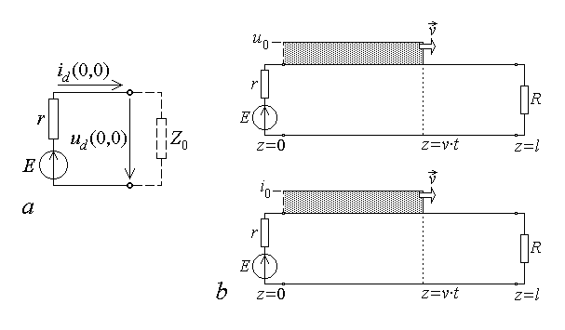
Fig.3.31.
care sunt chiar amplitudinea undelor directe de curent şi de tensiune care se propagă pe linie, în absenţa componentelor continue (I₀ , U₀) şi a undelor inverse (i_{i} , u_{i}) . Aceasta înseamnă că, până ce aceste unde directe de tensiune şi curent ajung la bornele de ieşire, pe linie se propagă, în sens direct (în sensul axei Oz), numai undele directe (fig.3.31.b). Pentru 0 ≤ t ≤ l/v , 0 ≤ z ≤ l , soluţia este aşadar
$u\left(z,t\right)=\left\{\begin{matrix}u_{d}=E\frac{Z_{0}}{r+Z_{0}}=u_{0} , 0≤z≤v⋅t≤l \\ 0 , 0≤v⋅t<z≤l\end{matrix}\right.$ ,
$i\left(z,t\right)=\left\{\begin{matrix}i_{d}=\frac{E}{r+Z_{0}}=i_{0} , 0≤z≤v⋅t≤l \\ 0 , 0≤v⋅t<z≤l\end{matrix}\right.$ .
(b) În momentul t = T = l/v unda directă (de tensiune şi curent) ajunge la bornele de ieşire, z = l , unde, pe impedanţa (rezistenţa) de sarcină R are loc o reflexie: trebuie determinate undele inverse de tensiune şi curent. Circuitul echivalent este cel reprezentat în fig.3.32.a, cu referire numai la tensiune. Aplicarea relaţiilor ce exprimă soluţia ecuaţiilor liniei, împreună cu condiţia la borne, dă
$\left.\begin{matrix}u\left(l,T\right)=u_{d}+u_{i}=u_{0}+u_{i} \\ Z_{0}i\left(l,T\right)=u_{d}−u_{i}=u_{0}−u_{i} \\ u\left(l,T\right)=R⋅i\left(l,t\right) \end{matrix}\right\} ⇒ \begin{matrix}u_{0}+u_{i}=\frac{R\left(u_{0}−u_{i}\right)}{Z_{0}} \\ \left(R−Z_{0}\right)u_{0}=\left(R+Z_{0}\right)u_{i}\end{matrix}$ ,
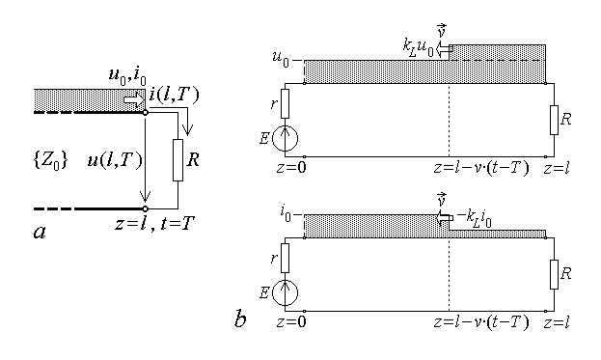
Fig.3.32.
de unde se obţin amplitudinile undelor inverse de tensiune şi de curent,
$u_{i}=\frac{R−Z_{0}}{R+Z_{0}}u_{0}=\frac{R−Z_{0}}{R+Z_{0}}u_{d}=k_{L}u_{d}=k_{L}u_{0}$ ,
$i_{i}=− \frac{u_{i}}{Z_{0}}=−k_{L}\frac{u_{d}}{Z_{0}}=−k_{L}\frac{u_{0}}{Z_{0}}=−k_{L}i_{d}=−k_{L}i_{0}$ ,
unde s-a introdus coeficientul de reflexie la sarcină
$k_{L}=\frac{R−Z_{0}}{R+Z_{0}}$ .
Aceste unde inverse se propagă acum, în sens invers (opus sensului axei Oz), către generator, suprapuse anterioarelor unde directe corespunzătoare, de tensiune sau curent, până ce ajung la bornele de intrare (fig.3.32.b, unde s-a considerat k_{L} > 0). Pentru T= l/v ≤ t ≤ 2l/v = 2T , 0 ≤ z ≤ l , soluţia este aşadar
$u\left(z,t\right)=\left\{\begin{matrix}u_{0}=U_{0} , 0≤z≤l−v\left(t−T\right)≤l \\ u_{0}\left(1+k_{L}\right) , 0≤l−v\left(t−T\right)<z≤l\end{matrix}\right.$ ,
$i\left(z,t\right)=\left\{\begin{matrix}i_{0}=I_{0} , 0≤z≤l−v\left(t−T\right)≤l \\ i_{0}\left(1−k_{L}\right) , 0≤l−v\left(t−T\right)<z≤l\end{matrix}\right.$ .
(c) În momentul t = 2T = 2l/v unda inversă (de tensiune şi curent) ajunge la bornele de intrare, z = 0 , unde are loc o reflexie pe impedanţa (rezistenţa) internă r a generatorului: trebuie determinate noile unde directe de tensiune şi curent. Cu referire numai la tensiune, circuitul echivalent este cel reprezentat în fig.3.33.a, unde unda directă anterioară este considerată drept condiţie iniţială pe linie, U₀ = u₀ , I₀ = i₀ = U₀/Z₀ . Aplicarea relaţiilor ce exprimă soluţia ecuaţiilor liniei, împreună cu condiţia la borne, duce la sistemul de ecuaţii
$\left\{\begin{matrix}u\left(0,2T\right)=u_{d}+u_{i}+U_{0}=u_{d}+k_{L}u_{0}+u_{0} \\ i\left(0,2T\right)=i_{d}+i_{i}+I_{0}=i_{d}−k_{L}i_{0}+i_{0}=u_{d}/Z_{0}−k_{L}i_{0}+i_{0} \\ u\left(0,2T\right)=E−r⋅i\left(0,2T\right) \end{matrix}\right.$ ,
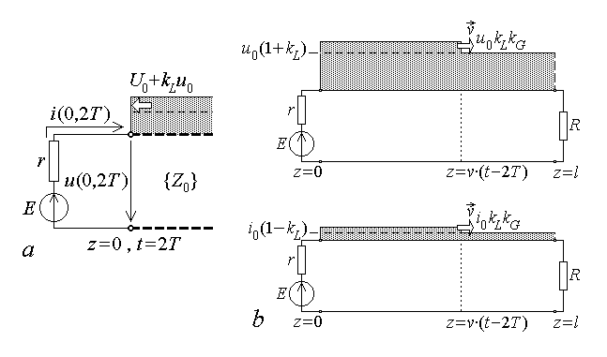
Fig.3.33.
de unde, succesiv,
$u_{d}+k_{L}u_{0}+u_{0}=E−\frac{r}{Z_{0}}u_{d}+{\text{rk}}_{L}i_{0}−{\text{ri}}_{0} ⇒ u_{d}\left(1+\frac{r}{Z_{0}}\right)=E−u_{0}\left(1+k_{L}\right)−u_{0}\frac{r}{Z_{0}}\left(1−k_{L}\right)$
$u_{d}=\frac{Z_{0}}{r+Z_{0}}\left[E−E\frac{Z_{0}}{r+Z_{0}}\left(1+\frac{r}{Z_{0}}\right)+u_{0}k_{L}\left(\frac{r}{Z_{0}}−1\right)\right]=u_{0}k_{L}\frac{r−Z_{0}}{r+Z_{0}}$ .
Este introdus acum coeficientul de reflexie la generator,
$k_{G}=\frac{r−Z_{0}}{r+Z_{0}}$ ,
astfel încât unda directă (după o reflexie la generator) este
$u_{d}=u_{0}k_{L}k_{G}=u_{i}k_{G}$ ,
$i_{d}=\frac{u_{d}}{Z_{0}}=\frac{u_{0}k_{L}}{Z_{0}}k_{G}=\left(−\frac{u_{i}}{Z_{0}}\right)\left(−k_{G}\right)=i_{0}\left(−k_{L}\right)\left(−k_{G}\right)=i_{i}\left(−k_{G}\right)$ .
Aceste unde directe se propagă acum, în sens direct (în sensul axei Oz), către receptor, suprapuse nivelelor anterioare corespunzătoare, de tensiune sau curent, până ce ajung la bornele de ieşire (fig.3.33.b, unde s-a considerat k_{G} > 0). Pentru intervalele 2T= 2l/v ≤ t ≤ 3l/v = 3T , 0 ≤ z ≤ l , soluţia este aşadar
$u\left(z,t\right)=\left\{\begin{matrix}u_{0}\left(1+k_{L}\right) , 0≤v\left(t−2T\right)≤z≤l \\ u_{0}\left(1+k_{L}+k_{L}k_{G}\right) , 0≤z<v\left(t−2T\right)≤l\end{matrix}\right.$ ,
$i\left(z,t\right)=\left\{\begin{matrix}i_{0}\left(1−k_{L}\right) , 0≤v\left(t−2T\right)≤z≤l \\ i_{0}\left(1−k_{L}+k_{L}k_{G}\right) , 0≤z<v\left(t−2T\right)≤l\end{matrix}\right.$ .
(d) În momentul t = 3T = 3l/v unda directă (de tensiune şi curent) ajunge la bornele de ieşire, z = l , unde, pe impedanţa (rezistenţa) R a receptorului are loc o reflexie: trebuie determinate undele inverse de tensiune şi curent. Cu referire numai la tensiune, circuitul echivalent este cel reprezentat în fig.3.34.a, unde repartiţia anterioară de tensiune şi curent este considerată drept condiţie iniţială pe linie, U₀ = u₀(1+k_{L}) , I₀ = i₀ (1–k_{L}) . Aplicarea relaţiilor ce exprimă soluţia ecuaţiilor liniei, împreună cu condiţia la borne, dă
$\left\{\begin{matrix}u\left(l,3T\right)=u_{d}+u_{i}+U_{0}=u_{d}+u_{i}+u_{0}\left(1+k_{L}\right)=u_{0}k_{L}k_{G}+u_{i}+u_{0}\left(1+k_{L}\right) \\ i\left(l,3T\right)=i_{d}+i_{i}+I_{0}=\left(u_{d}−u_{i}\right)/Z_{0}+i_{0}\left(1−k_{L}\right)=\left(u_{0}k_{L}k_{G}−u_{i}\right)/Z_{0}+i_{0}\left(1−k_{L}\right) \\ u\left(l,3T\right)=R⋅i\left(l,3T\right) \end{matrix}\right.$ ,
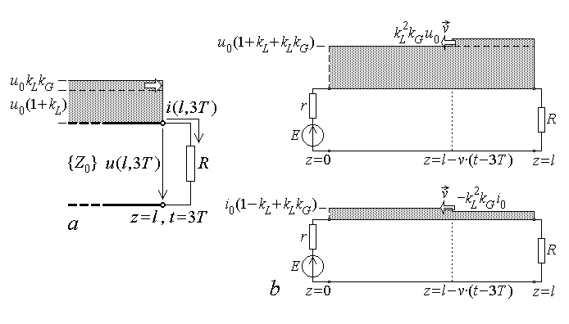
Fig.3.34.
de unde, succesiv,
$u_{0}k_{L}k_{G}+u_{i}+u_{0}\left(1+k_{L}\right)=\frac{R}{Z_{0}}\left[u_{0}k_{L}k_{G}−u_{i}+u_{0}\left(1−k_{L}\right)\right]$ ,
$u_{i}\left(R+Z_{0}\right)=u_{0}R\left(1−k_{L}+k_{L}k_{G}\right)−u_{0}Z_{0}\left(1+k_{L}+k_{L}k_{G}\right)=$
$=u_{0}\left(R−Z_{0}\right)−u_{0}k_{L}\left(R+Z_{0}\right)+u_{0}k_{L}k_{G}\left(R−Z_{0}\right)=u_{0}k_{L}k_{G}\left(R−Z_{0}\right)$
Se obţine astfel unda inversă (după a doua reflexie la receptor),
$u_{i}=u_{0}k_{L}k_{G}\frac{R−Z_{0}}{R+Z_{0}}=u_{0}k_{L}k_{G}⋅k_{L}=u_{d}k_{L}$ ,
$i_{i}=−\frac{u_{i}}{Z_{0}}=−\frac{u_{0}}{Z_{0}}k_{L}k_{G}⋅k_{L}=\left(\frac{u_{0}}{Z_{0}}k_{L}k_{G}\right)\left(−k_{L}\right)=i_{d}\left(−k_{L}\right)$ .
Aceste unde inverse se propagă acum, în sens invers (opus sensului axei Oz), către generator, suprapuse nivelelor anterioare corespunzătoare, de tensiune sau curent, până ce ajung la bornele de intrare (fig.3.34.b). Pentru 3T= 3l/v ≤ t ≤ 4l/v = 4T , 0 ≤ z ≤ l , soluţia este aşadar
$u\left(z,t\right)=\left\{\begin{matrix}u_{0}\left(1+k_{L}+k_{L}k_{G}\right) , 0≤z≤l−v\left(t−3T\right)≤l \\ u_{0}\left(1+k_{L}+k_{L}k_{G}+k_{L}^{2}k_{G}\right) , 0≤l−v\left(t−3T\right)<z≤l\end{matrix}\right.$ ,
$i\left(z,t\right)=\left\{\begin{matrix}i_{0}\left(1−k_{L}+k_{L}k_{G}\right) , 0≤z≤l−v\left(t−3T\right)≤l \\ i_{0}\left(1−k_{L}+k_{L}k_{G}−k_{L}^{2}k_{G}\right) , 0≤l−v\left(t−3T\right)<z≤l\end{matrix}\right.$ .
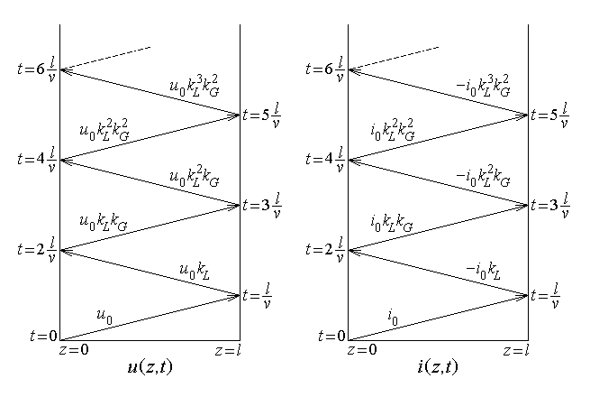
Fig.3.35.
Acest calcul poate continua pentru reflexiile următoare, sau poate fi folosit un raţionament prin inducţie; concluzia unui asemenea demers este rezumată în descrierea comportării liniei printr-o diagramă de reflexii succesive (fig.3.35), în care valorile u(z,t) , i(z,t) sunt obţinute prin însumarea contribuţiilor intersectate de linia de proiecţie pe axa Oz a punctului (z,t) . Reamintind notaţiile introduse anterior,
$u_{0}=\frac{{\text{EZ}}_{0}}{r+Z_{0}}=Z_{0}i_{0} , i_{0}=\frac{E}{r+Z_{0}}=\frac{u_{0}}{Z_{0}} , k_{L}=\frac{R−Z_{0}}{R+Z_{0}} , k_{G}=\frac{r−Z_{0}}{r+Z_{0}}$ ,
se observă că fiecare reflexie a undei de tensiune determină întoarcerea unei componente opuse (directă ↔ inversă) având amplitudinea obţinută din cea a precedentei prin înmulţire cu coeficientul de reflexie corespunzător (k_{L} sau k_{G}) şi, analog, fiecare reflexie a undei de curent determină întoarcerea unei componente opuse (directă ↔ inversă) având amplitudinea obţinută din cea a precedentei prin înmulţire cu coeficientul de reflexie corespunzător (–k_{L} sau –k_{G}) .
La capetele liniei (z = 0 sau z = l) rezultă atunci
$u=u_{0}\left(1+k_{L}+k_{L}k_{G}+k_{L}^{2}k_{G}+k_{L}^{2}k_{G}^{2}+k_{L}^{3}k_{G}^{2}+\text{.}\text{.}\text{.}\right)=$
$=u_{0}\left(1+k_{L}k_{G}+k_{L}^{2}k_{G}^{2}+\text{.}\text{.}\text{.}\right)+u_{0}k_{L}\left(1+k_{L}k_{G}+k_{L}^{2}k_{G}^{2}+\text{.}\text{.}\text{.}\right)=$
$=u_{0}\left(1+k_{L}\right)\left(1+k_{L}k_{G}+k_{L}^{2}k_{G}^{2}+\text{.}\text{.}\text{.}\right)=u_{0}\left(1+k_{L}\right)\frac{1−\underset{n→∞}{\text{lim}}{\left(k_{L}k_{G}\right)}^{n}}{1−k_{L}k_{G}}$ ,
$i=i_{0}\left(1−k_{L}+k_{L}k_{G}−k_{L}^{2}k_{G}+k_{L}^{2}k_{G}^{2}−k_{L}^{3}k_{G}^{2}+k_{L}^{3}k_{G}^{3}−\text{.}\text{.}\text{.}\right)=$
$=i_{0}\left(1+k_{L}k_{G}+k_{L}^{2}k_{G}^{2}+\text{.}\text{.}\text{.}\right)−i_{0}k_{L}\left(1+k_{L}k_{G}+k_{L}^{2}k_{G}^{2}+\text{.}\text{.}\text{.}\right)=$
$=i_{0}\left(1−k_{L}\right)\left(1+k_{L}k_{G}+k_{L}^{2}k_{G}^{2}+\text{.}\text{.}\text{.}\right)=i_{0}\left(1−k_{L}\right)\frac{1−\underset{n→∞}{\text{lim}}{\left(k_{L}k_{G}\right)}^{n}}{1−k_{L}k_{G}}$ .
Deoarece, pentru R , r ∈ (0,∞) , k_{L} , k_{G} ∈ (–1 , 1) , iar $\left|k_{L}k_{G}\right|≤1$ , limita de mai sus este nulă; pe de altă parte, cu
$1+k_{L}=\frac{2R}{R+Z_{0}} , 1−k_{L}=\frac{2Z_{0}}{R+Z_{0}} , 1−k_{L}k_{G}=\frac{2Z_{0}\left(R+r\right)}{\left(R+Z_{0}\right)\left(r+Z_{0}\right)}$ ,
se obţine că
$\underset{t→∞}{\text{lim}}u\left(z,t\right)=u_{0}\frac{1+k_{L}}{1−k_{L}k_{G}}=\frac{{\text{EZ}}_{0}}{r+Z_{0}}\frac{2R}{R+Z_{0}}\frac{\left(R+Z_{0}\right)\left(r+Z_{0}\right)}{2Z_{0}\left(R+r\right)}=E\frac{R}{r+R}$ ,
$\underset{t→∞}{\text{lim}}i\left(z,t\right)=i_{0}\frac{1−k_{L}}{1−k_{L}k_{G}}=\frac{{\text{EZ}}_{0}}{r+Z_{0}}\frac{2Z_{0}}{R+Z_{0}}\frac{\left(R+Z_{0}\right)\left(r+Z_{0}\right)}{2Z_{0}\left(R+r\right)}=\frac{E}{r+R}$ .
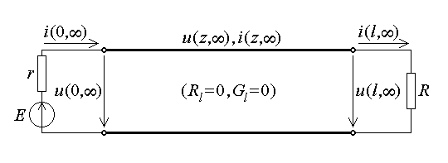
Fig.3.36.
Aceasta înseamnă că, după terminarea proceselor tranzitorii – practic, după un număr suficient de reflexii succesive la receptor şi la generator – linia electrică (deoarece a fost presupusă fără pierderi) se comportă ca un scurtcircuit între bornele generatorului şi cele corespunzătoare ale receptorului (fig.3.36).
2. Reflexia undelor la capătul unei linii închise pe o sarcină oarecare poate fi studiată folosind calculul operaţional. Ţinând seama de observaţiile din Secţiunea 3.3, rezultate utile pot fi obţinute numai pentru o linie fără pierderi; inversarea expresiilor operaţionale obţinute este cel mai adesea imposibil de efectuat analitic în cazul prezenţei pierderilor. Considerând că linia electrică funcţionează în condiţii iniţiale nule (U₀ = 0 , I₀ = 0) , sau că, în caz contrar, se operează numai cu supratensiunea şi supracurentul tranzitorii în raport cu valorile iniţiale, sunt introduse mărimile operaţionale
$U=U\left(z\text{,s}\right)=L\left\{u\left(z,t\right)\right\} , I=I\left(z\text{,s}\right)=L\left\{i\left(z,t\right)\right\} \text{pentru} U_{0}=0,I_{0}=0$ ,
sau
$U=U\left(z\text{,s}\right)=L\left\{u\left(z,t\right)−U_{0}\left(z\right)\right\} , I=I\left(z\text{,s}\right)=L\left\{i\left(z,t\right)−I_{0}\left(z\right)\right\} \text{pentru} U_{0}≠0,I_{0}≠0$ .
Luând ca moment iniţial acela al sosirii undei directe, date, la bornele de ieşire, comportarea undelor de tensiune şi curent la capătul liniei de impedanţă caracteristică (reală) Z₀ , terminată pe impedanţa (operaţională) Z = Z(s) , este descrisă prin ecuaţiile
$\left\{\begin{matrix}U_{2}\left(s\right)=U_{d}\left(s\right)+U_{i}\left(s\right) \\ Z_{0}I_{2}\left(s\right)=U_{d}\left(s\right)−U_{i}\left(s\right) \\ Z\left(s\right)⋅I_{2}\left(s\right)=U_{2}\left(s\right) \end{matrix}\right.$ .
Se calculează, succesiv,
$\frac{Z\left(s\right)}{Z_{0}}=\frac{U_{d}\left(s\right)+U_{i}\left(s\right)}{U_{d}\left(s\right)−U_{i}\left(s\right)} ⇔ U_{d}\left(s\right)\left[Z\left(s\right)−Z_{0}\right]=U_{i}\left(s\right)\left[Z\left(s\right)+Z_{0}\right]$ ,
astfel încât se ajunge la
$U_{i}\left(s\right)=U_{d}\left(s\right)\frac{Z\left(s\right)−Z_{0}}{Z\left(s\right)+Z_{0}}=U_{d}\left(s\right)⋅k\left(s\right)$ ,
unde a fost introdus coeficientul de reflexie operaţional
$k\left(s\right)=\frac{Z\left(s\right)−Z_{0}}{Z\left(s\right)+Z_{0}}$ .
Atunci soluţia pentru t ≥ 0 , 0 ≤ z ≤ l , este obţinută simplu, ţinând seama de suprapunerea undelor directă şi reflectată. Fie considerat, pentru simplificare, cazul unor condiţii iniţiale nule pe linie (U₀ = 0 , I₀ = 0) ; cum unda directă u_{d}(t)⋅γ(t) a fost aplicată la z' = l – z = 0 , se obţine că
$u\left(z',t\right)=\left\{\begin{matrix}L^{ −1}\left\{U_{d}\left(z'\text{,s}\right)\right\} , z'>v⋅t \\ L^{ −1}\left\{U_{d}\left(z'\text{,s}\right)⋅\left[1+k\left(s\right)\right]\right\} , z'<v⋅t\end{matrix}\right.$ ,
$i\left(z',t\right)=\left\{\begin{matrix}L^{ −1}\left\{\frac{U_{d}\left(z'\text{,s}\right)}{Z_{0}}\right\} , z'>v⋅t \\ L^{ −1}\left\{\frac{U_{d}\left(z'\text{,s}\right)}{Z_{0}}⋅\left[1−k\left(s\right)\right]\right\} , z'<v⋅t\end{matrix}\right.$ .
3. Ca exemplu de aplicare a calculului operaţional pentru determinarea comportării tranzitorii a unei linii fără pierderi, fie considerată o astfel de linie terminată pe o impedanţă de sarcină RL serie, la bornele căreia soseşte, în momentul t = 0 , în condiţii iniţiale nule (U₀ = 0 , I₀ = 0) , o undă directă (salt) de tensiune
$u_{d}\left(t\right)=U⋅γ\left(t\right)=\left\{\begin{matrix}0 , t<0 \\ U , t≥0\end{matrix}\right.$ .
Ecuaţiile de rezolvat pentru determinarea undelor inverse de tensiune şi curent, apoi a mărimilor electrice totale pe linie, sunt
$\left\{\begin{matrix}u_{2}=u_{d}+u_{i} \\ Z_{0}i_{2}=u_{d}−u_{i} \\ u_{2}={\text{Ri}}_{2}+L\frac{{\text{di}}_{2}}{\text{dt}}\end{matrix}\right. ⇔ \begin{matrix}\left\{\begin{matrix}u_{d}+u_{i}={\text{Ri}}_{2}+L\frac{{\text{di}}_{2}}{\text{dt}} \\ u_{d}−u_{i}=Z_{0}i_{2} \end{matrix}\right. \\ \text{cu} u_{d}=U⋅γ\left(t\right) , i_{2}\left(0−\right)=0\end{matrix}$ .
Se obţine, succesiv,
$2u_{d}=\left(R+Z_{0}\right)i_{2}+L\frac{{\text{di}}_{2}}{\text{dt}} ⇔ 2U⋅γ\left(t\right)=\left(R+Z_{0}\right)i_{2}+L\frac{{\text{di}}_{2}}{\text{dt}}$ ,
şi, aplicând transformarea Laplace,
$2⋅\frac{U}{s}=\left(R+Z_{0}\right)⋅I_{2}\left(s\right)+sL⋅I_{2}\left(s\right) ⇔ I_{2}\left(s\right)=\frac{2U}{s\left(sL+R+Z_{0}\right)}$ .
Transformarea Laplace inversă dă, pentru curentul prin sarcină,
$i_{2}\left(t\right)=\left\{\frac{2U}{R+Z_{0}}+\frac{2U}{L\left[−\left(R+Z_{0}\right)/L\right]}⋅e^{− \frac{R+Z_{0}}{L} t}\right\} γ\left(t\right)=\frac{2U}{R+Z_{0}}\left(1−e^{− \frac{R+Z_{0}}{L} t}\right) γ\left(t\right)$ ,
astfel încât undele inverse de tensiune şi curent la sarcină sunt (fig.3.37)
$u_{i}\left(l,t\right)=u_{d}\left(l,t\right)−Z_{0}i_{2}\left(t\right)=\left[U−\frac{2 U Z_{0}}{R+Z_{0}}\left(1−e^{− \frac{R+Z_{0}}{L} t}\right)\right] γ\left(t\right)=$
$=U⋅\left(\frac{R−Z_{0}}{R+Z_{0}}+\frac{2 Z_{0}}{R+Z_{0}}e^{− \frac{R+Z_{0}}{L} t}\right) γ\left(t\right)$ ,
$i_{i}\left(l,t\right)=−\frac{u_{i}\left(l,t\right)}{Z_{0}}=− \frac{U}{Z_{0}}⋅\left(\frac{R−Z_{0}}{R+Z_{0}}+\frac{2 Z_{0}}{R+Z_{0}}e^{− \frac{R+Z_{0}}{L} t}\right) γ\left(t\right)$ .
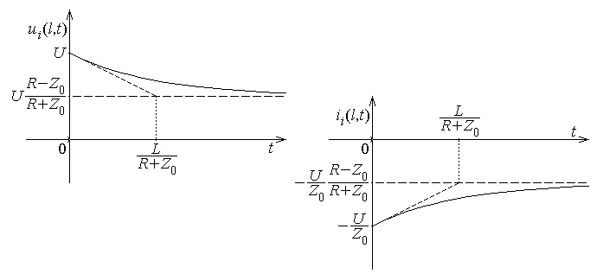
Fig.3.37.
Aceste unde inverse obţinute se propagă în direcţie opusă axei Oz , ca unde regresive, suprapuse peste unda directă; pentru un moment t > 0 ulterior reflexiei pe sarcină, distribuţia tensiunii şi curentului pe linie este ca aceea prezentată în fig.3.38.
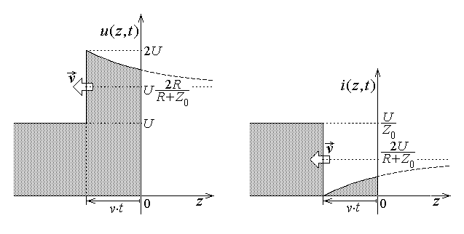
Fig.3.38.
4. Un alt exemplu de analiză a reflexiei pe sarcină este acela în care componentele inverse ale tensiunii şi curentului la sarcină se obţin prin integrarea directă a ecuaţiilor liniei, fără a mai folosi transformarea Laplace. Fie considerată o linie electrică fără pierderi de impedanţă caracteristică Z₀ , terminată pe o sarcină pur capacitivă (un condensator de capacitate C) ; această configuraţie ar reprezenta un model simplu pentru un etaj de intrare cu tranzistor MOS care primeşte semnal digital direct printr-o linie electrică de transmisiune (fig.3.39.a). Fie atunci o undă directă de tensiune cu front anterior de durată nenulă, modelat printr-o variaţie exponenţială (fig.3.39.b),
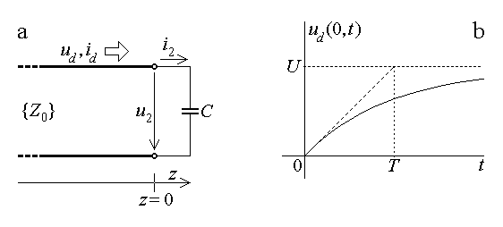
Fig.3.39.
$u_{d}\left(t\right)=U \left(1−e^{− t/T}\right) γ\left(t\right)$ ,
care soseşte în momentul t = 0 la bornele sarcinii capacitive, în condiţii iniţiale nule pe linie (U₀ = 0 , I₀ = 0) şi pe condensator (u₂(t) = 0 pentru t < 0) .
Ecuaţiile de rezolvat sunt
$\left\{\begin{matrix}u_{2}=u_{d}+u_{i} \\ Z_{0}i_{2}=u_{d}−u_{i} \\ i_{2}=C\frac{{\text{du}}_{2}}{\text{dt}} \end{matrix}\right. ⇔ Z_{0}C\frac{d}{\text{dt}}\left(u_{d}+u_{i}\right)=u_{d}−u_{i}$ ;
pentru t > 0 se calculează, succesiv,
$Z_{0}C\frac{{\text{du}}_{i}}{\text{dt}}+u_{i}=u_{d}−Z_{0}C\frac{{\text{du}}_{d}}{\text{dt}} ⇔ Z_{0}C\frac{{\text{du}}_{i}}{\text{dt}}+u_{i}=U \left(1−e^{− t/T}\right)−Z_{0}C\frac{U}{T} e^{− t/T} ⇔$
$⇔ \frac{{\text{du}}_{i}}{\text{dt}}+\frac{u_{i}}{τ}=\frac{U}{τ} \left(1−e^{− t/T}\right)−\frac{U}{T} e^{− t/T} ⇔ \frac{{\text{du}}_{i}}{\text{dt}}+\frac{u_{i}}{τ}=\frac{U}{τ} −\frac{U\left(τ+T\right)}{τ T} e^{− t/T}$ ,
unde a fost introdusă constanta de timp a circuitului, τ = Z₀C .
Soluţia pentru unda inversă de tensiune la sarcină u_{i}(l,t) este căutată ca soluţie a ecuaţiei diferenţiale liniare neomogene obţinute, cu componentele liberă şi forţată,
u_{i} = u_{L} + u_{F} .
Deoarece funcţiunea dată din membrul drept este cu variaţie de tip exponenţial, soluţia de regim forţat – soluţie particulară a ecuaţiei neomogene – se caută tot ca funcţie cu variaţie de tip exponenţial,
$u_{F}=A+B e^{− t/T}$ ,
(unde, în general, T ≠ τ) . Prin substituţie în ecuaţia originală neomogenă se obţine
$−\frac{B}{T}e^{− t/T}+\frac{A}{τ}+\frac{B}{τ}e^{− t/T}=\frac{U}{τ} −\frac{U\left(τ+T\right)}{τ T} e^{− t/T}$ ,
de unde identificarea dă
$A=U , B=−U\frac{T+τ}{T−τ}$ ,
astfel încât
$u_{F}=U\left(1−\frac{T+τ}{T−τ} e^{− t/T}\right)$ .
Soluţia de regim liber este soluţia generală a ecuaţiei omogene,
$\frac{{\text{du}}_{L}}{\text{dt}}+\frac{u_{L}}{τ}=0$
şi este de tip exponenţial,
$u_{L}=K e^{ r t}$ .
Prin substituţie în ecuaţia omogenă se obţine
$r K e^{ r t}+\frac{1}{τ} K e^{ r t}=0$,
de unde
$r=− \frac{1}{τ}$,
astfel încât
$u_{L}=K e^{− t/τ}$ .
Soluţia completă pentru unda inversă de tensiune la sarcină este
$u_{i}\left(l,t\right)=K e^{− t/τ}+U\left(1−\frac{T+τ}{T−τ} e^{− t/T}\right)$ ,
unde constanta de integrare K este determinată impunând condiţia iniţială evidentă u_{i}(l,0) = 0 ,
$0=K+U\left(1−\frac{T+τ}{T−τ}\right) ⇒ K=U \frac{2τ}{T−τ}$ ;
se ajunge, în final, la
$u_{i}\left(l,t\right)=U\left(1−\frac{T+τ}{T−τ} e^{− t/T}+\frac{2τ}{T−τ} e^{− t/τ}\right)$ .
Unda inversă de tensiune se propagă apoi pe linie în sens regresiv, suprapunându-se peste cea directă; ceea ce interesează aici este variaţia tensiunii pe condensatorul de sarcină,
$u_{2}\left(t\right)=u_{d}\left(l,t\right)+u_{i}\left(l,t\right)=U\left(1− e^{− t/T}\right)+U\left(1−\frac{T+τ}{T−τ} e^{− t/T}+\frac{2τ}{T−τ} e^{− t/τ}\right)=$
$=2 U \left(1−\frac{T}{T−τ} e^{− t/T}+\frac{τ}{T−τ} e^{− t/τ}\right)$ .
Se observă imediat că neadaptarea sarcinii la linie determină, în afara reflexiilor pe linie, şi distorsionarea semnalului pe sarcină, u₂(t) , mult diferit de semnalul transmis, u_{d}(t) .
5. Aşa cum s-a remarcat mai sus, operarea cu o linie electrică de transmisiune neadaptată duce la reflexii dăunătoare funcţionării sistemelor în care aceasta este implicată.
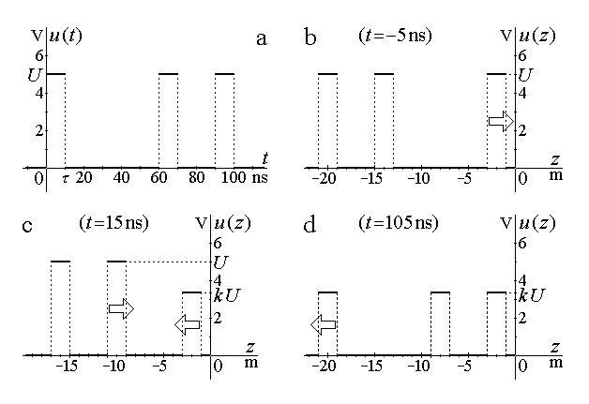
Fig.3.40.
Ca exemplu ilustrativ, fie considerată o linie electrică de transmisiune (fără pierderi) care conectează două calculatoare ce schimbă între ele semnale digitale sub formă de trenuri (succesiuni) de impulsuri de tensiune de amplitudine dată – fie 0 fie U , de durată τ , separate prin pauze de durată T = 2τ . Fie l lungimea liniei, Z₀ impedanţa ei caracteristică şi v viteza de propagare (de fază) pe linie, şi fie Z_{L} impedanţa (rezistivă) a receptorului. Pentru un tren de impulsuri semnificând un semnal digital dat (fig.3.40.a), în orice moment al propagării pe linie, acestea sunt repartizate spaţial într-o configuraţie care se deplasează dinspre generator (un calculator) către receptor (celălalt calculator) aproximativ cu viteza de fază (fig.3.40.b). Dacă Z_{L} ≠ Z₀ , atunci există un coeficient de reflexie nenul
$k=\frac{Z_{L}−Z_{0}}{Z_{L}+Z_{0}}≠0$ ,
astfel încât într-un moment intermediar, între sosirea primului şi a ultimului impuls al trenului de impulsuri, unda inversă, care există, se suprapune peste cea directă şi repartiţia tensiunii pe linie este diferită de cea corespunzătoare propagării iniţiale pe linie (fig.3.40.c). Ceea ce este însă grav este faptul că, după recepţionarea semnalului de către al doilea calculator, pe linia de transmisiune se propagă, înapoi, către primul calculator, un tren de impulsuri cu alura celui transmis iniţial, dar cu amplitudini de k ori mai mari; dacă aceste amplitudini se plasează în plaja de valori în care sunt considerate semnale valide, primul calculator reprimeşte semnalul ca şi cum acesta ar fi fost emis de cel de al doilea (fig.3.40.d). În particular, în fig.3.40 ilustrarea este făcută pentru următoarele valori: U = 5 V , τ = 10 ns , l = 100 m , v = 2⋅10 ⁸ m/s , Z₀ = 50 Ω , Z_{L} = 250 Ω (deci k = 2/3) . În fig.3.40.a momentul t = 0 este considerat cel în care începe trenul de impulsuri corespunzând unui semnal digital 1011 , iar în celelalte figuri 3.40 momentul t = 0 este considerat cel în care frontul anterior al primului impuls ajunge la receptor.
6. O situaţie interesantă este aceea în care pe o linie electrică au loc reflexii ale unor impulsuri (de tensiune şi de curent) care au o durată mai mare decât durata de propagare pe linie. Această situaţie modelează fenomenele întâlnite la transmisiunea semnalelor digitale pe liniile de interconexiune ale componentelor din interiorul circuitelor integrate: reflexiile determinate de neadaptarea sarcinii şi generatorului la linia electrică pot afecta forma impulsului transmis.
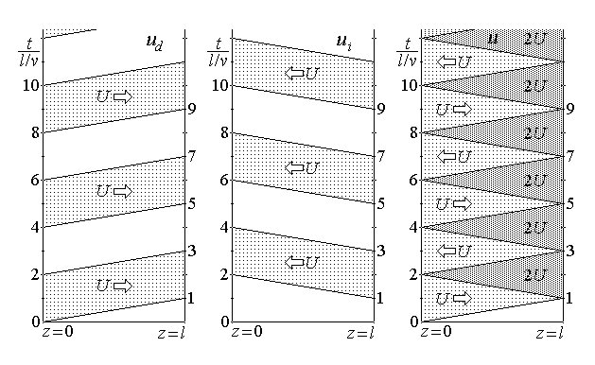
Fig.3.41.
Fie o linie de transmisiune fără pierderi, de lungime l , cu generatorul plasat la capătul z = 0 (sau z' = l) şi receptorul (sarcina) plasată la capătul z = l (sau z' = 0). Fie un impuls de tensiune de amplitudine constantă U şi durată θ emis în momentul t = 0 de generator, astfel încât θ > l/v = τ . Pentru fixarea ideilor, fie generatorul adaptat la linie (Z_{G} = Z₀) şi sarcina de impedanţă practic infinită Z_{L} = ∞ (funcţionare în gol); de asemenea, fie durata impulsului θ = 2l/v , cu o perioadă de repetiţie de două ori mai mare, T = 2θ .
O reprezentare posibilă a impulsului emis de generator în planul (z,t) este cea din fig. 3.41.a: aceasta indică o valoare U a tensiunii emise de generator prin regiunea haşurată şi o valoare nulă a tensiunii prin regiunea nehaşurată: poate fi urmărită evoluţia valorii tensiunii emise de generator în funcţie de poziţie şi coordonată. Deoarece coeficientul de reflexie pe sarcină este
$k_{L}=\frac{Z_{L}−Z_{0}}{Z_{L}+Z_{0}}=1$ ,
unda de tensiune reflectată are aceeaşi amplitudine ca cea incidentă; şi această undă reflectată poate fi reprezentată în planul (z,t) , ca în fig. 3.41.b. Prin compunerea undelor de tensiune directă şi reflectată se observă, aşa cum este reprezentat în fig. 3.41.c, că la generator pleacă şi sosesc unde de amplitudine U , care menţin constantă această valoare a tensiunii la bornele generatorului, în timp ce la receptor, prin suprapunere, aceste unde se compun menţinând o valoare a tensiunii 2U din momentul sosirii frontului anterior al impulsului până în momentul frontului posterior al acestuia.
Din nefericire, în această situaţie particulară (θ = 2τ) , la receptor este efectiv recepţionat un unic semnal, de durată indefinită, şi de amplitudine dublă faţă de cel transmis de generator pe linie. În general, deci, dacă receptorul nu este adaptat la linie, situaia este cu totul nefavorabilă: la receptor impulsul recepţionat poate avea o formă cu totul modificată în raport cu cea transmisă de generator. Mai mult, dacă nici generatorul nu este adaptat, atunci apar reflexii şi la acest capăt al liniei, iar pe linie ajung să se propage o mulţime de semnale emise şi reflectate de multiple ori, care afectează în mod semnificativ semnalele utile.
7. O comportare tranzitorie particulară este aceea în care o perturbaţie electrică este produsă într-un mod oarecare (prin inducţie electrică sau magnetică) într-o regiune mărginită a unei linii electrice.
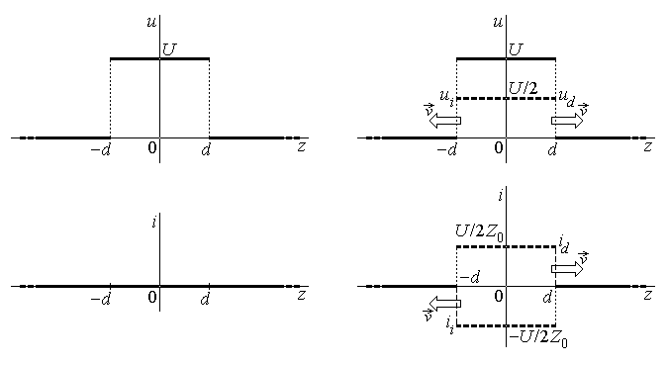
Fig.3.42.
Fie, aşadar, o linie electrică fără pierderi, de lungime foarte mare, care este brusc excitată, în momentul t = 0 , cu o repartiţie de tensiune constantă U pe un domeniu z ∈ [ – d , d ] , întreaga linie aflându-se înainte de aceasta în repaus electric (U₀ = 0 , I₀ = 0) .
În conformitate cu ecuaţiile liniei electrice, şi ţinând cont de simetria problemei (fig.3.42),
$u\left(z,0\right)=u\left(z,0\right)+u_{i}\left(z,0\right)=\left\{\begin{matrix}U , \left|z\right|≤d \\ 0 , \left|z\right|>d\end{matrix}\right.$
$i\left(z,0\right)=i\left(z,0\right)+i_{i}\left(z,0\right)=\frac{u\left(z,0\right)−u_{i}\left(z,0\right)}{Z_{0}}=0$
duce la
$u\left(z,0\right)=\left\{\begin{matrix}U/2 , \left|z\right|≤d \\ 0 , \left|z\right|>d\end{matrix}\right. , u_{i}\left(z,0\right)=\left\{\begin{matrix}U/2 , \left|z\right|≤d \\ 0 , \left|z\right|>d\end{matrix}\right.$ ,
$i\left(z,0\right)=\left\{\begin{matrix}U/2Z_{0} , \left|z\right|≤d \\ 0 , \left|z\right|>d\end{matrix}\right. , i_{i}\left(z,0\right)=\left\{\begin{matrix}−U/2Z_{0} , \left|z\right|≤d \\ 0 , \left|z\right|>d\end{matrix}\right.$ .
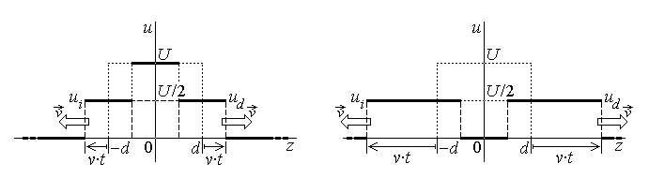
Fig.3.43.
Propagarea ulterioară a undelor de tensiune dă soluţia (fig.3.43)
$u_{d}\left(z,t\right)=\left\{\begin{matrix}U/2 , \left|z−v⋅t\right|≤d \\ 0 , \left|z−v⋅t\right|>d\end{matrix}\right. , u_{i}\left(z,t\right)=\left\{\begin{matrix}U/2 , \left|z+v⋅t\right|≤d \\ 0 , \left|z+v⋅t\right|>d\end{matrix}\right.$ ,
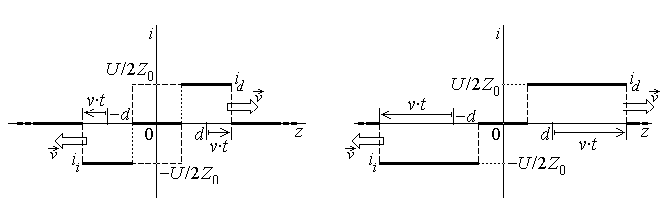
Fig.3.44.
şi, similar, pentru undele de curent (fig.3.44),
$i_{d}\left(z,t\right)=\left\{\begin{matrix}U/2Z_{0} , \left|z−v⋅t\right|≤d \\ 0 , \left|z−v⋅t\right|>d\end{matrix}\right. , i_{i}\left(z,t\right)=\left\{\begin{matrix}U/2Z_{0} , \left|z+v⋅t\right|≤d \\ 0 , \left|z+v⋅t\right|>d\end{matrix}\right.$ .
8. Când linii electrice cu caracteristici diferite sunt cuplate, fie direct, fie prin intermediul unor cuadripoli de cuplaj, în punctul de cuplare se manifestă atât fenomene de
reflexie cât şi fenomene de transmisie.
Fie, astfel, două linii electrice fără pierderi, de impedanţe caracteristice Z₀₁ şi Z₀₂ , conectate în punctul z = 0 , astfel încât în punctul de conexiune este prezentă şi o rezistenţă R între conductoarele liniei (fig.3.45). Liniile aflându-se iniţial în repaus electric (U₀ = 0 , I₀ = 0) , fie o undă directă de tensiune constantă, de amplitudine U , propagându-se de-a lungul primei linii, care soseşte în momentul t = 0 în punctul de conexiune.
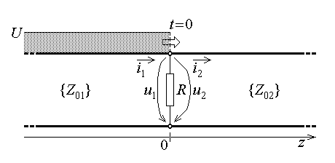
Fig.3.45
Liniile sunt considerate semiinfinite (pornind de la punctul de conexiune); imediat după sosirea undei directe la conexiune, evoluţia, în acest punct, a mărimilor electrice asociate celor două linii este descrisă de ecuaţiile
$\left\{\begin{matrix}u_{1}=u_{d1}+u_{i1}=U+u_{i1} \\ i_{1}=i_{d1}+i_{i1}=\frac{1}{Z_{\text{01}}}\left(u_{d1}−u_{i1}\right)=\frac{1}{Z_{\text{01}}}\left(U−u_{i1}\right)\end{matrix}\right.$ ,
pentru linia 1 , respectiv
$\left\{\begin{matrix}u_{2}=u_{d2}+u_{i2}=u_{d2} \\ i_{2}=i_{d2}+i_{i2}=\frac{1}{Z_{\text{02}}}\left(u_{d2}−u_{i2}\right)=\frac{u_{d2}}{Z_{\text{02}}}\end{matrix}\right.$ ,
pentru linia 2 , unde mărimile electrice la conexiune satisfac relaţiile
$\left\{\begin{matrix}u_{1}=u_{2} \\ i_{1}=i_{2}+\frac{u_{1}}{R}=i_{2}+\frac{u_{2}}{R}\end{matrix}\right.$
Rezultă, succesiv,
$\left\{\begin{matrix}U+u_{i1}=u_{d2} \\ \frac{U}{Z_{\text{01}}}−\frac{u_{i1}}{Z_{\text{01}}}=\frac{u_{d2}}{Z_{\text{02}}}+\frac{u_{d2}}{R}\end{matrix} ⇒ \left\{\begin{matrix}U+u_{i1}=u_{d2} \\ U−u_{i1}=Z_{\text{01}}\left(\frac{1}{Z_{\text{02}}}+\frac{1}{R}\right)u_{d2}\end{matrix} ⇒\right.\right.$
$⇒ \left\{\begin{matrix}2U=u_{d2}\left(1+\frac{Z_{\text{01}}}{Z_{\text{02}}}+\frac{Z_{\text{01}}}{R}\right) \\ 2u_{i1}=u_{d2}\left(1−\frac{Z_{\text{01}}}{Z_{\text{02}}}−\frac{Z_{\text{01}}}{R}\right)\end{matrix}\right. ⇒ \begin{matrix}u_{d2}=\frac{2U}{1+\left(Z_{\text{01}}/Z_{\text{02}}\right)+\left(Z_{\text{01}}/R\right)} \\ u_{i1}=U\frac{1−\left(Z_{\text{01}}/Z_{\text{02}}\right)−\left(Z_{\text{01}}/R\right)}{1+\left(Z_{\text{01}}/Z_{\text{02}}\right)+\left(Z_{\text{01}}/R\right)}\end{matrix}$ ,
de unde pot fi calculate şi undele de curent i_{i1} şi i_{d2} . Se observă uşor că
$u_{d1}+u_{i1}=u_{d2}=\frac{2U}{1+\left(Z_{\text{01}}/Z_{\text{02}}\right)+\left(Z_{\text{01}}/R\right)}$ ,
astfel încât se obţine simplu reprezentarea grafică a undelor de tensiune – de exemplu – care se propagă pe cele două linii (fig.3.46).
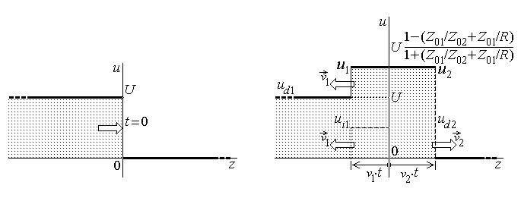
Fig.3.46.
Evident, procesele tranzitorii se complică dacă la conexiune este prezent un cuadripol cu o structură mai complicată, incluzând şi elemente reactive.

3.7. Aspecte speciale privind propagarea pe liniile electrice
1. Înainte de a aborda câteva aspecte speciale privind propagarea pe linii electrice, este utilă o rezumare a principalelor formule referitoare la liniile electrice cu configuraţii comune (Tabelul 3.1), ca şi a principalelor formule referitoare la funcţionarea liniei electrice în regim armonic (Tabelul 3.2).
În particular, în tabelul 3.1 (după Green, Leibe, Curtis, Bell Syst. Techn. J. 15, pp. 248–284, April 1936, apud Ramo, Whinnery, Van Duzer, Fields and Waves in Communication Electronics, John Wiley & Sons, New York Chichester Brisbane Toronto Singapore, 1994) sunt folosite notaţiile din fig.3.47.

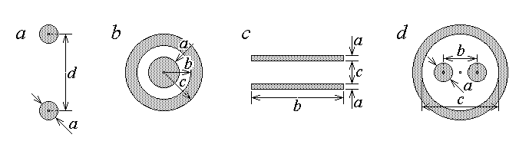
Fig.3.47.
Similar, tabelul 3.2 este adaptat după Ramo, Whinnery, Van Duzer, Fields and Waves in Communication Electronics, John Wiley & Sons, New York Chichester Brisbane Toronto Singapore, 1994, folosind notaþiile din prezenta lucrare.

 | Linie bifilară (a) | Linie coaxială (b) | Linie plan –  paralelă (c)
C_{l} ⟨F/m⟩ | $$\frac{πε}{\text{argch}\left(d/a\right)}$$ | $$\frac{2πε}{\text{ln}\left(b/a\right)}$$ | $$\frac{εb}{c}$$
L_{lext} ⟨H/m⟩ | $$\frac{μ}{π}\text{argch}\frac{d}{a}$$ | $$\frac{μ}{2π}\text{ln}\frac{b}{a}$$ | $$μ\frac{c}{b}$$
G_{l} ⟨S/m⟩ | $$\frac{πσ}{\text{argch}\left(d/a\right)}=πωε\text{\} over \{}argch\text{ left ( \{d\} slash \{a\} right )\} \} \} \{}$$ | $$\frac{2πσ}{\text{ln}\left(b/a\right)}=2πωε\text{\} over \{}ln\text{ left ( \{b\} slash \{a\} right )\} \} \} \{}$$ | $$\frac{σb}{c}=ωε\text{b\} over \{c\} \} \} \{}$$
R_{l} ⟨Ω/m⟩  Frecvenţe înalte | $$\frac{2ρ}{πd}\frac{d/a}{\sqrt{{\left(d/a\right)}^{2}−1}}$$ | $$\frac{ρ}{2π}\left(\frac{1}{a}+\frac{1}{b}\right)$$ | $$2\frac{ρ}{b}$$
L_{lint} ⟨H/m⟩  Frecvenţe înalte | $$\frac{2ρ}{ωπd}\frac{d/a}{\sqrt{{\left(d/a\right)}^{2}−1}}$$ | $$\frac{ρ}{2ωπ}\left(\frac{1}{a}+\frac{1}{b}\right)$$ | $$2\frac{ρ}{ωb}$$
Z₀ ⟨Ω⟩  Frecvenţe înalte | $$\sqrt{\frac{μ}{ε}}\frac{\text{argch}\left(d/a\right)}{π}$$ | $$\sqrt{\frac{μ}{ε}}\text{ln}\frac{b}{a}$$ | $$\sqrt{\frac{μ}{ε}}\frac{c}{b}$$
Z₀ ⟨Ω⟩  Dielectric – aerul | $$\text{120}⋅\text{argch}\frac{d}{a}≃\text{120}⋅\text{ln}\frac{2d}{a}$$ | $$\text{60}⋅\text{ln}\frac{b}{a}$$ | $$\text{120}π\frac{c}{b}$$
α_{cond} | $$\frac{R_{l}}{2Z_{0}}$$ | $$\frac{R_{l}}{2Z_{0}}$$ | $$\frac{R_{l}}{2Z_{0}}$$
α_{diel} | $$\frac{G_{l}Z_{0}}{2}$$ | $$\frac{G_{l}Z_{0}}{2}$$ | $$\frac{G_{l}Z_{0}}{2}$$
α ⟨dB/m⟩ | 8.686 (α_{c} + α_{d}) | 8.686 (α_{c} + α_{d}) | 8.686 (α_{c} + α_{d})
β – pierderi mici | $$ω\sqrt{\text{με}'}=\frac{2π}{λ}$$ | $$ω\sqrt{\text{με}'}=\frac{2π}{λ}$$ | $$ω\sqrt{\text{με}'}=\frac{2π}{λ}$$

 | Linie coaxială ecranată (d) : p = b/a , q = b/c
R_{l} ⟨Ω/m⟩  Frecvenţe înalte | $$\frac{2ρ_{i}}{πa}\left[1+\frac{1+2p^{2}}{4p^{4}}\left(1−4q^{2}\right)\right]+\frac{4ρ_{e}}{πc}q^{2}\left[1+q^{2}−\frac{1+4p^{2}}{8p^{4}}\right]$$
Z₀ ⟨Ω⟩  Frecvenţe înalte | $$\frac{\sqrt{μ/ε}}{π}\left[\text{ln}\left(2p\frac{1−q^{2}}{1+q^{2}}\right)−\frac{1+4p^{2}}{\text{16}p^{4}}\left(1−4q^{2}\right)\right]$$
Z₀ ⟨Ω⟩  Dielectric – aerul | $$\text{120}⋅\left[\text{ln}\left(2p\frac{1−q^{2}}{1+q^{2}}\right)−\frac{1+4p^{2}}{\text{16}p^{4}}\left(1−4q^{2}\right)\right]$$
α_{diel} | $$\frac{G_{l}Z_{0}}{2}=\frac{σ}{2}\sqrt{\frac{μ}{ε}}=\frac{π}{λ}ε\text{\} over \{ε'\} \} \} \{}$$
Tabelul 3.1.
(unde $ε=ε'−jε\text{=ε - j \{σ\} slash \{ω\} \} \{}$ ; $ρ=1/\text{σδ}=\sqrt{\text{ωμ}/2σ}$ ; λ = lungimea de undă)
 | Linie cu pierderi | Linie fără pierderi | Linie cu pierderi mici
γ | $$\sqrt{\left(R_{l}+{jωL}_{l}\right)\left(G_{l}+{jωC}_{l}\right)}$$ | $$jω \sqrt{L_{l}C_{l}}$$ | $$α+jβ$$  cu α , β de mai jos
α | $$\text{Re}\left\{ γ \right\}$$ | 0 | $$\frac{R_{l}}{2Z_{0}}+\frac{G_{l}Z_{0}}{2}$$
β | $$\text{Im}\left\{ γ \right\}$$ | $$ω\sqrt{L_{l}C_{l}}=\frac{ω}{v}=\frac{2π}{λ}$$ | $ω\sqrt{L_{l}C_{l}}[1−\frac{R_{l}G_{l}}{4ω^{2}L_{l}C_{l}}+$$+\frac{R_{l}^{2}}{8ω^{2}L_{l}^{2}}+\frac{G_{l}}{8ω^{2}C_{l}^{2}}]$
Z_{c} | $$\sqrt{\frac{R_{l}+{jωL}_{l}}{G_{l}+{jωC}_{l}}}$$ | $$Z_{0}=\sqrt{\frac{L_{l}}{C_{l}}}$$ | $$\sqrt{\frac{L_{l}}{C_{l}}}\left[1+\frac{j}{2ω}\left(\frac{G_{l}}{C_{l}}−\frac{R_{l}}{L_{l}}\right)\right]$$
Z_{i} | $$Z_{c}\frac{Z_{2}\text{ch}γl+Z_{c}\text{sh}γl}{Z_{c}\text{ch}γl+Z_{2}\text{sh}γl}$$ | $$Z_{0}\frac{Z_{2}\text{cos}βl+{jZ}_{0}\text{sin}βl}{Z_{0}\text{cos}βl+{\text{jZ}}_{2}\text{sin}βl}$$
$$Z_{i} |_{ Z_{2}=0}$$ | $$Z_{c}\text{th}γl$$ | $${jZ}_{0}\text{tg}βl$$ | $$Z_{0}\frac{αl⋅\text{cos}βl+j \text{sin}βl}{\text{cos}βl+j αl⋅\text{sin}βl}$$
$$Z_{i} |_{ Z_{2}=∞}$$ | $$Z_{c}\text{cth}γl$$ | $$−{jZ}_{0}\text{ctg}βl$$ | $$Z_{0}\frac{\text{cos}βl+j αl⋅\text{sin}βl}{αl⋅\text{cos}βl+j \text{sin}βl}$$
$$Z_{i} |_{ l=λ/4}$$ | $$Z_{c}\frac{Z_{2}\text{sh}αl+Z_{c}\text{ch}αl}{Z_{c}\text{sh}αl+Z_{2}\text{ch}αl}$$ | $$\frac{Z_{0}^{2}}{Z_{2}}$$ | $$Z_{0}\frac{Z_{0}+Z_{2}⋅αl}{Z_{2}+Z_{0}⋅αl}$$
$$Z_{i} |_{ l=λ/2}$$ | $$Z_{c}\frac{Z_{2}\text{ch}αl+Z_{c}\text{sh}αl}{Z_{c}\text{ch}αl+Z_{2}\text{sh}αl}$$ | Z₂ | $$Z_{0}\frac{Z_{2}+Z_{0}⋅αl}{Z_{0}+Z_{2}⋅αl}$$
U(z) | $$U_{1}\text{ch}γz−Z_{c}I_{1}\text{sh}γz=$$  $$=U_{2}\text{ch}γz'+Z_{c}I_{2}\text{sh}γz'$$ | $U_{1}\text{cos}βz−{jZ}_{0}I_{1}\text{sin}βz=$$=U_{2}\text{cos}βz'+{jZ}_{0}I_{2}\text{sin}βz'$
I(z) | $$I_{1}\text{ch}γz−\frac{U_{1}}{Z_{c}}\text{sh}γz=$$  $$=I_{2}\text{ch}γz'+\frac{U_{2}}{Z_{c}}\text{sh}γz'$$ | $$I_{1}\text{cos}βz−j\frac{U_{1}}{Z_{0}}\text{sin}βz=$$  $$=I_{2}\text{cos}βz'+j\frac{U_{2}}{Z_{0}}\text{sin}βz'$$
ρ | $$\frac{Z_{2}−Z_{c}}{Z_{2}+Z_{c}}$$ | $$\frac{Z_{2}−Z_{c}}{Z_{2}+Z_{c}}$$
s | $$\frac{1+\left|ρ\right|}{1−\left|ρ\right|}$$ | $$\frac{1+\left|ρ\right|}{1−\left|ρ\right|}$$
Tabelul 3.2.
2. Aşa cum s-a argumentat mai înainte, studiul funcţionării unei linii electrice în regim tranzitoriu poate fi redus la cel al unei linii electrice în regim armonic dacă o undă de formă oarecare este analizată şi descompusă în termenii săi armonici prin analiză Fourier.
Dacă viteza de fază este aceeaşi pentru toate componentele armonice ale semnalului, şi dacă nu există atenuare (sau dacă şi aceasta este aceeaşi pentru toate componentele armonice) atunci, după propagare, componentele semnalului se recompun în forma originală, doar întârziate prin timpul comun de propagare Δz/v_{f} . În acest caz viteza de fază descrie la fel de bine şi ritmul în care se propagă unda completă, şi se constituie în viteza de propagare a semnalului.
Este însă posibil ca viteza de fază să depindă de frecvenţă: se spune că are loc o dispersie. Componentele armonice, de frecvenţe diferite, ale unui semnal transmis pe linia electrică se propagă cu viteze diferite, sosind la receptor în momente relative care nu coincid cu situaţia de la generator, astfel încât forma semnalului este modificată la recompunere în raport cu cea avută la descompunere. Deoarece într-o asemenea situaţie nu se mai poate vorbi de viteză de propagare a unui semnal dat, nemodificat, se poate pune problema definirii şi determinării doar a unei viteze de propagare a înfăşurătoarei componentelor armonice ale semnalului – o asemenea mărime este numită viteză de grup.
Pentru ilustrare, fie considerat cel mai simplu grup de componente armonice ale unei unde directe, constând din două componente de amplitudini egale şi de frecvenţe apropiate. Linia electrică este considerată, pentru simplitate, fără pierderi, constanta de fază β a liniei (partea imaginară a constantei de propagare complexe, β = Im{α + jβ} ) depinzând de frecvenţă, astfel încât şi viteza de fază
$v_{f}=\frac{ω}{β\left(ω\right)}$
să depindă de frecvenţă. Semnalul de tensiune, la z = 0 , este
u(0,t) = U_{M}sin(ω₀–dω)t + U_{M}sin(ω₀+dω)t ,
iar într-un punct oarecare, la distanţa z de origine, este
u(z,t) = U_{M}sin[(ω₀–dω)t – (β₀–dβ)x] + U_{M}sin[(ω₀+dω)t – (β₀+dβ)x] ,
unde
β₀ = β(ω₀) , dβ = β(ω₀+dω) – β₀ .
Un calcul simplu arată că
u(0,t) = 2U_{M} cos (dω) t⋅ sin ω₀t ,
iar
u(z,t) = 2U_{M} cos[(dω) t – (dβ) z]⋅ sin(ω₀t–β₀z) =
$=2U_{M}\text{cos}\left[dω\left(t−\frac{dβ}{dω}z\right)\right]⋅\text{sin}\left[ω_{0}\left(t−\frac{β_{0}}{ω_{0}}z\right)\right]$ .
Aceasta înseamnă că semnalul care se propagă pe linie este un semnal armonic sinusoidal de frecvenţă (unghiulară) ω₀ , cu o înfăşurătoare de forma unei cosinusoide de frecvenţă (unghiulară) dω , mult mai mică (fig.3.48). Comparând expresiile semnalului la t = 0 şi la t > 0 , se observă că faza semnalului sinusoidal se propagă cu viteza de fază
$v_{f}=\frac{ω_{0}}{β_{0}}$ ,
în timp ce înfăşurătoarea cosinusoidale a semnalului se propagă cu o altă viteză, numită viteză de grup,
$v_{g}=\frac{dω}{dβ}={\left(\frac{dβ}{dω}\right)}^{ −1}$ .
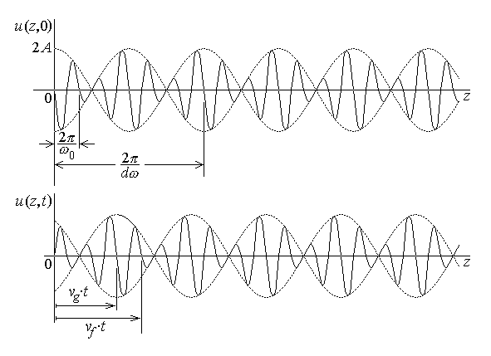
Fig.3.48.
Viteza de grup mai poate fi calculată şi pornind de la viteza de fază care, în cazul dispersiei, depinde de frecvenţă, v_{f} = v_{f}(ω) :
$v_{g}=\frac{dω}{dβ}=\frac{1}{\frac{dβ}{dω}}=\frac{1}{\frac{d}{dω} \left(\frac{ω}{v_{f}}\right)}=\frac{1}{\frac{1}{v_{f}}−\frac{ω}{v_{f}^{2}}\frac{{\text{dv}}_{f}}{dω}}=\frac{v_{f}}{1−\frac{ω}{v_{f}}\frac{{\text{dv}}_{f}}{dω}}$ .
Se poate arăta că, pentru grupuri de componente armonice de frecvenţe diferite, forma (înfăşurătoarea) semnaluluinu este distorsionată, adică îşi menţine aspectul în domeniul de frecvenţe în care v_{g} = const., adică în care dependenţa ω = ω(β) este liniară. În schimb, în cazul în care viteza de grup depinde de frecvenţă, v_{g} = v_{g}(ω) , adică atunci când dω/dβ ≠ const., are loc o aşa numită dispersie de grup: pe măsura propagării se modifică şi forma înfăşurătoarei grupului de componente armonice ale semnalului transmis pe linie.
3. Nici viteza de fază, nici viteza de grup nu trebuie confundate cu viteza de propagare a energiei, care poate fi definită numai pe baza studiului fluxului de energie transmisă prin câmpul electromagnetic al liniei: transferul de putere electromagnetică asociat propagării undei ar trebui să fie determinat ca produsul dintre energia acumulată în câmpul electromagnetic al undei prin viteza de propagare a energiei, P = W_{l}⋅v_{E} .
Fie considerată, pentru simplitate, o linie electrică funcţionând în regim armonic permanent. Pentru unda directă, puterea complexă transferată prin planul transversal aflat la distanţa z de origină, în direcţia de propagare, este
$S_{d}=U_{d}I_{d}^{}=\frac{U_{d}U_{d}^{}}{Z_{c}^{}}=\frac{{\left|U_{d}\right|}^{2}}{Z_{c}^{}}=Z_{c}I_{d}I_{d}^{}=Z_{c}{\left|I_{d}\right|}^{2}$ .
Energia lineică (pe unitate de lungime) acumulată pe linie în acelaşi plan transversal z are componentele electrică şi magnetică respectiv
$W_{\text{ml}}=L_{l}I_{d}I_{d}^{}=L_{l}\frac{U_{d}U_{d}^{}}{Z_{c}Z_{c}^{}}=L_{l}\frac{{\left|U_{d}\right|}^{2}}{{\left|Z_{c}\right|}^{2}}=L_{l}\sqrt{\frac{G_{l}^{2}+ω_{2}C_{l}^{2}}{R_{l}^{2}+ω_{2}L_{l}^{2}}}{\left|U_{d}\right|}^{2}$ ,
$W_{\text{el}}=C_{l}U_{d}U_{d}^{}=C_{l}Z_{c}I_{d}Z_{c}^{}I_{d}^{}=C_{l}{\left|Z_{c}\right|}^{2}{\left|I_{d}\right|}^{2}=C_{l}\sqrt{\frac{R_{l}^{2}+ω_{2}L_{l}^{2}}{G_{l}^{2}+ω_{2}C_{l}^{2}}}{\left|I_{d}\right|}^{2}$ ,
care satisfac relaţiile
$W_{\text{ml}}=L_{l}\frac{{\left|U_{d}\right|}^{2}}{{\left|Z_{c}\right|}^{2}}=C_{l}{\left|U_{d}\right|}^{2}\frac{L_{l}}{C_{l}}\frac{1}{{\left|Z_{c}\right|}^{2}}=C_{l}{\left|U_{d}\right|}^{2}\frac{Z_{0}^{2}}{{\left|Z_{c}\right|}^{2}}=W_{\text{el}}\frac{Z_{0}^{2}}{{\left|Z_{c}\right|}^{2}}$ ,
$W_{\text{ml}}=C_{l}{\left|Z_{c}\right|}^{2}{\left|I_{d}\right|}^{2}=L_{l}{\left|I_{d}\right|}^{2}\frac{C_{l}}{L_{l}}{\left|Z_{c}\right|}^{2}=L_{l}{\left|I_{d}\right|}^{2}\frac{{\left|Z_{c}\right|}^{2}}{Z_{0}^{2}}=W_{\text{ml}}\frac{{\left|Z_{c}\right|}^{2}}{Z_{0}^{2}}$ .
Viteza de propagare a energiei undei directe este atunci obţinută din relaţia
$v_{E}=\frac{P_{d}}{W_{l}}=\frac{\text{Re}\left\{S_{d}\right\}}{W_{l}}=\frac{{\left|I_{d}\right|}^{2}\text{Re}\left\{Z_{c}\right\}}{W_{\text{ml}}+W_{\text{el}}}=\frac{R_{c}\left(ω\right) {\left|I_{d}\right|}^{2}}{L_{l}{\left|I_{d}\right|}^{2}\left(1+\frac{{\left|Z_{c}\left(ω\right)\right|}^{2}}{Z_{0}^{2}}\right)}$ ,
unde, notând $Z_{c}=\left|Z_{c}\right| , ϕ_{c}=\text{arg}\left\{Z_{c}\right\}$ ,
$R_{c}\left(ω\right)=\text{Re}\left\{Z_{c}\right\}=\text{Re}\left\{\sqrt{\frac{R_{l}+{jωL}_{l}}{G_{l}+{jωC}_{l}}}\right\}=$
$=\text{Re}\left\{\sqrt[4]{\frac{R_{l}^{2}+ω^{2}L_{l}^{l2}}{G_{l}^{2}+ω^{2}C_{l}^{l2}}}\text{exp}\left[\frac{j}{2}\left(\text{arctg}\frac{{ωL}_{l}}{R_{l}}−\text{arctg}\frac{{ωC}_{l}}{G_{l}}\right)\right]\right\}=$
$=\sqrt[4]{\frac{R_{l}^{2}+ω^{2}L_{l}^{l2}}{G_{l}^{2}+ω^{2}C_{l}^{l2}}}\text{cos}\left[\frac{1}{2}\left(\text{arctg}\frac{{ωL}_{l}}{R_{l}}−\text{arctg}\frac{{ωC}_{l}}{G_{l}}\right)\right]=Z_{c}\text{cos}ϕ_{c}$ .
Rezultă astfel
$v_{E}=\frac{Z_{c}\text{cos}ϕ_{c}}{L_{l}\left(1+\frac{Z_{c}^{2}}{Z_{0}^{2}}\right)}=\frac{Z_{0}Z_{c}\text{cos}ϕ_{c}}{L_{l}\sqrt{\frac{C_{l}}{L_{l}}}\left(Z_{0}^{2}+Z_{c}^{2}\right)}=\frac{1}{\sqrt{L_{l}C_{l}}}\frac{Z_{0}Z_{c}\text{cos}ϕ_{c}}{Z_{0}^{2}+Z_{c}^{2}}=v_{f}\frac{Z_{0}Z_{c}\left(ω\right)\text{cos}ϕ_{c}}{Z_{0}^{2}+Z_{c}^{2}\left(ω\right)}$ ,
care, evident, este în general diferită de vitezele de fază şi de grup,
$v_{E}=v_{f}\frac{Z_{0}Z_{c}\left(ω\right)\text{cos}ϕ_{c}}{Z_{0}^{2}+Z_{c}^{2}\left(ω\right)}≠v_{f} , v_{E}=v_{f}\frac{Z_{0}Z_{c}\left(ω\right)\text{cos}ϕ_{c}}{Z_{0}^{2}+Z_{c}^{2}\left(ω\right)}≠\frac{v_{f}}{1−\frac{ω}{v_{f}}\frac{{\text{dv}}_{f}}{dω}}=v_{g}$ .
Cele trei viteze, de fază, de grup şi de propagare a energiei au aceeaşi valoare comună numai în cazul liniei fără pierderi şi a celei fără distorsiuni, pentru care
$Z_{c}=Z_{c}=Z_{0}=\sqrt{\frac{L_{l}}{C_{l}}} , v_{f}=\frac{1}{\sqrt{L_{l}C_{l}}}=v_{g}=v_{E}$ .
Se poate arăta că, în general, viteza de grup şi viteza de transport a energiei sunt egale în multe cazuri în care are loc o aşa numită dispersie normală, caracterizată prin
$\frac{{\text{dv}}_{f}}{dω}<0 , v_{g}<v_{f}$ .
În schimb, viteza de transport a energiei diferă şi de viteza de grup în cazul în care are loc o aşa numită dispersie anomală, caracterizată prin
$\frac{{\text{dv}}_{f}}{dω}>0 , v_{g}>v_{f}$ ,
precum şi, în general, pentru linia cu pierderi. În orice caz, însă, conceptul de viteză de transport al energiei are semnificaţie numai în situaţia unei dispersii limitate, astfel încât semnalul să rămână recognoscibil în decursul propagării.
4. O aşa numită undă inversată este o undă pentru care viteza de fază şi viteza de grup au semne opuse,
v_{f} ⋅ v_{g} < 0 .
Pentru a ilustra posibilitatea manifestării unei asemenea unde inversate, fie considerată o linie electrică zisă duală, al cărei tronson elementar admite o schemă echivalentă cu plasare opusă a elementelor reactive: componenta capacitivă în ramura serie, iar componenta inductivă în ramura paralel. Considerând, pentru simplitate, că linia este fără pierderi, tronsonul elementar de linie are schema echivalentă din fig.3.49.a, şi îi corespund ecuaţiile complexe
$−\frac{dU}{\text{dz}}=Z_{s}I , −\frac{dI}{\text{dz}}=Y_{p}U , \text{cu} Z_{s}=\frac{1}{{jωC}_{l}} , Y_{p}=\frac{1}{{jωL}_{l}}$ .
Prin analogie cu linia fără pierderi obişnuită, descrisă de ecuaţiile
$−\frac{dU}{\text{dz}}={jωL}_{l}I , −\frac{dI}{\text{dz}}={jωC}_{l}U$ ,
pentru care parametrii caracteristici sunt
$Z_{c}=\sqrt{\frac{{jωL}_{l}}{{jωC}_{l}}}=\sqrt{\frac{Z_{s}}{Y_{p}}}=\sqrt{\frac{L_{l}}{C_{l}}}=Z_{0} , γ=\sqrt{{jωL}_{l}⋅{jωC}_{l}}=\sqrt{Z_{s}Y_{p}}=jω\sqrt{L_{l}C_{l}}=jβ$ ,
pentru linia duală considerată, descrisă de ecuaţiile
$−\frac{dU}{\text{dz}}=\frac{1}{{jωC}_{l}}I , −\frac{dI}{\text{dz}}=\frac{1}{{jωL}_{l}}U$
parametrii caracteristici devin
$Z_{c}=\sqrt{\frac{Z_{s}}{Y_{p}}}=\sqrt{\frac{{jωL}_{l}}{{jωC}_{l}}}=\sqrt{\frac{L_{l}}{C_{l}}}=Z_{0} , γ=\sqrt{Z_{s}Y_{p}}=\sqrt{\frac{1}{{jωL}_{l}}⋅\frac{1}{{jωC}_{l}}}=\frac{−j}{ω\sqrt{L_{l}C_{l}}}=jβ$ .
Rezultă, aşadar, că linia fără pierderi duală are tot impedanţă caracteristică Z₀ , nu prezintă atenuare (α = Re{γ} = 0) , dar prezintă o constantă de fază negativă,
$β=−\frac{1}{ω\sqrt{L_{l}C_{l}}}<0$ .
Conform formulelor generale, viteza de fază rezultă negativă,
$v_{f}=v_{f}\left(ω\right)=\frac{ω}{β}=−ω^{2}\sqrt{L_{l}C_{l}}<0$ ,
iar viteza de grup rezultă pozitivă,
$v_{g}=\frac{dω}{dβ}=\frac{1}{\frac{dβ}{dω}}=\frac{1}{\frac{1}{ω^{2}}\frac{1}{\sqrt{L_{l}C_{l}}}}=ω^{2}\sqrt{L_{l}C_{l}}=−v_{f}>0$ .
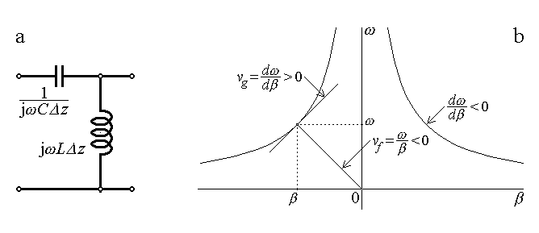
Fig.3.49.
Linia considerată aici poate purta, deci, unde inversate: dacă linia este astfel operată încât să transmită energia semnalului în direcţia pozitivă a axei Oz , atunci viteza de grup va avea aceeaşi direcţie şi va reprezenta viteza de transport a energiei. Totuşi, în virtutea formulelor obţinute mai sus, pe măsura propagării, faza undelor devine tot mai negativă, adică rămâne în urmă la creşterea coordonatei z , ceea ce corespunde unei viteze de fază negative. O asemenea comportare poate fi detectată din examinarea dependenţei β(ω) sau, echivalent, ω(β) , ca în fig.3.49.b: linia duală analizată aici este caracterizată prin curba aflată în cadranul al doilea, pentru care v_{f} = ω/β < 0 , în timp ce v_{g} = dω/dβ > 0 .
5. O linie electrică neuniformă este o linie electrică a cărei structură transversală variază de-a lungul direcţiei de propagare, dar care satisface condiţiile modelului lui Thomson; o asemenea linie este atunci caracterizată prin parametri lineici dependenţi de poziţie. În termenii funcţionării în regim armonic permanent, o asemenea situaţie este echivalentă cu variaţia impedanţei complexe lineice serie şi a admitanţei complexe lineice paralel în funcţie de coordonata longitudinală z pe linie. De fapt, în asemenea condiţii, câmpurile electric şi magnetic pot fi atât de distorsionate pe măsura propagării, încât chiar şi formularea ecuaţilor liniei şi a formei lor complexe este doar aproximativă.
Pentru ilustrare, fie considerată o linie electrică neuniformă funcţionând în regim armonic permanent, caracterizată prin parametrii lineici complecşi Z_{l}(z) şi Y_{l}(z) . Forma complexă a ecuaţiilor de ordinul întâi ale liniei este
$−\frac{dU\left(z\right)}{\text{dz}}=Z_{l}\left(z\right)I\left(z\right) , −\frac{dI\left(z\right)}{\text{dz}}=Y_{l}\left(z\right)U\left(z\right)$ ,
de unde se obţine forma complexă a ecuaţiilor de ordinul al doilea,
$\frac{d^{2}U\left(z\right)}{{\text{dz}}^{2}}=−Z_{l}\left(z\right)\frac{dI\left(z\right)}{\text{dz}}−\frac{{dZ}_{l}\left(z\right)}{\text{dz}}I\left(z\right)=Z_{l}\left(z\right)Y_{l}\left(z\right)⋅U\left(z\right)+\frac{Z_{l}'\left(z\right)}{Z_{l}\left(z\right)}⋅\frac{dU\left(z\right)}{\text{dz}} ⇔$
$⇔ U\text{ - \{ \{Z rSub \{ size 8\{l\} \} '\} over \{Z rSub \{ size 8\{l\} \} \} \} cdot U' - Z rSub \{ size 8\{l\} \} Y rSub \{ size 8\{l\} \} cdot U=0\} \{}$ ,
respectiv
$\frac{d^{2}I\left(z\right)}{{\text{dz}}^{2}}=−Y_{l}\left(z\right)\frac{dU\left(z\right)}{\text{dz}}−\frac{{dY}_{l}\left(z\right)}{\text{dz}}U\left(z\right)=Y_{l}\left(z\right)Z_{l}\left(z\right)⋅I\left(z\right)+\frac{Y_{l}'\left(z\right)}{Y_{l}\left(z\right)}⋅\frac{dI\left(z\right)}{\text{dz}} ⇔$
$⇔ I\text{ - \{ \{Y rSub \{ size 8\{l\} \} '\} over \{Y rSub \{ size 8\{l\} \} \} \} cdot I' - Y rSub \{ size 8\{l\} \} Z rSub \{ size 8\{l\} \} cdot I=0\} \{}$ .
Este evident că, în cazul particular în care Z_{l}' = 0 , Y_{l}' = 0 , adică Z_{l} şi Y_{l} sunt independente de z , lina este uniformă şi ecuaţiile obţinute se reduc la cele ale linei electrice uniforme studiate până aici. În caz contrar, adică pentru linia electrică neuniformă, soluţia se poate obţine prin integrarea – eventual numerică a – uneia din ecuaţiile diferenţiale de ordinul al doilea, cealaltă mărime fiind apoi obţinută din ecuaţiile de ordinul întâi. În unele situaţii particulare integrarea ecuaţiei diferenţiale de ordinul al doilea a liniei electrice neuniforme poate fi efectuată analitic; acesta este cazul unei linii zisă radială, pentru care
$Z_{l}\left(z\right)=a⋅z , Y_{l}\left(z\right)=b⋅z$ ,
sau al unei linii zisă exponenţială, pentru care
$Z_{l}\left(z\right)={jωL}_{0}⋅e^{\text{az}} , Y_{l}\left(z\right)={jωC}_{0}⋅e^{−\text{az}}$ .
Fie considerată, pentru exemplificare, o linie neuniformă exponenţială; în acest caz se obţine imediat
$Z_{l}Y_{l}=−ω^{2}L_{0}C_{0} , \frac{Z_{l}'}{Z_{l}}=a , \frac{Y_{l}'}{Y_{l}}=−a$ ,
astfel încât ecuaţiile de ordinul al doilea se scriu
$U\text{ - a cdot U'+ω rSup \{ size 8\{2\} \} L rSub \{ size 8\{0\} \} C rSub \{ size 8\{0\} \} cdot U=0}\text{,}\text{I}+a⋅I'+ω^{2}L_{0}C_{0}⋅I=0$ .
Soluţiile acestor ecuaţii diferenţiale omogene sunt de tip exponenţial,
$U\left(z\right)=U_{0}⋅e^{γ_{U}z} , I\left(z\right)=I_{0}e^{γ_{I}z}$ ,
unde constantele de propagare corespunzătoare sunt obţinute din ecuaţiile caracteristice asociate,
$γ_{U}^{2}−a⋅γ_{U}+ω^{2}L_{0}C_{0}=0 , γ_{I}^{2}+a⋅γ_{I}+ω^{2}L_{0}C_{0}=0$ .
Setului de valori ale constantelor de propagare
$γ_{U}=\frac{a}{2}±\sqrt{{\left(\frac{a}{2}\right)}^{2}−ω^{2}L_{0}C_{0}} , γ_{I}=−\frac{a}{2}±\sqrt{{\left(\frac{a}{2}\right)}^{2}−ω^{2}L_{0}C_{0}}$ ,
le corespund soluţiile
$U\left(z\right)=U_{−}⋅\text{exp}\left[\frac{a}{2}−\sqrt{{\left(\frac{a}{2}\right)}^{2}−ω^{2}L_{0}C_{0}}\right]z + U_{+}⋅\text{exp}\left[\frac{a}{2}+\sqrt{{\left(\frac{a}{2}\right)}^{2}−ω^{2}L_{0}C_{0}}\right]z$ ,
$I\left(z\right)=I_{−}⋅\text{exp}\left[−\frac{a}{2}−\sqrt{{\left(\frac{a}{2}\right)}^{2}−ω^{2}L_{0}C_{0}}\right]z + I_{+}⋅\text{exp}\left[−\frac{a}{2}+\sqrt{{\left(\frac{a}{2}\right)}^{2}−ω^{2}L_{0}C_{0}}\right]z$ .
Se ajunge, astfel, la concluzia că o asemenea linie electrică admite două regimuri de funcţionare, separate printr-o frecvenţă de tăiere ω_{t} , la care constantele de propagare γ_{U} şi γ_{I} devin pur reale:
$γ_{U},γ_{I}∈R \text{pentru} {\left(\frac{a}{2}\right)}^{2}>ω^{2}L_{0}C_{0} , \text{deci} \text{pentru} ω<ω_{t}=\frac{a}{2\sqrt{L_{0}C_{0}}}$ .
În regimul de atenuare, când ω < ω_{t} , constanta de propagare a liniei este reală, iar comportarea liniei este pur reactivă, ceea ce înseamnă absenţa disipării (pierderii) de putere, adică doar o continuă reflexie transversală a undelor. În regimul de propagare, când ω > ω_{t} , constanta de propagare a liniei este complexă, cu partea reală, corespun-zătoare atenuării, $\text{Re}\left\{γ\right\}=±a/2$ , şi cu o parte imaginară, $\text{Im}\left\{γ\right\}=±\sqrt{ω^{2}L_{0}C_{0}−{\left(a/2\right)}^{2}}$ , corespunzând propagării. În fine, pentru ω >> ω_{t} se obţine $γ_{U} , γ_{I} → ±jω\sqrt{L_{0}C_{0}}$ , adică o comportare ca pentru linia fără pierderi.
Liniile neuniforme sunt adesea folosite pentru adaptarea unor linii cu impedanţe caracteristice diferite, în condiţii independente de frecvenţă:
$Z_{d}=\frac{U_{d}}{I_{d}}=\frac{U_{−}}{I_{−}}e^{−\left(γ_{U}−γ_{I}\right) z}=Z_{−}\left(0\right)e^{−a z} , Z_{i}=\frac{U_{i}}{I_{i}}=\frac{U_{+}}{I_{+}}e^{\left(γ_{U}−γ_{I}\right) z}=Z_{+}\left(0\right)e^{a z}$ .
Cel mai adesea, însă, liniile neuniforme sunt aproximate prin tronsoane finite cu caracteristici gradate (tappered lines).

